**TRƯỜNG ĐẠI HỌC SƯ PHẠM KỸ THUẬT TP. HỒ CHÍ MINH**

**KHOA ĐÀO TẠO CHẤT LƯỢNG CAO**

**---o0o---**



**ĐỒ ÁN TỐT NGHIỆP**

**NGHIÊN CỨU ỨNG DỤNG AVL BOOST MÔ PHỎNG ĐỘNG CƠ**

**XĂNG - ETHANOL**

**SVTH: PHẠM DUY BÌNH MSSV: 18145091**

**THỚI NAM DUY MSSV: 18145097**

**Khóa: 2018 – 2022**

**Ngành: CÔNG NGHỆ KỸ THUẬT Ô TÔ**

**GVHD: PGS. TS LÝ VĨNH ĐẠT**

**Tp. Hồ Chí Minh, tháng 08 năm 2022**

**TRƯỜNG ĐẠI HỌC SƯ PHẠM KỸ THUẬT TP. HỒ CHÍ MINH**

**KHOA ĐÀO TẠO CHẤT LƯỢNG CAO**

**---o0o---**



**ĐỒ ÁN TỐT NGHIỆP**

**NGHIÊN CỨU ỨNG DỤNG AVL BOOST MÔ PHỎNG ĐỘNG CƠ**

**XĂNG - ETHANOL**

**SVTH: PHẠM DUY BÌNH MSSV: 18145091**

**THỚI NAM DUY MSSV: 18145097**

**Khóa: 2018 – 2022**

**Ngành: CÔNG NGHỆ KỸ THUẬT Ô TÔ**

**GVHD: PGS. TS LÝ VĨNH ĐẠT**

**Tp. Hồ Chí Minh, tháng 08 năm 2022**

|  |  |
| --- | --- |
|  | **CỘNG HÒA XÃ HỘI CHỦ NGHĨA VIỆT NAM**  **Độc lập – Tự do – Hạnh Phúc**  **\*\*\*\*\*\*\*** |

# **NHIỆM VỤ ĐỒ ÁN TỐT NGHIỆP**

Sinh viên thực hiện:

Họ và tên SV1: Phạm Duy Bình MSSV: 18145091

Email: [18145091@student.hcmute.edu.vn](mailto:18145091@student.hcmute.edu.vn) SĐT: 0378444183

Ngành: Công nghệ Kỹ thuật ô tô Khóa: 2018 - 2022

Lớp: 18145CL5A

Họ và tên SV2: Thới Nam Duy MSSV: 18145097

Email: [18145097@student.hcmute.edu.vn](mailto:18145097@student.hcmute.edu.vn) SĐT: 0898684236

Ngành: Công nghệ Kỹ thuật ô tô Khóa: 2018 - 2022

Lớp: 18145CL5A

1. Tên đề tài

NGHIÊN CỨU ỨNG DỤNG AVL BOOST MÔ PHỎNG ĐỘNG CƠ XĂNG - ETHANOL

1. Nhiệm vụ đề tài

* Khái quát về nguồn nhiên liệu mới ethanol sử dụng trên động cơ xăng.
* Nghiên cứu phần mềm AVL Boost mô phỏng đặc tính động cơ xăng.
* Ứng dụng phần mềm AVL Boost mô phỏng nhiên liệu xăng – ethanol với các nồng độ khác nhau ảnh hưởng đến đặc tính động cơ và khí xả trên động cơ xăng.

1. Sản phẩm đề tài

Tập thuyết minh + file mềm.

1. Ngày giao nhiệm vụ đề tài: 17/03/2022
2. Ngày hoàn thành nhiệm vụ: 09/08/2022

|  |  |
| --- | --- |
| TRƯỞNG NGÀNH | GIÁO VIÊN HƯỚNG DẪN |
| *(Ký & ghi rõ họ tên)* | *(Ký & ghi rõ họ tên)* |

|  |  |
| --- | --- |
|  | **CỘNG HÒA XÃ HỘI CHỦ NGHĨA VIỆT NAM**  **Độc lập – Tự do – Hạnh Phúc**  **\*\*\*\*\*\*\*** |

# **PHIẾU NHẬN XÉT CỦA GIẢNG VIÊN HƯỚNG DẪN**

Sinh viên thực hiện:

Họ và tên SV1: Phạm Duy Bình MSSV: 18145091

Email: [18145091@student.hcmute.edu.vn](mailto:18145091@student.hcmute.edu.vn) SĐT: 0378444183

Ngành: Công nghệ Kỹ thuật ô tô Khóa: 2018 - 2022

Lớp: 18145CL5A

Họ và tên SV2: Thới Nam Duy MSSV: 18145097

Email: [18145097@student.hcmute.edu.vn](mailto:18145097@student.hcmute.edu.vn) SĐT: 0898684236

Ngành: Công nghệ Kỹ thuật ô tô Khóa: 2018 - 2022

Lớp: 18145CL5A

Giáo viên hướng dẫn: PGS. TS Lý Vĩnh Đạt

NHẬN XÉT

1. Về nội dung đề tài và khối lượng thực hiện

1. Ưu điểm

1. Khuyết điểm

1. Đề nghị cho bảo vệ hay không

1. Đánh giá loại

Điểm: (Bằng chữ: )

*Tp. Hồ Chí Minh, ngày…...tháng…...năm 2022*

Giáo viên hướng dẫn

*(Ký &ghi rõ họ tên)*

|  |  |
| --- | --- |
|  | **CỘNG HÒA XÃ HỘI CHỦ NGHĨA VIỆT NAM**  **Độc lập – Tự do – Hạnh Phúc**  **\*\*\*\*\*\*\*** |

# **PHIẾU NHẬN XÉT CỦA GIẢNG VIÊN PHẢN BIỆN**

Sinh viên thực hiện:

Họ và tên SV1: Phạm Duy Bình MSSV: 18145091

Email: [18145091@student.hcmute.edu.vn](mailto:18145091@student.hcmute.edu.vn) SĐT: 0378444183

Ngành: Công nghệ Kỹ thuật ô tô Khóa: 2018 - 2022

Lớp: 18145CL5A

Họ và tên SV2: Thới Nam Duy MSSV: 18145097

Email: [18145097@student.hcmute.edu.vn](mailto:18145097@student.hcmute.edu.vn) SĐT: 0898684236

Ngành: Công nghệ Kỹ thuật ô tô Khóa: 2018 - 2022

Lớp: 18145CL5A

Giáo viên phản biện: GVC. ThS Huỳnh Quốc Việt

NHẬN XÉT

1. Về nội dung đề tài và khối lượng thực hiện

1. Ưu điểm

1. Khuyết điểm

1. Đề nghị cho bảo vệ hay không

1. Đánh giá loại

Điểm: (Bằng chữ: )

*Tp. Hồ Chí Minh, ngày…...tháng…...năm 2022*

Giáo viên phản biện

*(Ký &ghi rõ họ tên)*

|  |  |
| --- | --- |
|  | **CỘNG HÒA XÃ HỘI CHỦ NGHĨA VIỆT NAM**  **Độc lập – Tự do – Hạnh Phúc**  **\*\*\*\*\*\*\*** |

# **XÁC NHẬN HOÀN THÀNH ĐỒ ÁN**

Tên đề tài: **NGHIÊN CỨU ỨNG DỤNG AVL BOOST MÔ PHỎNG ĐỘNG CƠ**

**XĂNG – ETHANOL**

Họ và tên Sinh viên: Phạm Duy Bình MSSV: 18145091

Thới Nam Duy MSSV: 18145097

Ngành: Công nghệ Kỹ thuật ô tô

Sau khi tiếp thu và điều chỉnh theo góp ý của Giảng viên hướng dẫn, Giảng viên phản biện và các thành viên trong Hội đồng bảo về. Đồ án tốt nghiệp đã được hoàn chỉnh đúng theo yêu cầu về nội dung và hình thức.

Chủ tịch Hội đồng:

Giảng viên hướng dẫn:

Giảng viên phản biện:

Tp. Hồ Chí Minh, ngày…...tháng…...năm 2022

# **LỜI CẢM ƠN**

Trong suốt thời gian học tập, nghiên cứu và rèn luyện tại Trường Đại học Sư phạm Kỹ thuật Thành phố Hồ Chí Minh, chúng em đã nhận được rất nhiều sự quan tâm, giúp đỡ, giảng dạy tận tình từ quý Thầy (Cô), gia đình và bạn bè. Qua đó, chúng em đã học hỏi, đúc kết được rất nhiều kiến thức, đồng thời tích lũy cho riêng mình những kinh nghiệm quý giá để làm hành trang bước vào cuộc sống. Với lòng biết ơn chân thành và sâu sắc nhất, chúng em xin được gửi lời cảm ơn đến:

Ban giám hiệu trường Đại học Sư phạm Kỹ thuật Thành phố Hồ Chí Minh đã tạo ra môi trường học tập tối ưu nhất, đáp ứng đầy đủ điều kiện về cơ sở vật chất, trang thiết bị hiện đại, hệ thống thư viện đa dạng các loại sách, tài liệu thuận lợi cho sinh viên tìm kiếm và nghiên cứu thông tin. Cùng với quý Thầy (Cô) khoa Đào tạo Chất lượng cao và khoa Cơ khí Động lực đã hỗ trợ tận tình trong quá trình đào tạo, đảm bảo đầu ra chất lượng, thông qua việc tạo điều kiện tốt cho nhóm học tập, nghiên cứu, trau dồi kiến thức, rèn luyện kỹ năng và tư tưởng đạo đức tốt, cùng với thái độ làm việc tốt, đây là cơ sở giúp chúng em tự tin bước đi trên con đường sự nghiệp sau này.

Đặc biệt, Thầy trưởng Bộ môn Động cơ đồng thời cũng là giảng viên hướng dẫn cho nhóm chúng em – PGS. TS Lý Vĩnh Đạt, Thầy đã tư vấn tận tình giúp nhóm trong việc lựa chọn đề tài phù hợp. Trong quá trình thực hiện, Thầy luôn nhiệt tình giúp đỡ, cung cấp các tài liệu hữu ích, trực tiếp hướng dẫn và kiểm tra theo dõi tiến độ trong suốt quá trình thực hiện, đồng thời luôn động viên để nhóm có thể hoàn thành tốt đồ án.

Quý Thầy (Cô) giảng dạy trong trường nói chung, các Thầy phụ trách Bộ môn Động cơ, Bộ môn Khung gầm và Bộ môn điện ngành Công nghệ Kỹ Thuật ô tô nói riêng, đã giúp chúng em có kiến thức bổ ích về ngành và được tiếp cận những thiết bị học tập hiện đại nhất có thể.

Cuối cùng, nhóm nghiên cứu xin chân thành gửi lời cảm ơn sâu sắc nhất đến gia đình đã luôn bên cạnh ủng hộ, động viên, làm hậu phương vững chắc trong suốt quãng đường học tập và hoàn thiện đồ án. Đồng thời, xin gửi lời cảm ơn đến các bạn học đã luôn đồng hành, giúp đỡ lẫn nhau trong suốt 4 năm vừa qua.

Chúc sức khỏe quý Thầy (Cô), gia đình và bạn bè.

Nhóm xin chân thành cảm ơn!

# **TÓM TẮT**

Đồ án này trình bày về các vấn đề liên quan đến ô nhiễm môi trường, nhiên liệu sinh học, động cơ đốt trong. Nghiên cứu, xây dựng và mô phỏng mô hình động cơ 1NZ – FE trên phần mềm AVL Boost, chủ yếu tập trung vào các vấn đề xây dựng mô hình mô phỏng, phối trộn nhiên liệu xăng sinh học, phân tích các tính năng kỹ thuật cũng như phát thải của động cơ khi sử dụng loại nhiên liệu trên.

Để xây dựng và vận hành mô phỏng mô hình, trước hết xác định các phần tử mô phỏng cần thiết tương ứng với chi tiết, bộ phận từ mô hình thực tế, kết nối chúng lại với nhau thông qua các phần tử đường ống. Thiết lập thông số cho các phần tử đã chọn trong mô hình mô phỏng như: động cơ, xylanh, kim phun, lọc khí, .... Sau khi thiết lập xong thông số cho mô hình, thực hiện phối trộn nhiên liệu xăng và ethanol với các nồng độ khác nhau để thu được các loại xăng sinh học (E0, E5, E10, ..., E85). Với mô hình và giữ các thông số đã được thiết lập không đổi, lần lượt thêm các nhiên liệu đã phối trộn vào mô hình, vận hành mô phỏng và xuất kết quả.

Kết quả đạt được sau khi mô phỏng cần quan tâm đến chính là tính năng kỹ thuật (công suất, mô men, suất tiêu hao nhiên liêu) và phát phải động cơ (NOx, CO, HC). Tính năng kỹ thuật của động cơ có sự thay đổi khi sử dụng xăng sinh học với các nồng độ khác nhau. Công suất và mô men khi sử dụng E0 đến E85 đều có xu hướng giảm, còn suất tiêu hao nhiên liệu có xu hướng tăng. Sự chênh lệch khi sử dụng xăng sinh học có nồng độ dưới 15% không quá lớn, nhưng với E85, sự chênh lệch là rất nhiều, cụ thể công suất và mô men giảm lần lượt là 13.1%, 11.5% và suất tiêu hao nhiên liệu tăng 49.4% so với E0. Ngược lại với sự sụt giảm về tính năng kỹ thuật của động cơ thì lượng phát thải sinh ra được cải thiện tích cực. Lượng phát thải của CO, HC có xu hướng giảm từ E0 đến E85, khi sử dụng E5, E10, E15, lượng phát thải CO giảm tương ứng lần lượt là 4.43%, 8.99%, 14.75% và với E85 giảm 30.86% so với E0, lượng phát thải HC khi dùng E5, E10, E15 giảm lần lượt là 1.53%, 3.51%, 5.58%, với E85 giảm 12.1% so với E0. Lượng phát thải NOx có xu hướng tăng từ E0 đến E85 nhưng không đáng kể.

# **MỤC LỤC**

NHIỆM VỤ ĐỒ ÁN TỐT NGHIỆP i

PHIẾU NHẬN XÉT CỦA GIẢNG VIÊN HƯỚNG DẪN ii

PHIẾU NHẬN XÉT CỦA GIẢNG VIÊN PHẢN BIỆN iii

XÁC NHẬN HOÀN THÀNH ĐỒ ÁN iv

LỜI CẢM ƠN v

TÓM TẮT vi

MỤC LỤC vii

DANH MỤC CÁC TỪ VIẾT TẮT x

DANH MỤC CÁC HÌNH xi

DANH MỤC CÁC BẢNG BIỂU xiii

CHƯƠNG 1. TỔNG QUAN VỀ ĐỀ TÀI NGHIÊN CỨU 1

1.1. Lý do chọn đề tài 1

1.2. Mục tiêu và nhiệm vụ nghiên cứu 2

1.2.1. Mục tiêu nghiên cứu 2

1.2.2. Nhiệm vụ nghiên cứu 3

1.3. Đối tượng và phạm vi nghiên cứu 3

1.4. Phương pháp nghiên cứu 3

1.5. Bố cục của đề tài 4

CHƯƠNG 2. CƠ SỞ LÝ THUYẾT 5

2.1. Tổng quan về nhiên liệu sinh học 5

2.1.1. Tính cấp thiết trong việc nghiên cứu và sử dụng nhiên liệu sinh học 5

2.1.2. Khái quát về nhiên liệu sinh học 7

2.1.3. Ưu điểm và nhược điểm của nhiên liệu sinh học 8

2.1.4. Một số loại nhiên liệu sinh học thông dụng 9

2.2. Nhiên liệu ethanol và xăng sinh học 10

2.2.1. Nhiên liệu ethanol 10

2.2.1.1. Khái quát về ethanol 10

2.2.1.2. Tính chất của ethanol 10

2.2.1.3. Ưu và nhược điểm của ethanol so với xăng thông thường 11

2.2.1.4. Phương pháp sản xuất ethanol 11

2.2.2. Xăng sinh học 14

2.2.2.1. Khái quát về xăng sinh học 14

2.2.2.2. Tính chất xăng sinh học 14

2.2.3. Tình hình sản xuất và sử dụng ethanol & xăng sinh học trên phương tiện..15

2.3. Tổng quan về phương tiện sử dụng nhiên liệu xăng sinh học 19

2.3.1. Khái quát về phương tiện sử dụng nhiên liệu linh hoạt 19

2.3.2. Đặc điểm của phương tiện sử dụng nhiên liệu xăng sinh học 20

CHƯƠNG 3. NGHIÊN CỨU ỨNG DỤNG MÔ HÌNH MÔ PHỎNG ĐỘNG CƠ XĂNG – ETHANOL TRÊN PHẦN MỀM AVL BOOST 22

3.1. Phần mềm AVL Boost 22

3.1.1. Giới thiệu phần mềm AVL Boost 22

3.1.2. Tính năng cơ bản 23

3.1.3. Tính năng áp dụng 23

3.1.4. Cấu trúc phần mềm 24

3.1.5. Các lệnh cơ bản trong phần AVL Boost 25

3.1.5.1. Các lệnh cơ bản 25

3.1.5.2. Các phần tử chính trong chương trình 26

3.1.6. Một số vấn đề lưu ý khi sử dụng phần mềm 30

3.2. Cơ sở lý thuyết về mô phỏng trên phần mềm AVL Boost 31

3.2.1. Phương trình nhiệt động 31

3.2.1.1. Phương trình nhiệt động I 31

3.2.1.2. Tính toán lưu lượng dòng khí nạp 34

3.2.2. Mô hình cháy 35

3.2.2.1. Quy luật cháy 35

3.2.2.2. Mô hình cháy 37

3.2.3. Mô hình truyền nhiệt 38

3.2.3.1. Truyền nhiệt trong xylanh 38

3.2.3.2. Truyền nhiệt tại cửa nạp và cửa thải 40

3.2.4. Mô hình phát thải 41

3.2.4.1. Mô hình hình thành NOx 42

3.2.4.2. Mô hình hình thành CO 43

3.3. Xây dựng mô hình mô phỏng động cơ 1NZ – FE trên AVL Boost 45

3.3.1. Đối tượng nghiên cứu mô phỏng 45

3.3.2. Xây dựng mô hình mô phỏng động cơ 46

3.3.2.1. Lựa chọn các phần cần thiết 46

3.3.2.3. Thiết lập các điều kiện cho mô phỏng 48

3.3.2.4. Thiết lập các thông số cho từng phần tử trong mô hình 53

3.3.2.4.1. Phần tử Engine (động cơ) 53

3.3.2.4.2. Phần tử Cylinder (xylanh) 55

3.3.2.4.3. Phần tử Injector (kim phun) 62

3.3.2.4.4. Phần tử Air Cleaner (lọc khí) 64

3.3.2.4.5. Phần tử Plenum (bình ổn áp) 65

3.3.2.4.6. Phần tử System Boundary (điều kiện biên) 65

3.3.2.4.7. Phần tử Pipe (đường ống) 67

3.3.3. Thiết lập nhiên liệu cho mô hình mô phỏng 68

3.3.4. Chạy mô phỏng và xuất kết quả 72

3.3.4.1. Thiết lập dữ liệu Model Parameter và Case Explorer 72

3.3.4.2. Chạy mô phỏng và xuất kết quả 76

CHƯƠNG 4. KẾT QUẢ MÔ PHỎNG VÀ THẢO LUẬN 79

4.1. Tính năng kỹ thuật của động cơ khi sử dụng nhiên liệu xăng – ethanol 79

4.1.1. Đánh giá kết quả mô phỏng so với thực nghiệm 79

4.1.2. Nhận xét tính năng kỹ thuật của động cơ khi sử dụng nhiên liệu xăng – ethanol.. 81

4.1.2.1. Áp suất trong lòng xylanh 81

4.1.2.2. Công suất của động cơ 82

4.1.2.3. Mô men của động cơ 84

4.1.2.4. Suất tiêu hao nhiên liệu 85

4.2. Ảnh hưởng của nhiên liệu xăng – ethanol đến phát thải động cơ 87

4.2.1. Phát thải NOx 87

4.2.2. Phát thải CO 89

4.2.3. Phát thải HC 90

4.3. Kết luận chung 91

CHƯƠNG 5. KẾT LUẬN VÀ HƯỚNG PHÁT TRIỂN 93

5.1. Kết luận 93

5.1.1. Kết quả đạt được 93

5.1.2. Hạn chế 95

5.2. Hướng phát triển 95

TÀI LIỆU THAM KHẢO 96

PHỤ LỤC 98

# **DANH MỤC CÁC TỪ VIẾT TẮT**

|  |  |  |
| --- | --- | --- |
| **Ký hiệu/Viết tắt** | **Tiếng Anh** | **Diễn giải** |
| AVL Boost |  | Phần mềm mô phỏng |
| 1NZ-FE |  | Động cơ 1NZ-FE Toyota Vios 2007 |
| RON 92 |  | Xăng khoáng |
| E5 |  | Xăng sinh học gồm 5% ethanol và 95% xăng truyền thống về thể tích |
| E10 |  | Xăng sinh học gồm 10% ethanol và 90% xăng truyền thống về thể tích |
| E30 |  | Xăng sinh học gồm 30% ethanol và 70% xăng truyền thống về thể tích |
| E50 |  | Xăng sinh học gồm 50% ethanol và 50% xăng truyền thống về thể tích |
| E85 |  | Xăng sinh học gồm 85% ethanol và 15% xăng truyền thống về thể tích |
| E100 |  | Xăng sinh học gồm 100% ethanol về thể tích |
| FFV | Flexible Fuel Vehicle | Xe ô tô sử dụng nhiên liệu linh hoạt |
| AFV | Alternative Fuel Vehicles | Xe ô tô sử dụng nhiên liệu thay thế |
| PHEV | Plug-in hybrid electric vehicles | Xe hybrid kiểu plug-in |
| EV | [Electric vehicles](https://blog.nationwide.com/buying-an-electric-car/) | Xe điện |
| ĐCĐT |  | Động cơ đốt trong |
| A/F | Air/Fuel | Tỷ lệ không khí/nhiên liệu |
| λ |  | Hệ số dư lượng không khí |

# **DANH MỤC CÁC HÌNH**

Hình 2.1: Tiêu thụ dầu trên toàn thế giới từ 1998 đến 2020 [1]. 5

Hình 2.2: Lượng phát thải khí CO2 liên quan đến năng lượng trên thế giới [2]. 6

Hình 2.3: Tổng số phương tiện tại Việt Nam [4]. 7

Hình 2.4: Các thế hệ nguyên liệu sản xuất ethanol [11]. 12

Hình 2.5: Quy trình sản xuất ethanol từ cenluloze [13]. 13

Hình 2.6: Tổng sản lượng ethanol hằng năm của các quốc gia/vùng lãnh thổ [17]. 15

Hình 2.7: Tỷ lệ sản lượng ethanol hằng năm của các quốc gia/vùng lãnh thổ (2020) [18]. 16

Hình 2.8: Số lượng phương tiện thay thế được đặt hàng tại Mỹ [19]. 17

Hình 2.9: Chevrolet Impala 2009 (USA) [20]. 17

Hình 2.10: Ford Ka + Zetec 1.0, 2018 [20]. 18

Hình 2.11: Toyota Corolla Cross L (MXGA10, Canada), 2022 [20]. 18

Hình 2. 12: Ford Focus sử dụng nhiên liệu xăng sinh học E5 tại Việt Nam [20]. 19

Hình 2.13: Tỷ lệ sử dụng phương tiện thay thế theo loại nhiên liệu tại Mỹ [23]. 20

Hình 3.1: Mô hình nhiệt động trong xylanh [24]. 31

Hình 3.2: Đường kính đế xú páp [25]. 35

Hình 3.3: Quan hệ tốc độ tỏa nhiệt và phần trăm khối lượng môi chất cháy theo góc quay trục khuỷu [26]. 36

Hình 3.4: Ảnh hưởng của tham số đặc trưng cháy “m” đến hình dạng Vibe [26]. 37

Hình 3.5: Biến thiên nồng độ các chất ô nhiễm theo hệ số dư lượng không khí [27]. 42

Hình 3.6: Các phần tử chính dùng cho mô phỏng động cơ 1NZ – FE. 46

Hình 3.7: Mô hình mô phỏng khi chưa nhập liệu. 48

Hình 3.8: Mô hình mô phỏng động cơ 1NZ – FE trên phần mềm AVL Boost. 49

Hình 3.9: Làm xuất hiện cửa sổ Simulation Control. 50

Hình 3.10: Màn hình cửa sổ giao diện Simulation Control. 50

Hình 3.11: Thiết lập dữ liệu điều khiển chung. 51

Hình 3.12: Thiết lập thông số nhiên liệu và đặc tính hỗn hợp khí. 52

Hình 3.13: Thiết lập các tham số cho điều kiện ban đầu mô phỏng. 53

Hình 3.14: Thiết lập thông số phần tử động cơ (Engine). 54

Hình 3.15: Thiếp lập tổn thất ma sát động cơ. 54

Hình 3.16: Giao diện bên trong phần tử Cylinder. 55

Hình 3.17: Thông tin điều kiện ban đầu của Cylinder. 56

Hình 3.18: Thiết lập dữ liệu mô hình cháy cho phần tử cylinder. 57

Hình 3.19: Các thông số mô hình cháy Vibe 2 – Zone. 58

Hình 3.20: Thông số mô hình truyền nhiệt (Heat Transfer). 59

Hình 3.21: Kích thước hình học của xú páp nạp. 60

Hình 3.22: Kích thước hình học của xú páp thải. 60

Hình 3.23: Thông số của xú páp nạp (Intake Valves) trong hệ thống phối khí. 61

Hình 3.24: Thông tin của xú páp thải (Exhaust Valves) trong hệ thống phối khí. 62

Hình 3.25: Thiết lập dữ liệu phần tử kim phun. 63

Hình 3.26: Thiết lập phần tử lọc khí. 64

Hình 3.27: Thiết lập thông số phần tử điều kiện biên 1. 66

Hình 3.28: Thiết lập thông số phần tử điều kiện biên 2. 66

Hình 3.29: Thiết lập thông số cho phần tử đường ống (Pipe). 67

Hình 3.30: Nhiên liệu tiêu chuẩn trong mô phỏng. 68

Hình 3.31: Giao diện của công cụ BOOST Gas Properties Tool. 69

Hình 3.32: Thêm nhiên liệu phối trộn trong công cụ BOOST Gas Properties Tool. 70

Hình 3.33: Định nghĩa xăng sinh học E15. 70

Hình 3.34: Thiết lập nhiên liệu E15 cho mô hình. 71

Hình 3.35: Mở giao diện hộp thoại Model Parameter. 72

Hình 3.36: Giao diện chính của Model Parameter. 73

Hình 3.37: Thiết dữ liệu cho hộp thoại Model Parameter. 73

Hình 3.38: Mở giao diện hộp thoại Case Explorer. 74

Hình 3.39: Giao diện chính của hộp thoại Case Explorer. 74

Hình 3.40: Giao diện cửa sổ Parameter Group Editor. 75

Hình 3.41: Thiết lập thông số cho cửa sổ Parameter Group Editor. 75

Hình 3.42: Thiết lập dữ liệu cho hộp thoại Case Explorer. 76

Hình 3.43: Cách chạy mô phỏng. 76

Hình 3.44: Cửa sổ Run Simulation. 77

Hình 3.45: Trạng thái quá trình mô phỏng hoàn tất. 77

Hình 3.46: Xem kết quả dưới dạng đồ thị. 78

Hình 3.47: Xem kết quả số liệu tổng hợp. 78

Hình 4.1: Kết quả công suất động cơ mô phỏng so với thực nghiệm. 80

Hình 4.2: Kết quả mô men động cơ mô phỏng so với thực nghiệm. 81

Hình 4.3: Áp xuất trong lòng xylanh. 81

Hình 4.4: Công suất có ích của động cơ ở chế độ toàn tải. 82

Hình 4.5: Mô men của động cơ ở chế độ toàn tải. 84

Hình 4.6: Suất tiêu hao nhiên liệu của động cơ. 85

Hình 4.7: Lượng phát thải NOx. 87

Hình 4.8: Lượng phát thải CO. 89

Hình 4.9: Lượng phát thải HC. 90

# **DANH MỤC CÁC BẢNG BIỂU**

Bảng 2.1: So sánh giữa ethanol và xăng thông thường [10]. 10

Bảng 2.2: Tính chất của một số loại xăng sinh học [16]. 14

Bảng 3.1: Các lệnh cơ bản trong AVL Boost. 25

Bảng 3.2: các phần tử chính trong chương trình. 26

Bảng 3.3: Hệ số của phương trình trao đổi tại cửa nạp và cửa thải. 41

Bảng 3.4: Phản ứng hình thành phát thải NOx. 43

Bảng 3.5: Phản ứng hình thành phát thải CO. 43

Bảng 3.6: Thông số kỹ thuật của động cơ 1NZ – FE. 45

Bảng 3.7: Số lượng phần tử được sử dụng trông mô hình mô phỏng. 47

Bảng 3.8: Thiết lập thông số cho phần tử động cơ (Engine). 53

Bảng 3.9: Thông tin cơ bản của xylanh trong mục General. 56

Bảng 3.10: Thiết lập thông số cho mô hình cháy Vibe 2 - Zone 58

Bảng 3.11: Thông số phần tử kim phun (Injector). 63

Bảng 3.12: Thông số phần tử lọc khí (Air cleaner). 64

Bảng 3.13: Tỷ lệ xăng và ethanol trong nhiên liệu xăng sinh học các loại. 72

Bảng 4.1: Công suất và mô men chạy mô phỏng so với thực nghiệm. 80

Bảng 4.2: Giá trị công suất của động cơ ứng với các tỷ lệ ethanol khác nhau. 83

Bảng 4.3: Giá trị mô men của động cơ ứng với các tỷ lệ ethanol khác nhau. 85

Bảng 4.4: Giá trị suất tiêu hao nhiên liệu của động cơ ứng với các tỷ lệ ethanol khác nhau. 86

Bảng 4.5: Giá trị hàm lượng NOx của động cơ ứng với các tỷ lệ ethanol khác nhau. 88

Bảng 4.6: Giá trị hàm lượng CO của động cơ ứng với các tỷ lệ ethanol khác nhau. 89

Bảng 4.7: Giá trị hàm lượng HC của động cơ ứng với các tỷ lệ ethanol khác nhau. 91

# **CHƯƠNG 1. TỔNG QUAN VỀ ĐỀ TÀI NGHIÊN CỨU**

* 1. **Lý do chọn đề tài**

Môi trường đóng vai trò quan trọng đối với sự sống của con người cũng như tất cả các sinh vật khác trên Trái Đất, không chỉ cung cấp không gian sống lý tưởng, môi trường còn mang đến cho con người những tài nguyên để phát triển kinh tế, văn hóa, xã hội, …. Hiện nay, ô nhiễm môi trường đã trở thành vấn đề nan giải không chỉ ở một quốc gia, một khu vực mà là mối quan tâm chung của toàn nhân loại. Trong quá trình phát triển kinh tế - xã hội cùng với sự gia tăng dân số của các quốc gia trên thế giới đã dẫn đến những tác động to lớn đến môi trường. Cụ thể là sự biến đổi khí hậu toàn cầu, gây ra hiệu ứng nhà kính, suy thoái tầng ozon, mưa axit, ….

Một trong những nguyên nhân chính dẫn đến tình trạng môi trường ngày càng ô nhiễm hơn, đó là sự phát thải khói bụi và các khí độc hại từ động cơ của các phương tiện cơ giới. Nguồn ô nhiễm này gây ảnh hưởng lớn tới sức khỏe, cuộc sống và nhiều hệ lụy khác mà con người phải gánh chịu, đặc biệt là ở các thành phố lớn, nơi có mật độ xe cơ giới và dân cư cao. Chúng ta không thể phủ nhận vai trò quan trọng mà động cơ đốt trong mang lại, nó giúp tăng đáng kể năng suất lao động của con người, đồng thời là nguồn động lực chủ yếu cho phát triển giao thông, xây dựng, khai khoáng, …. Nhiên liệu mà động cơ đốt trong sử dụng có nguồn gốc từ dầu mỏ - đây là nguồn nhiên liệu hóa thạch không thể tái tạo được. Việc gia tăng quá nhanh các phương tiện, thiết bị sử dụng động cơ đốt trong dẫn đến việc khai thác ngày càng nhiều, điều này dẫn đến sự cạn kiệt nguồn tài nguyên này và tăng lượng khí thải carbon dioxit (CO2) trong môi trường.

Vì thế, để góp phần quan trọng vào sứ mệnh bảo vệ môi trường, các hãng xe ngoài việc cải thiện các tính năng của động cơ, suất tiêu hao nhiên liệu,…thì cần chú trọng vào giảm lượng khí thải phát ra môi trường bên ngoài. Để giảm phát thải độc hại nhiều hãng sản xuất động cơ đã và đang đầu tư nghiên cứu, từ thay đổi kết cấu động cơ, xử lý khí thải bằng các bộ xúc tác và thay thế nhiên liệu truyền thống. Một trong những giải pháp hiệu quả nhằm giải quyết vấn đề này là sử dụng các nguồn nhiên liệu thay thế, trong đó, nhiên liệu sinh học được coi là nguồn nhiên liệu tiềm năng nhất vì có khả năng tái tạo và thân thiện với môi trường.

Nhiên liệu sinh học được sử dụng rộng rãi cho phương tiện giao thông trên thế giới là ethanol dạng phối trộn với xăng khoáng theo một tỷ lệ nhất định hay còn được gọi là xăng sinh học. Nhiều quốc gia trên thế giới, các hãng không ngừng nghiên cứu chuyển đổi và thiết kế mới để phương tiện có thể sử dụng xăng sinh học với tỷ lệ bất kỳ (thay đổi từ E0 đến E100, thường đến E85), phương tiện này gọi là Flexible Fuel Vehicle (FFV) – xe sử dụng nhiên liệu linh hoạt. Do ethanol có một số tính chất khác biệt so với xăng thông thường nên khi sử dụng xăng sinh học có tỷ lệ ethanol lớn trên động cơ xăng cần hiệu chỉnh lại động cơ. Hiện tại ở Việt Nam, Thủ tướng Chính Phủ đã ban hành quyết định số 53/2012/QĐ-TTg (ngày 22/11/2012) về lộ trình áp dụng tỷ lệ phối trộn nhiên liệu sinh học với nhiên liệu truyền thống, cụ thể là sử dụng xăng sinh học E5 và E10.

Xuất phát từ những vấn đề thực tiễn nêu trên, cùng với việc nghiên cứu về đặc tính kỹ thuật cũng như cải tiến khí xả trên động cơ đốt trong. Những năm gần đây được thực hiện nhờ vào việc ứng dụng các phần mềm mô phỏng chuyên ngành, máy tính để tiến hành dự báo kết quả gần sát với thực tế, nên nhóm sinh viên đã chọn và tiến hành thực hiện đề tài **“*Nghiên cứu ứng dụng AVL Boost mô phỏng động cơ xăng sử dụng nhiên liệu xăng - ethanol*”.**

* 1. **Mục tiêu và nhiệm vụ nghiên cứu**
     1. **Mục tiêu nghiên cứu**

Mục tiêu nghiên cứu của đề tài là tìm hiểu cơ sở lý thuyết về động cơ xăng thông thường chuyển sang sử dụng nhiên liệu xăng sinh học với các nồng độ khác nhau. Trên cơ sở nghiên cứu đó, ứng dụng trên phần mềm AVL Boost để mô phỏng động cơ sử dụng nhiên liệu xăng – ethanol.

Đánh giá hiệu quả về tính năng kỹ thuật và phát thải của động cơ xăng khi dùng nhiên liệu thay thế là xăng sinh học.

* + 1. **Nhiệm vụ nghiên cứu**

Nhiệm vụ nghiên cứu trong đề tài “Nghiên cứu ứng dụng AVL Boost mô phỏng động cơ xăng sử dụng nhiên liệu xăng - ethanol” là thực hiện các nội dung sau:

* Nghiên cứu tổng quan đề tài.
* Cơ sở lý thuyết về nhiên liệu ethanol & xăng sinh học.
* Mô phỏng mô hình động cơ trên phần mềm AVL Boost.
* Ứng dụng phần mềm vào việc mô phỏng động cơ 1NZ – FE sử dụng nhiên liệu xăng – ethanol.
* Kết luận và kiến nghị.
  1. **Đối tượng và phạm vi nghiên cứu**
* Đối tượng nghiên cứu: Mô hình động cơ sử dụng xăng - ethanol trên phần mềm AVL Boost
* Phạm vi nghiên cứu:
  + Nghiên cứu về nhiên liệu xăng sinh học.
  + Nghiên cứu về phương tiện sử dụng nhiên liệu linh hoạt.
* Nghiên cứu sử dụng phần mềm AVL Boost mô phỏng động cơ.
* Đánh giá tính năng kỹ thuật của động cơ.
* Đánh giá lượng phát phải do động cơ gây ra.
  1. **Phương pháp nghiên cứu**
* Phương pháp nghiên cứu lý thuyết: Vận dụng các kiến thức đã được học đồng thời sưu tầm, tập hợp các tài liệu có liên quan, phân tích, nghiên cứu để xây dựng cơ sở lý thuyết, lấy đó làm nền tảng cho việc nghiên cứu.
* Phương pháp tra cứu và tìm kiếm tài liệu: Tra cứu và tìm kiếm tài liệu trên thư viện, sách giáo trình, mạng Internet, ...
* Phương pháp mô phỏng: Nghiên cứu và thiết kế mô hình động cơ xăng trên phần mềm AVL Boost và đồng thời sử dụng thông số kỹ thuật của động cơ 1NZ – FE 1.5L kết hợp với việc phối trộn nhiên liệu xăng sinh học để mô phỏng, phân tích, đánh giá một số kết quả.
* Phương pháp tham khảo ý kiến chuyên gia: Tham khảo ý kiến trực tiếp từ giảng viên hướng dẫn – PGS.TS Lý Vĩnh Đạt**.**
  1. **Bố cục của đề tài**

Đề tài nghiên cứu được chia thành 5 chương:

* **Chương 1: Tổng quan về đề tài nghiên cứu**. Chương này trình bày các nội dung như sau: lý do chọn đề tài, mục tiêu và nhiệm vụ nghiên cứu, đối tượng và phạm vi nghiên cứu, phương pháp nghiên cứu và bố cục của đề tài.
* **Chương 2: Cơ sở lý thuyết**. Trong chương này, bước đầu tìm hiểu tổng quan về nhiên liệu sinh học, sau đó đi sâu vào tìm hiểu ethanol và nhiên liệu xăng sinh học, cuối cùng phân tích về phương tiện sử dụng nhiên liệu linh hoạt, cụ thể là động cơ sử dụng nhiên liệu xăng sinh học với nồng độ khác nhau.
* **Chương 3**: **Nghiên cứu ứng dụng mô hình mô phỏng động cơ xăng – ethanol trên phần mềm AVL Boost**. Trong chương này, trình bày khái quát về phần mềm AVL Boost, giới thiệu và giải thích các khối lệnh cơ bản, tiếp đến nghiên cứu cơ sở lý thuyết để mô phỏng động cơ trên phần mềm, sau cùng là mô phỏng cụ thể động cơ 1NZ – FE sử dụng nhiên liệu xăng sinh học với nhiều tỷ lệ ethanol khác nhau.
* **Chương 4: Kết quả mô phỏng và thảo luận**. Trình bày các kết quả mà nhóm đạt được sau khi mô phỏng trên phần mềm, sau đó đưa ra các nhận xét và đánh giá.
* **Chương 5**: **Kết luận và hướng phát triển**. Chương này thể hiện tóm tắt lại kết quả của quá trình nghiên cứu đề tài, những mục tiêu đã đạt được cũng như những hạn chế gặp phải trong quá trình nghiên cứu và đề xuất hướng phát triển.

# **CHƯƠNG 2. CƠ SỞ LÝ THUYẾT**

* 1. **Tổng quan về nhiên liệu sinh học**
     1. **Tính cấp thiết trong việc nghiên cứu và sử dụng nhiên liệu sinh học**

Trong thời kỳ công nghiệp hóa như hiện nay, năng lượng và nhiên liệu là các yếu tố hàng đầu quyết định sự phát triển kinh tế - xã hội của mỗi quốc gia. Đi cùng với sự phát triển của kinh tế - xã hội, quá trình đô thị hóa diễn ra nhanh chóng, cuộc sống con người ngày càng được nâng cao. Điều này, dẫn đến nhu cầu về giao thông, vận tải trên toàn thế giới và đặc biệt là tại các nước đang phát triển tăng lên một cách nhanh chóng. Số lượng phương tiện liên tục gia tăng khiến cho nhu cầu sử dụng và tiêu thụ nhiên liệu tương ứng tăng theo.

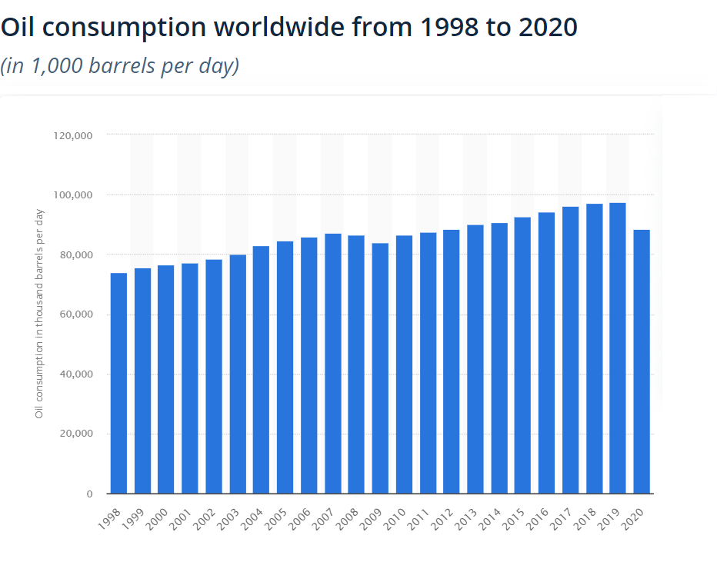

**Hình 2.1: Tiêu thụ dầu trên toàn thế giới từ 1998 đến 2020 [1].**

Đáp ứng nhu cầu về nhiên liệu, các quốc gia trên thế giới tăng cường khai thác sử dụng tất cả các nguồn nhiên liệu hiện có. Trong đó, nguồn nhiên liệu hóa thạch được khai thác và sử dụng quá mức dẫn đến tình trạng đang dần cạn kiệt và nguồn nhiên liệu này thì không thể tái tạo được. Việc sử dụng các nguồn nhiên liệu hóa thạch cũng là một trong những nguyên nhân chính gây ô nhiễm mỗi trường, biến đổi khí hậu trên toàn thế giới, làm cho trái đất nóng dần lên dẫn đến hiện tượng “hiệu ứng nhà kính”. Có thể thấy được lượng phát thải khí CO2 trên toàn thế giới thông qua biểu đồ bên dưới đây:

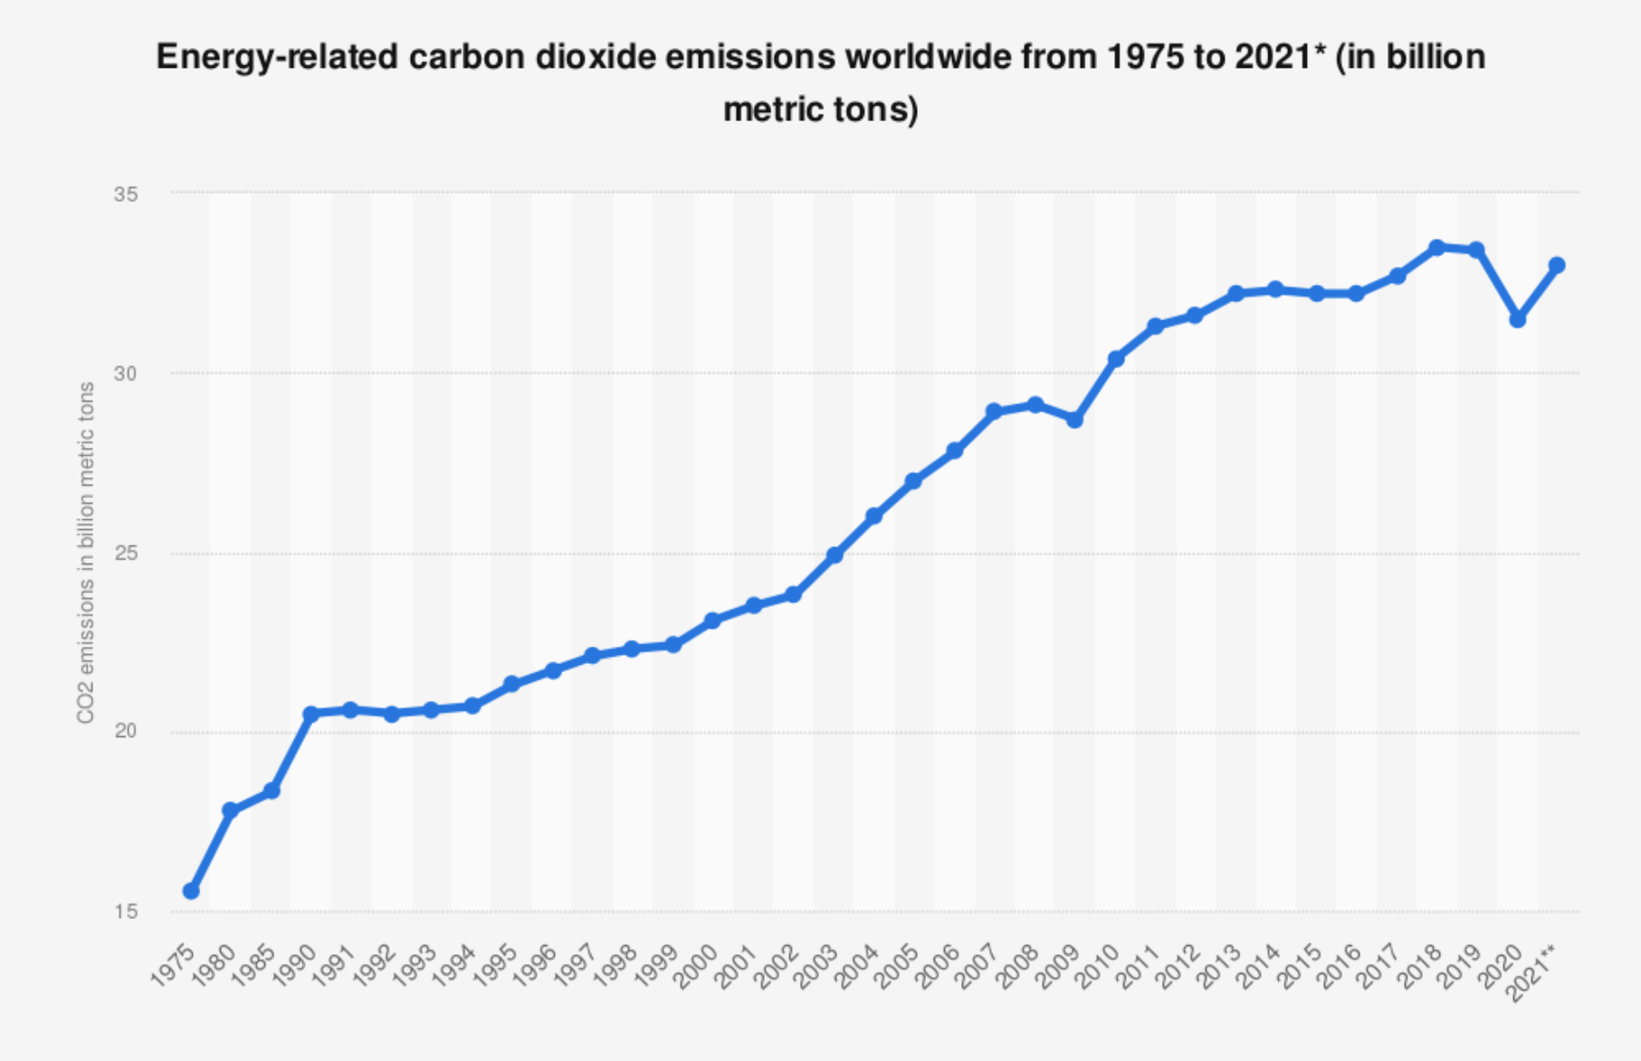

**Hình 2.2: Lượng phát thải khí CO2 liên quan đến năng lượng trên thế giới [2].**

Ở Việt Nam, theo thống kế mới nhất năm 2021 của cục đăng kiểm Việt Nam, số lượng ô tô đang lưu hành tính đến tháng 11-2021 là 4.512.518 xe, tăng 1.996.374 so với thời kỳ tháng 12-2016, tổng ô tô sản xuất và lắp ráp trong nước giảm do sự bùng nổ của đại dịch Covid – 19. Theo trung tâm thông tin công nghệ và thương mại (Bộ công thương), ước tính nhu cầu ô tô năm 2022 sẽ tăng 16% so với năm 2021 [3]. Biểu đồ tổng số lượng phương tiện thể hiện như hình 2.3, cùng với sự tăng trưởng về số lượng xe cơ giới là sự gia tăng việc ô nhiễm môi trường do khí thải độc hại từ động cơ của các phương tiện này thải vào không khí.

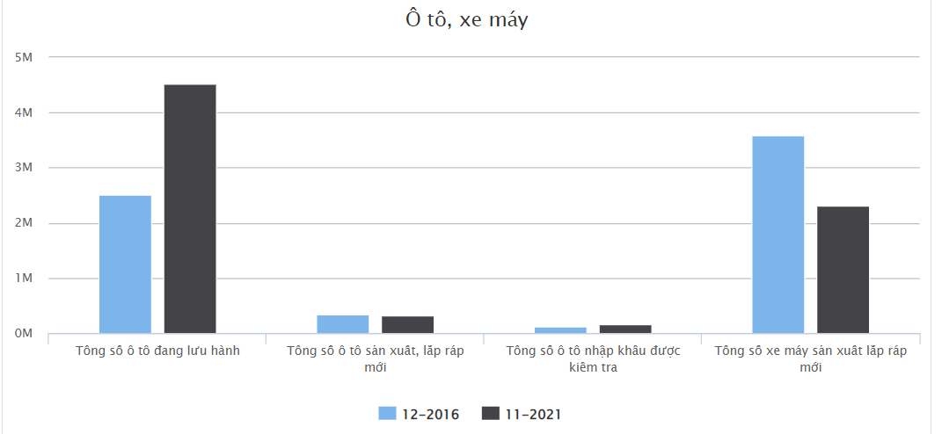

**Hình 2.3: Tổng số phương tiện tại Việt Nam [4].**

Tóm lại, cần có các giải pháp để đảm bảo an ninh năng lượng và nhiên liệu, đồng thời phải giảm thiểu ô nhiễm môi trường. Một trong những giải pháp đó là giảm lượng khí thải từ các phương tiện giao thông vận tải. Trên thế giới, nhiều quốc gia và các hãng sản xuất ô tô lớn trong vài thập kỷ qua đã đầu tư cho nghiên cứu và phát triển các loại phương tiện sử dụng các dạng nhiên liệu sạch thay thế, đặc biệt là nhiên liệu sinh học – nguồn nhiên liệu này có khả năng tái tạo, thân thiện với môi trường. Việt Nam là một quốc gia có thế mạnh về sản xuất nông nghiệp, chính vì vậy cần triển khai việc nghiên cứu và sử dụng nhiên liệu sinh học, cụ thể là sử dụng xăng sinh học trên phương tiện giao thông vận tải là điều rất cần thiết.

* + 1. **Khái quát về nhiên liệu sinh học**

Nhiên liệu sinh học ([tiếng Anh](https://vi.wikipedia.org/wiki/Ti%E1%BA%BFng_Anh): Biofuels, [tiếng Pháp](https://vi.wikipedia.org/wiki/Ti%E1%BA%BFng_Ph%C3%A1p): biocarburant) là loại nhiên liệu được hình thành từ các hợp chất có nguồn gốc từ động thực vật. Nhiên liệu này có thể chế xuất từ chất béo động thực vật (mỡ động vật, dầu dừa, …), từ các loại ngũ cốc (lúa mỳ, ngô, đậu tương, …), từ chất thải trong nông nghiệp (rơm rạ, phân, …), từ sản phẩm thải trong công nghiệp (mùn cưa, gỗ thải, …) [5].

Điểm nổi bật ở nhiên liệu này so với các nhiên liệu truyền thống (than đá, dầu mỏ) là nguồn nhiên liệu tái tạo, thân thiện với môi trường, đồng thời giúp giảm sự lệ thuộc vào nguồn nhiên liệu hóa thạch không thể tái tạo được.

* + 1. **Ưu điểm và nhược điểm của nhiên liệu sinh học**
* **Ưu điểm.**
* Thân thiện với môi trường: cháy sạch, cháy hoàn toàn, không chứa các hợp chất độc hại, sinh ra ít hàm lượng khí gây ra hiệu ứng nhà kính (CO2, CO, N2O, …) như các nhiên liệu truyền thống nên ít gây ô nhiễm môi trường hơn.
* Nguồn nhiên liệu tái sinh: Các nhiên liệu này lấy từ hoạt động sản xuất nông nghiệp, công nghiệp, lâm nghiệp, … và có thể tái sinh, giúp giảm sự lệ thuộc vào nguồn nhiên liệu không tái sinh truyền thống.
* Bảo đảm an ninh năng lượng: Hiện nay có thể thấy việc phát triển nhiên liệu sinh học giúp các quốc gia chủ động và không bị lệ thuộc vào vấn đề nhập khẩu nhiên liệu, đặc biệt với các quốc gia không có nguồn dầu mỏ và than đá. Đồng thời phát triển nhiên liệu sinh học kiềm chế được việc gia tăng giá xăng dầu trong tình hình thế giới hiện tại, làm ổn định tình hình năng lượng trên thế giới.
* Ổn định kinh tế vùng nông thôn: Như chúng ta thấy hiện nay việc sản xuất ethanol của Việt Nam chủ yếu sử dụng sắn được thái lát. Từ đó, sẽ giúp các nông dân trồng sắn ở khắp nông thôn Việt Nam đặc biệt ở các tỷnh Tây Bắc và Tây Nguyên luôn có đầu ra ổn định. Đồng thời, các nhà máy sẽ hỗ trợ cho nông dân về giống cũng như kỹ thuật canh tác mới với mục đích tăng thu nhập cho nông dân, tăng sản lượng hàng hóa….
* **Nhược điểm.**
* Đầu tư cho công nghệ sản xuất nhiên liệu sinh học tiên tiến yêu cầu khá cao về vốn, do đó những nước chậm phát triển hoặc đang phát triển thì việc phát triển nhiên liệu sinh học là tương đối khó khăn.
* Việc bảo quản và cất giữ nhiên liệu sinh học khó hơn so với nhiên liệu truyền thống (dễ bị biến tính phân hủy theo thời gian).
* Nếu sản xuất nhiên liệu sinh học có nguồn gốc từ thực vật thì yêu cầu diện tích canh tác lớn, dẫn đến việc cạnh tranh diện tích canh tác với các cây lương thực khác. Từ đó, sẽ làm giá lương thực tăng cao, có thể gây đe dọa tới an ninh lương thực. Bên cạnh đó, việc sản xuất từ động thực vật còn gặp phải một khó khăn nữa là phụ thuộc rất nhiều vào điều kiện thời tiết, dịch bệnh, …. Nếu điều kiện không thuận lợi thì quá trình sản xuất không thể diễn ra liên tục được.
  + 1. **Một số loại nhiên liệu sinh học thông dụng**

Nhiên liệu sinh học có thể được phân loại thành các nhóm chính như sau:

* **Diesel sinh học** (Biodiesel) là loại nhiên liệu lỏng có tính chất tương đương với nhiên liệu dầu diesel và có thể sử dụng thay thế cho loại [dầu diesel](https://vi.wikipedia.org/wiki/D%E1%BA%A7u_diesel) truyền thống. Diesel sinh học được điều chế bằng cách dẫn xuất từ một số loại dầu mỡ sinh học (dầu thực vật, mỡ động vật), thường thực hiện thông qua quá trình chuyển hóa bằng cách cho phản ứng với các loại rượu phổ biến là methanol [5]. Với điều kiện thời tiết ở mỗi quốc gia, vùng thành thổ khác nhau nên nguồn nguyên liệu sản xuất diesel sinh học cũng khác nhau, các quốc gia Châu Âu chủ yếu sử dụng đậu tương, hạt cải dầu (cải vàng) và dầu mỡ phế thải từ động thực vật. Ở các nước Châu Á sử dụng chủ yếu là cây dầu cọ, dầu mè (Ấn Độ, Thái Lan, Malaysia), hạt hướng dương, dầu đậu nành, dầu chiếc suất từ hạt cao su, dầu dừa (Việt Nam), các loại tảo (Trung Quốc) [6].
* **Xăng sinh học** (Biogasoline) là một loại nhiên liệu lỏng, trong đó có sử dụng ethanol như là một loại phụ gia nhiên liệu pha trộn vào xăng thay phụ gia chì, xăng sinh học có thể thay thế hoàn toàn cho loại xăng sử dụng phụ gia chì truyền thống [5]. Xăng sinh học hiện nay được sử dụng rộng rãi trên thế giới, Mỹ và Brazil là hai nước dẫn đầu với chính sách ủng hộ xăng pha cồn, sử dụng cồn sản xuất từ mía và ngô, Canada sử dụng gỗ phế thải, mùn cưa và các sản phẩn phụ từ gỗ, ở các quốc gia Châu Á sử dụng cồn sản xuất từ các loại cây như mía, sắn, cơm dừa... (Philippines, Thái Lan, Việt Nam, Trung quốc) [6]. Chi tiết về xăng sinh học sẽ được trình bày ở mục 2.2.2.
* **Khí sinh học** (Biogas) là một loại khí hữu cơ gồm [methane](https://vi.wikipedia.org/wiki/M%C3%AAtan) và các đồng đẳng khác. Biogas được tạo ra sau quá trình ủ lên men các sinh khối hữu cơ phế thải nông nghiệp, chủ yếu là cellulose, tạo thành sản phẩm ở dạng khí, có thể dùng làm nhiên liệu khí thay cho sản phẩm khí gas từ sản phẩm dầu mỏ [5]. Đức là nước sản xuất biogas lớn nhất tại Châu Âu, nguyên liệu chính chủ yếu lấy từ thân cây ngô khi đã thu hoạch, còn ở Châu Á phần lớn các quốc gia sử dụng các chất thải động vật, phế thải sinh hoạt,... (Việt Nam, Thái Lan, Trung Quốc,...) [7].
  1. **Nhiên liệu ethanol và xăng sinh học**
     1. **Nhiên liệu ethanol**
        1. **Khái quát về ethanol**

Ethanol (công thức hóa học là C2H6O hay C2H5OH) là một hợp chất hữu cơ nằm trong dãy đồng đẳng của alcohol, được biết đến như là rượu ethylic, alcohol ethylic, rượu ngũ cốc hay cồn, là một trong các rượu thông thường có trong thành phần của đồ uống chứa cồn [8].

Hiện nay, ethanol được ứng dụng trong rất nhiều lĩnh vực của cuộc sống như sử dụng trong ngành thực phẩm, y tế, công nghiệp, …, được xem là nguồn nhiên liệu có tiềm năng vô cùng lớn đang được nghiên cứu và sử dụng rộng rãi trên toàn thế giới.

* + - 1. **Tính chất của ethanol**

Ethanol là chất lỏng trong suốt, có mùi thơm, dễ cháy, dễ hút ẩm, bay hơi ở nhiệt độ 78°C, đặc biệt tan vô hạn trong nước, là một trong những dung môi linh hoạt có khả năng hòa tan nước và các hợp chất hữu cơ khác ở các tỷ lệ khác nhau [9].

Sự khác biệt giữa tính chất của ethanol và xăng thông thường.

**Bảng 2.1: So sánh giữa ethanol và xăng thông thường [10].**

|  |  |  |  |
| --- | --- | --- | --- |
| **Đặc tính** | **Đơn vị** | **Ethanol** | **Xăng** |
| Tỷ lệ không khí/nhiên liệu |  | 9.0 | 14.7 |
| Nhiệt độ sôi | ℃ | 78 | 35 - 210 |
| Nhiệt độ tự cháy | ℃ | 392 | 280 - 430 |
| Nhiệt trị thể tích | ML/J | 21.1 – 21.7 | 32.2 – 32.9 |
| Tỷ trọng |  | 0.792 | 0.72 – 0.78 |
| Độ tan trong nước | % | 100 | < 0.01 |
| Hàm lượng nguyên tố Oxy | % | 34.7 | < 2.7 |
| Chỉ số Octan | RON | 106 -130 | 92 - 95 |

* + - 1. **Ưu và nhược điểm của ethanol so với xăng thông thường**
* **Ưu điểm**
* Ethanol là nhiên liệu tái sinh, có thể sản xuất từ các sản phẩm nông nghiệp như mía, ngô, sắn, khoai tây, lúa mì… cũng như các phế phẩm công nghiệp chế biến gỗ (mùn cưa, gỗ thải, …) hay từ chất thải nông nghiệp (rơm rạ, phân, …).
* Do ethanol là hợp chất hydrocacbon có chứa oxy nên lượng không khí cần để đốt là 9 (kgkk/kgnl) ít hơn nhiều so với xăng 14 (kgkk/kgnl). Bên cạnh đó làm cho quá trình đốt cháy nhiên liệu được hoàn toàn hơn và giảm sự phát thải khí CO và HC, hạn chế gây ô nhiễm môi trường.
* Ethanol có chỉ số Octan cao hơn xăng nên khả năng chống kích nổ tốt, cho phép tối ưu hóa việc thiết kế và vận hành động cơ (tăng tỷ số nén lớn, tăng hiệu suất động cơ).
* Nhiệt ẩn hóa hơi của ethanol cao dẫn đến hiệu ứng làm lạnh môi chất nạp, xe khi sử dụng ethanol nạp được đầy hỗn hợp vào trong xylanh động cơ hơn so với xe sử dụng nhiên liệu truyền thống.
* **Nhược điểm.**
* Trên cùng một quãng đường chạy xe, suất tiêu hao nhiên liệu nhiều hơn so với dùng xăng truyền thống, vì trong thành phần ethanol có Oxy (khoảng 34.7% trọng lượng) dẫn đến nhiệt trị của ethanol thấp hơn xăng.
* Ethanol không bay hơi nhanh ở môi trường lạnh, nhiệt độ bay hơi khá cao (78℃), khiến cho việc khởi động động cơ vào sáng mùa đông khó hơn.
* Khó tách ethanol ra khỏi nước do hiện tượng đồng sôi của ethanol với nước. Hàm lượng nước trong ethanol lớn hơn 1% sẽ tạo ra sự phân lớp khi pha vào xăng. Nếu không bảo quản tốt thì một phần nhỏ ethanol bị oxy hóa thành axit axetic gây ăn mòn động cơ.
  + - 1. **Phương pháp sản xuất ethanol**

Để sản xuất được ethanol nguyên chất, có thể bắt đầu từ rất nhiều nguồn nguyên liệu khác nhau. Tùy thuộc vào lợi thế về nguyên liệu, mỗi quốc gia sẽ có các phương pháp và quy trình sản xuất ethanol tương ứng. Nhìn chung, có thể phân loại sản xuất ethanol theo các thế hệ nguyên liệu sản xuất:

* Thế hệ nguyên liệu đầu tiên: sản xuất ethanol từ nguyên liệu chứa tinh bột và đường.
* Thế hệ nguyên liệu thứ hai: sản xuất ethanol từ nguyên liệu chứa lignocellulose như sản phẩm thải nông nghiệp (rơm, cỏ, phân, …), công nghiệp (mùn cưa, gỗ thải, …).
* Thế hệ nguyên liệu thứ ba: sản xuất ethanol từ sinh khối tảo.

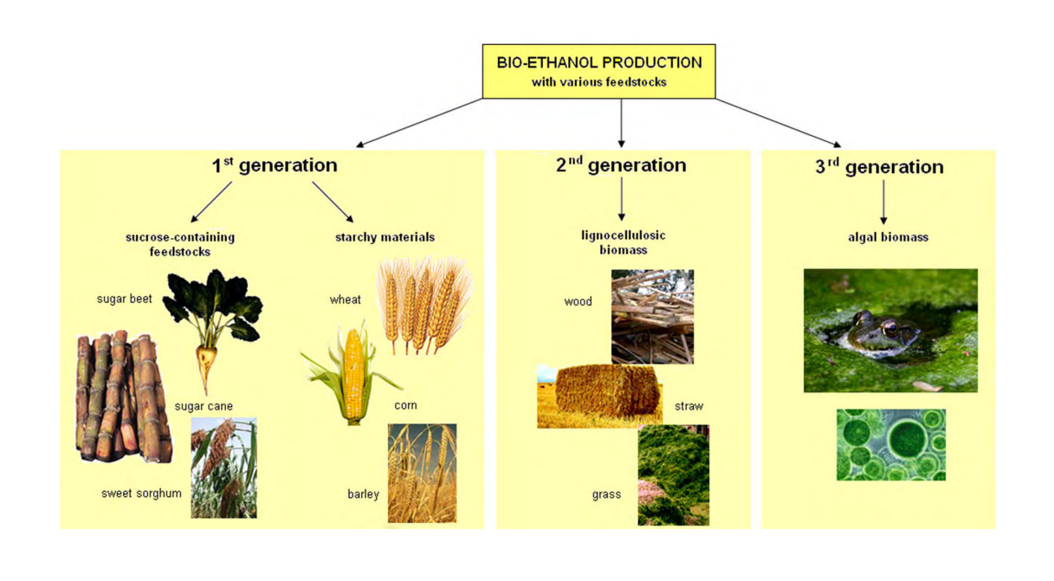

**Hình 2.4: Các thế hệ nguyên liệu sản xuất ethanol [11].**

Có hai phương pháp sản xuất ethanol phổ biến hiện nay [12]:

* + ***Phương pháp hydrat hóa ethylene.***

Ethanol được sản xuất từ các nguyên liệu dầu mỏ thông qua phương pháp hydrat hóa ethylen trên xúc tác axit. Cho ethylen (H2C=CH2) hợp nước ở 300℃ áp suất 70 – 80 (atm) với xúc tác là axit wolframic hoặc axit phosphoric.

Phương trình điều chế như sau:

H2C=CH2 + H2O → CH3CH2OH

* + ***Phương pháp lên men.***

Trong điều kiện không có oxy thì một số loại men rượu sẽ chuyển hóa đường tạo ra ethanol và Cacbon dioxit (CO2), chủ yếu là glucose và cenluloze chuyển thành ethanol và khí CO2. Phương trình điều chế như sau:

C6H12O6 → 2 CH3CH2OH + 2 CO2

Để sản xuất dung môi ethanol từ các nguyên liệu chứa tinh bột như hạt ngũ cốc thì tinh bột đầu tiên phải được chuyển hóa thành đường rồi mới lên men bằng cách tách tinh bột và cần thuỷ phân bởi các enzymes.

Công nghệ lên men để sản xuất ethanol có thể được tóm tắt như sau:

* Đầu tiên là thủy phân tinh bột để thu được đường.
* Tiếp sau là lên men đường.
* Sau đó chưng cất ethanol để thu được ethanol nguyên chất. Có hai giai đoạn chưng cất:
  + Giai đoạn đầu: thu được loại ethanol 96%.
  + Giai đoạn sau: khử nước để có ethanol alhydrid (99,5% tối thiểu, theo khối lượng).

Để có được ethanol tuyệt đối là việc làm khá khó khăn và có thể dẫn tới chi phí để sản xuất ra ethanol tăng, giảm hiệu quả kinh tế.

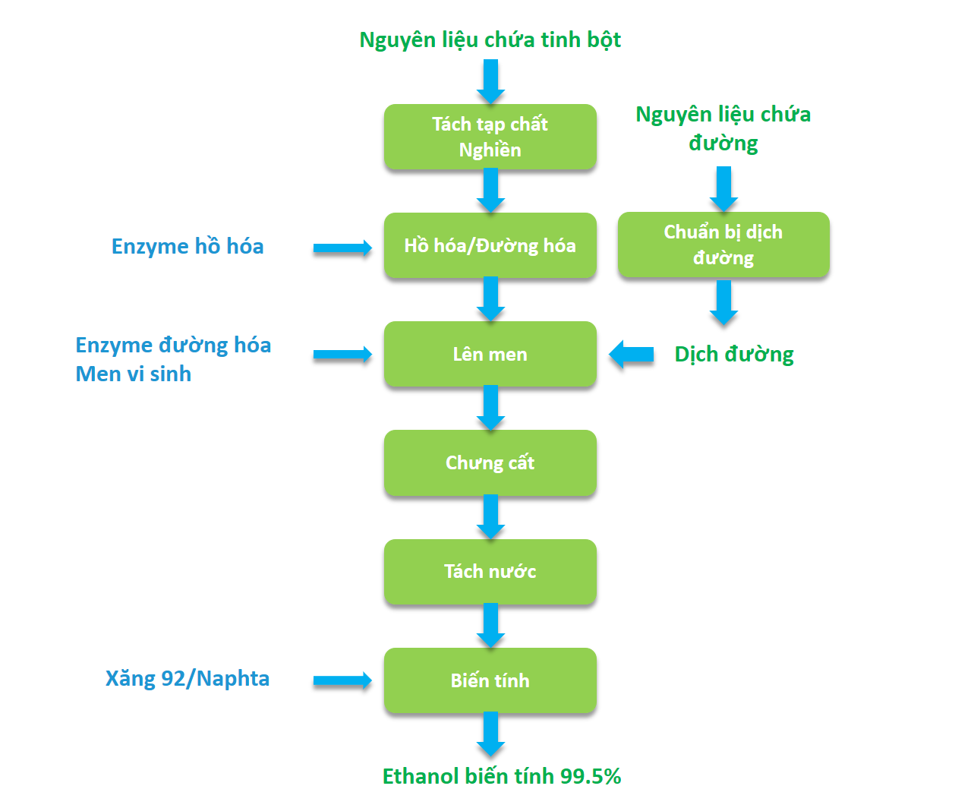

**Hình 2.5: Quy trình sản xuất ethanol từ cenluloze [13].**

* + 1. **Xăng sinh học**
       1. **Khái quát về xăng sinh học**

Xăng sinh học được gọi là gasohol hoặc biogasoline để phân biệt với gasoline (xăng thông thường), được tạo ra bằng cách phối trộn cồn sinh học ethanol khan (anhydrous ethanol) với xăng thông thường theo một tỷ lệ nhất định [14].

Xăng sinh học được ký hiệu là Ex, trong đó x là % thể tích cồn trong công thức pha trộn xăng sinh học. Ví dụ: xăng sinh học E5, trong đó xăng E5 gồm 5% ethanol và 95% xăng thông thường, còn xăng E10 có 10% ethanol [15].

* + - 1. **Tính chất xăng sinh học**

Ethanol được trộn vào xăng có vai trò như một loại phụ gia nhiên liệu pha trộn vào xăng thay cho phụ gia chì. Ethanol giúp tăng chỉ số octane và giúp động cơ có thể hoạt động được tốt hơn, bền hơn [14].

Về tính chất của xăng sinh học, do xăng sinh học là một hỗn hợp của xăng khoáng và ethanol nên tính chất của xăng sinh học phụ thuộc vào tỷ lệ ethanol trong xăng sinh học. Khi tỷ lệ ethanol càng lớn thì tính chất của xăng sinh học càng giống tính chất của ethanol, là một loại nhiên liệu sinh học.

**Bảng 2.2: Tính chất của một số loại xăng sinh học [16].**

|  |  |  |  |  |  |
| --- | --- | --- | --- | --- | --- |
| **Xăng sinh học** | **Tỷ lệ % ethanol theo thể tích** | **Nhiệt trị**  **(kJ/g)** | **Tỷ trọng (g/cc)** | **Tỷ lệ % H2O** | **RON** |
| E0 | 0 | 43.397 | 0.7426 | 0.013 | 90.8 |
| E10 | 10 | 41.47 | 0.7449 | 0.1289 | 95.6 |
| E20 | 20 | 39.53 | 0.7512 | 0.2373 | 99.7 |
| E50 | 50 | 34.38 | 0.7666 | 0.4947 | 104 |
| E85 | 85 | 29.2 | 0.7854 | 0.7653 | 106 |
| E100 | 100 | 26.7 | 0.794 | 0.9 | 107 |

* + 1. **Tình hình sản xuất và sử dụng ethanol & xăng sinh học trên phương tiện**
* **Trên thế giới.**

Hiện nay trên thế giới, xăng sinh học là loại nhiên liệu sinh học được sử dụng phổ biến ở hơn 50 quốc gia trên thế giới. Các quốc gia như Mỹ, Brazil, Canada, các nước thuộc Liên minh châu Âu (EU)... đều có kế hoạch sản xuất nhiên liệu thay thế ở quy mô lớn để đáp ứng nhu cầu sử dụng nhiên liệu sinh học ngày càng tăng một cách ổn định.

Dựa vào tỷ lệ ethanol trong xăng sinh học quyết định nên loại xăng sinh học tương ứng. Vì thế, để đánh giá sự gia tăng khối lượng xăng sinh học được sản xuất, có thể xem xét qua thông số tổng sản lượng ethanol hàng năm được sản xuất để phối trộn sản xuất xăng sinh học. Cụ thể, biểu đồ tổng sản lượng ethanol hàng năm của các quốc gia/vùng lãnh thổ tính đến năm 2020 như sau:

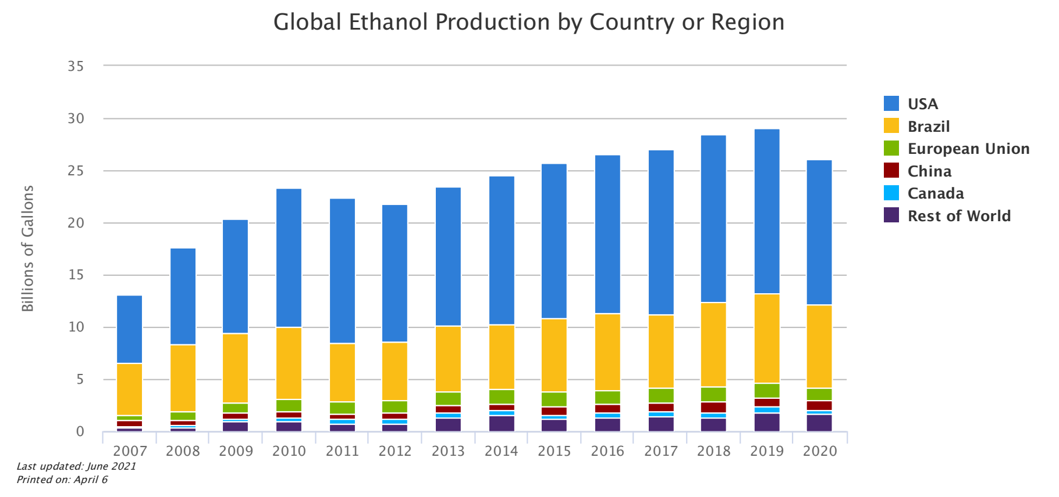

**Hình 2.6: Tổng sản lượng ethanol hằng năm của các quốc gia/vùng lãnh thổ [17].**

Trong giai đoạn từ năm 2007 – 2020, nhìn chung sản xuất toàn cầu tiếp tục tăng, nhưng đã giảm vào năm 2020 do sự bùng bổ đại dịch Covid-19. Đến năm 2020, tổng sản lượng ethanol của thế giới đã đạt 26,059 tỷ gallon. Hoa Kỳ là nhà sản xuất ethanol lớn nhất thế giới, đã sản xuất hơn 13,926 tỷ gallon vào năm 2020. Hoa Kỳ và Brazil là hai quốc gia có sản lượng ethanol được sản xuất lớn nhất, chiếm 83% ethanol của thế giới. Đại đa số ethanol của Hoa Kỳ được sản xuất từ ngô, trong khi Brazil chủ yếu sử dụng mía, lượng ethanol được sản xuất ra là dùng để pha trộn sản xuất xăng sinh học. Ở Châu Á, Trung Quốc là quốc gia sản xuất ethanol nhiều nhất chiếm tỷ lệ gần 3% của thế giới, còn trong khu vực Đông Nam Á, Thái Lan là nước dẫn đầu về sản xuất ethanol chiếm tỷ lệ gần 2% của toàn thế giới.

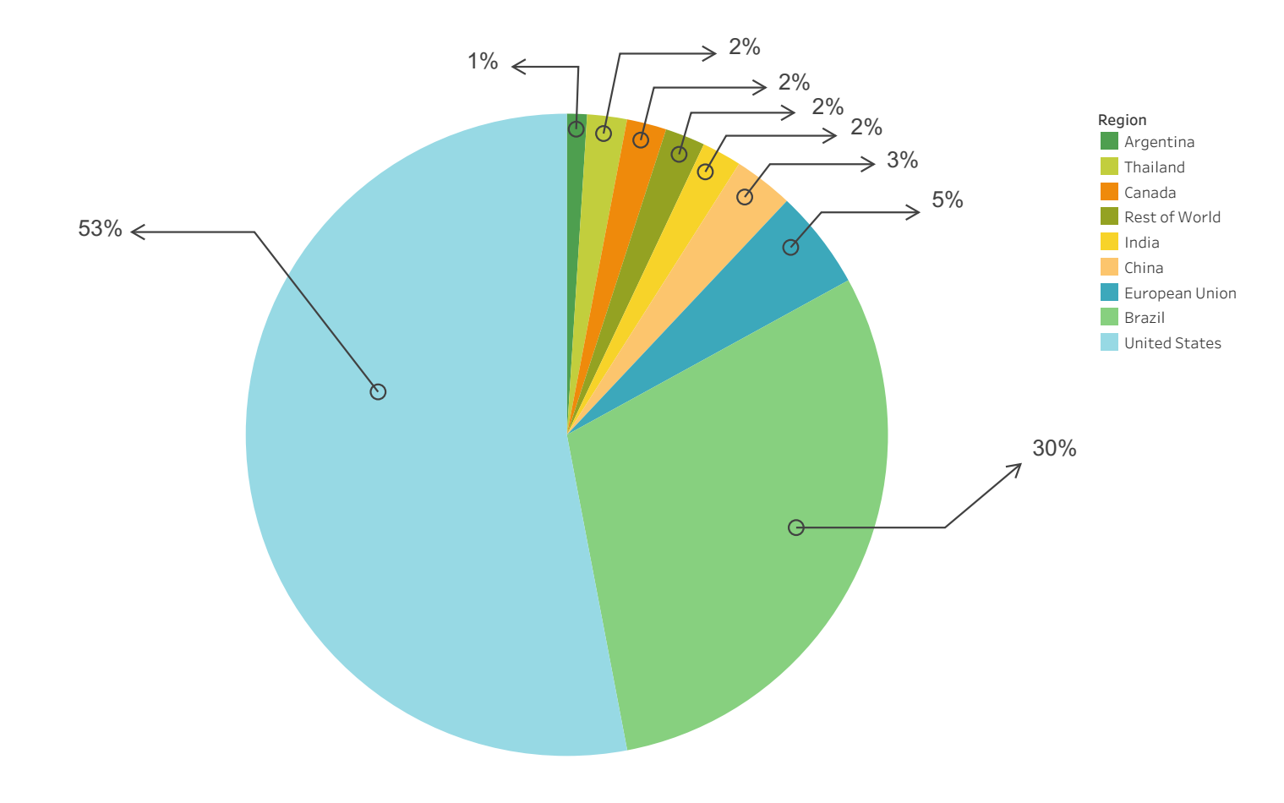

**Hình 2.7: Tỷ lệ sản lượng ethanol hằng năm của các quốc gia/vùng lãnh thổ (2020) [18].**

Nhiều quốc gia và các hãng sản xuất ô tô lớn trên thế giới đã đầu tư nghiên cứu và phát triển các loại động cơ cũng như phương tiện mới có khả năng sử dụng hiệu quả các loại xăng sinh học có tỷ lệ ethanol lớn (E85). Số lượng phương tiện sử dụng nhiên liệu thay thế nói chung cũng như xăng sinh học nói riêng được nghiên cứu phát triển và sản xuất không ngừng tăng lên. Tại Mỹ, số lượng đơn đặt hàng các dòng xe sử dụng nhiên liệu thay thế nói chung cũng như xăng sinh học nói riêng liên tục tăng qua từng năm như hình 2.8:

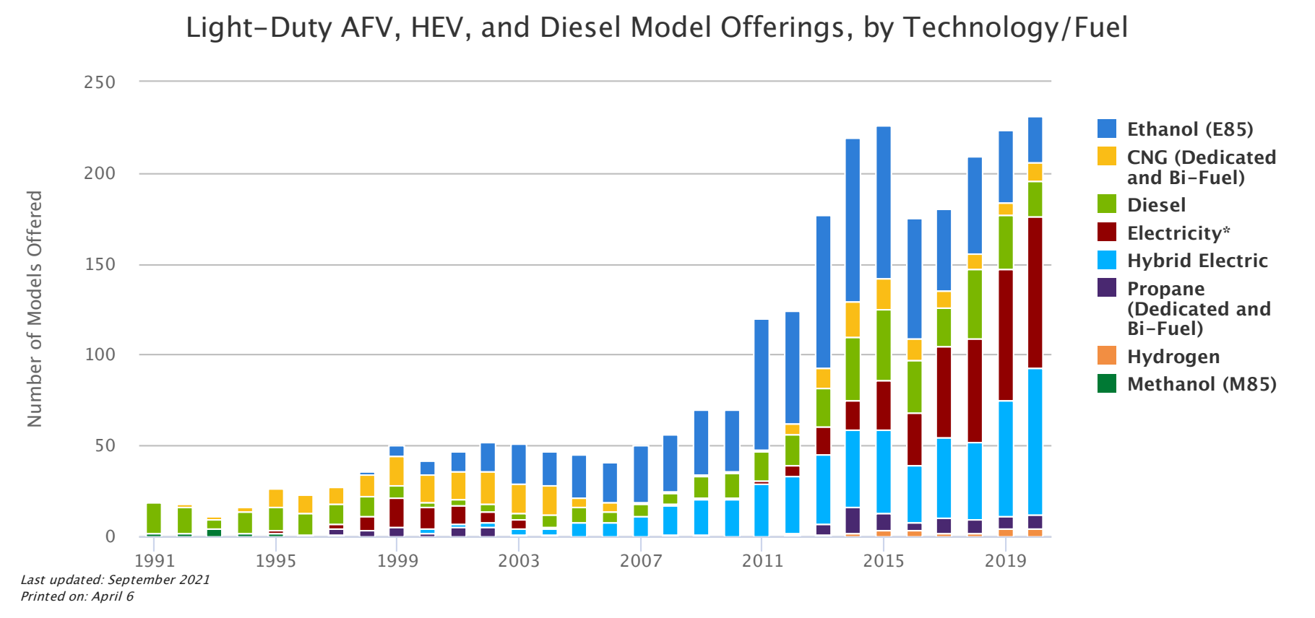

**Hình 2.8: Số lượng phương tiện thay thế được đặt hàng tại Mỹ [19].**

Biểu đồ trên cho thấy số lượng xe sử dụng nhiên liệu thay thế hạng nhẹ (AFV), xe điện lai (HEVS) và các mô hình diesel được cung cấp bởi các nhà sản xuất xe từ năm 1991 đến 2020. Xe có khả năng sử dụng E85 (lên tới 85% ethanol, xăng 15%) đã đại diện cho phần lớn nhất của các mô hình được cung cấp từ năm 2003 cho đến năm 2017.

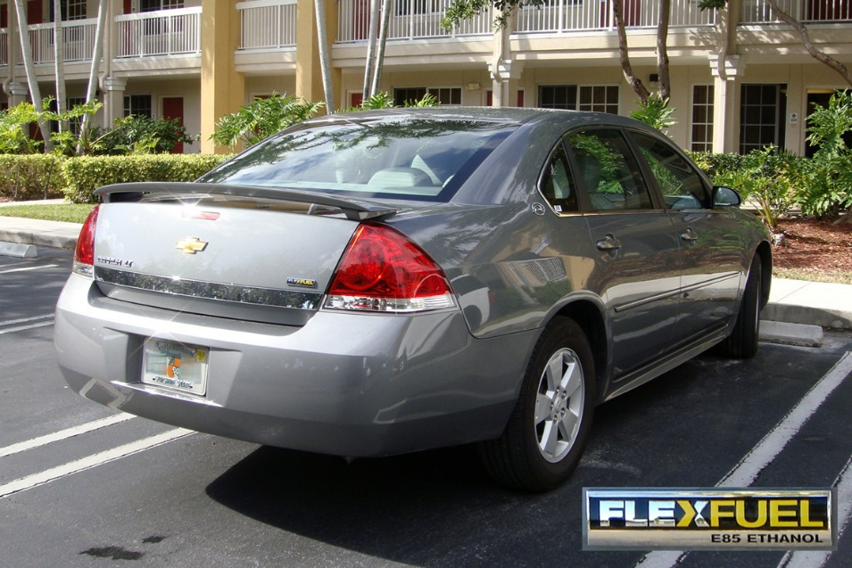

**Hình 2.9: Chevrolet Impala 2009 (USA) [20].**



**Hình 2.10: Ford Ka + Zetec 1.0, 2018 [20].**



**Hình 2.11: Toyota Corolla Cross L (MXGA10, Canada), 2022 [20].**

* **Ở Việt Nam.**

Nguyên liệu chính để sản xuất ethanol hiện nay là sắn lát khô, Việt Nam khuyến khích sử dụng xăng sinh học E5 thay cho xăng thông thường và cũng đã có quy định bắt buộc về việc sử dụng xăng sinh học trên phương tiện, cụ thể:

* Ngày 20/11/2007, Chính phủ đã ra quyết định số 177/2007/QĐ-TTg phê duyệt “Đề án phát triển Nhiên liệu sinh học đến năm 2015, tầm nhìn đến năm 2025" thể hiện tầm nhìn, chủ trương và cam kết của Nhà nước Việt Nam về bảo vệ môi trường cho phát triển bền vững [21].
* Ngày 22/11/2012, Thủ tướng Chính phủ ban hành quyết định số 53/2012/QĐ-TTg về việc ban hành lộ trình áp dụng tỷ lệ phối trộn nhiên liệu sinh học với nhiên liệu truyền thống [21].

Theo đó quyết định số 53/2012/QĐ-TTg ngày 22/11/2012 của Thủ tướng Chính phủ về việc ban hành lộ trình áp dụng tỷ lệ phối trộn nhiên liệu sinh học với nhiên liệu truyền thống, trong đó quy định rõ lộ trình sản xuất, phối chế, kinh doanh để sử dụng cho phương tiện cơ giới đường bộ tiêu thụ trên toàn quốc là xăng E5 từ ngày 1/12/2015 và xăng E10 từ ngày 1/12/2017. Đến ngày 1/01/2018, xăng E5 đã chính thức được sử dụng đại trà trên toàn quốc, thay thế hoàn toàn xăng RON 92 [21].



**Hình 2. 12: Ford Focus sử dụng nhiên liệu xăng sinh học E5 tại Việt Nam [20].**

Tuy nhiên vẫn chưa thể sử dụng xăng sinh học có nồng động cao cho động cơ vì việc chuyển đổi từ động cơ sử dụng xăng thông thường sang sử dụng xăng sinh học có nồng độ cao cần có sự điều chỉnh về công nghệ, thiết bị, kết cấu động cơ, …

* 1. **Tổng quan về phương tiện sử dụng nhiên liệu xăng sinh học**
     1. **Khái quát về phương tiện sử dụng nhiên liệu linh hoạt**

Xe ô tô sử dụng nhiên liệu linh hoạt (Flexible Fuel Vehicles) là phương tiện sử dụng nhiên liệu thay thế với động cơ đốt trong được thiết kế để chạy trên nhiều nhiên liệu khác nhau, thông thường là xăng được pha trộn với nhiên liệu ethanol hoặc metanol và cả hai nhiên liệu được lưu trữ trong cùng một bể chung. Động cơ hiện đại của phương tiện này có khả năng đốt cháy bất kỳ tỷ lệ hỗn hợp nào trong buồng đốt khi phun nhiên liệu và thời gian tia lửa được điều chỉnh tự động theo sự pha trộn thực tế và được phát hiện bởi cảm biến thành phần nhiên liệu [22].

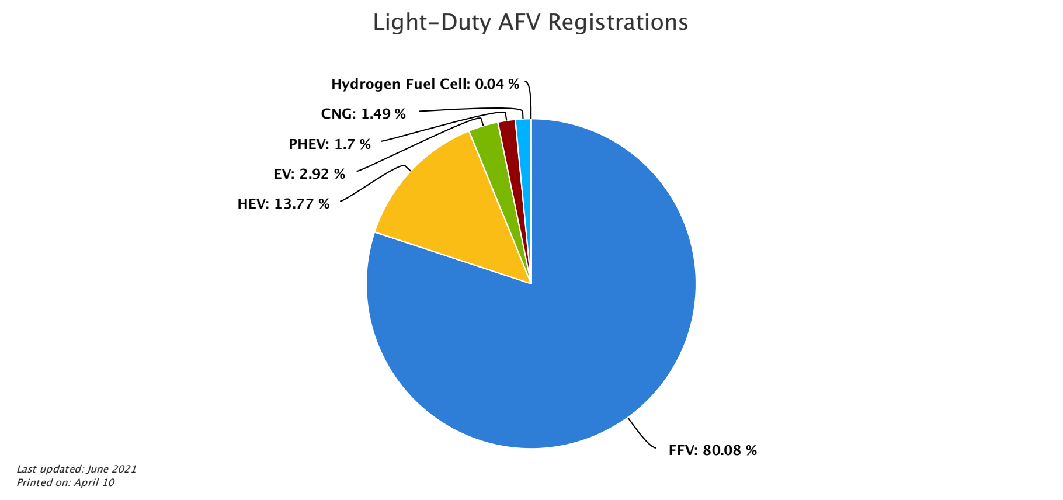

**Hình 2.13: Tỷ lệ sử dụng phương tiện thay thế theo loại nhiên liệu tại Mỹ [23].**

Biểu đồ trên minh họa tỷ lệ các phương tiện sử dụng nhiên liệu thay thế (AFV) được đăng ký tại Hoa Kỳ tính đến ngày 31 tháng 12 năm 2020. Hầu hết các phương tiện là phương tiện chạy bằng nhiên liệu linh hoạt (FFV), chúng được sản xuất và bán như một cách để các nhà sản xuất xe đáp ứng các yêu cầu tiết kiệm nhiên liệu của họ. Xe điện hybrid (HEV) là loại xe có tỷ lệ lớn thứ hai theo loại nhiên liệu, chiếm 70% khi loại trừ FFV. Xe điện plug-in (PEV) bao gồm xe chạy hoàn toàn bằng điện (EV) và xe điện hybrid plug-in (PHEV), và chiếm khoảng 30% trong AFV khi loại trừ FFV.

* + 1. **Đặc điểm của phương tiện sử dụng nhiên liệu xăng sinh học**

Những phương tiện vận hành bằng hỗn hợp nhiên liệu xăng và ethanol với tỷ lệ khác nhau, từ E0 đến E100, thường đến E85 (85%). Đối với các loại phương tiện sử dụng xăng sinh học có tỷ lệ ethanol thấp (5 – 15%) thì có thể sử dụng trên động cơ xăng thông thường mà không cần phải thay đổi kết cấu. Tuy nhiên, đối với các loại phương tiện sử dụng xăng sinh học có tỷ lệ ethanol lớn hơn 15% thể tích cần có những thay đổi về kết cấu phù hợp để duy trì và nâng cao tính năng kỹ thuật cũng như độ bền của động cơ.

Nhiên liệu xăng sinh học chứa ethanol gây ăn mòn các chi tiết bằng cao su và kim loại. Vì vậy một số chi tiết kết cấu của động cơ khi tiếp xúc trực tiếp với ethanol có thể cần phải được thay thế bằng một loại vật liệu thích hợp và không phân hủy.

Vì vậy, phương tiện sử dụng xăng sinh học cần phải có những đặc điểm khác biệt hơn so với phương tiện sử dụng xăng truyền thống để mang hiệu quả cao, cụ thể là:

* Động cơ có khả năng hiệu chỉnh: Lượng nhiên liệu phun và góc đánh lửa sớm được điều khiển trực tiếp bởi hệ thống điều khiển trên xe, kiểm soát quá trình đốt cháy, có khả năng khởi động nguội, chất lượng khí thải đáp ứng yêu cầu.
* Các chi tiết bên trong động cơ: piston, xéc măng, xú páp, và các chi tiết khác phải được làm bằng những vật liệu có khả năng tương thích được với ethanol, giảm thiểu những tác động làm hại đến tuổi thọ của động cơ.
* Hệ thống nhận dạng nhiên liệu: Các cảm biến sẽ tự động phân tích được các thành phần nhiên liệu với các tỷ lệ ethanol khác nhau và điều chỉnh động cơ hoạt động tương thích với hỗn hợp xăng.
* Hệ thống phun nhiên liệu: Phải được làm bằng vật liệu có khả năng tương thích với ethanol và được thiết kế sao cho có dải hoạt động lớn hơn để bù lại cho mật độ năng lượng thấp của ethanol.
* Đường dẫn nhiên liệu: Phải được làm bằng vật liệu tương thích với nhiên liệu ethanol, các miếng đệm, ống nhiên liệu cao su cũng là loại vật liệu chịu được nhiên liệu có tỷ lệ ethanol khác nhau.
* Bình nhiên liệu: Phải được làm bằng vật liệu tương thích với các nhiên liệu ethanol khác nhau và được thiết kế để giảm thiểu khả năng bay hơi cũng như hấp thụ hơi nước từ môi trường bên ngoài.
* Hệ thống bơm nhiên liệu: Các chi tiết tiếp xúc trực tiếp với nhiên liệu trong bơm phải được làm từ vật liệu có khả năng tương thích với ethanol và kích thước đủ lớn để xử lý lượng nhiên liệu lớn hơn cần thiết để bù đắp lại cho mật độ năng lượng thấp của ethanol.
* Hệ thống điện và dây dẫn: Hệ thống điện phải được cách ly và khả năng dẫn điện tốt hơn cộng với khả năng bị ăn mòn ít hơn (nếu tiếp xúc với nhiên liệu).

# **CHƯƠNG 3. NGHIÊN CỨU ỨNG DỤNG MÔ HÌNH MÔ PHỎNG ĐỘNG CƠ XĂNG – ETHANOL TRÊN PHẦN MỀM AVL BOOST**

* 1. **Phần mềm AVL Boost**
     1. **Giới thiệu phần mềm AVL Boost**

Phần mềm AVL Boost bắt đầu được phát triển từ năm 1992, qua một giai đoạn phát triển từ đó đến nay, phần mềm này đã và đang ngày càng được phát triển, phiên bản mới nhất của phần mềm AVL Boost hiện nay là AVL Boost 2020. Phần mềm AVL Boost là phần mềm chuyên sâu ứng dụng mô phỏng ĐCĐT, được ứng dụng mô phỏng từ động cơ có dung tích nhỏ như động cơ xe máy cho đến những động cơ có dung tích lớn được sử dụng trong lĩnh vực hàng hải. Ngoài ra, phần mềm AVL Boost cũng có thể dùng để mô phỏng các chỉ số của hệ thống hơi.

AVL Boost bao gồm một bộ tiền xử lý tương tác sẽ hỗ trợ với bộ xử lý dữ liệu đầu vào cho các chương trình tính toán chính. Quá trình phân tích kết quả sẽ được hỗ trợ bởi một bộ hậu vi xử lý tương tác.

Công cụ tiền xử lý trên “AVL Workspace Graphical User Interface” đặc trưng bởi một mô hình sắp xếp và một chỉ dẫn của dữ liệu đầu vào cần thiết. Mô hình tính toán của động cơ được thiết kế bằng cách lựa chọn các phần tử cần thiết từ cây thư mục, để hiển thị bằng cách kích đúp chuột và kết nối chúng bằng các phần tử đường ống. Theo cách này ngay cả những động cơ có kết cấu rất phức tạp cũng có thể được mô hình hóa một cách đơn giản.

Chương trình chính cung cấp các thuật toán mô phỏng được tối ưu hóa cho tất cả các phần tử. Dòng chảy trong ống được coi như dòng một chiều. Theo đó các áp suất, nhiệt độ và vận tốc dòng chảy thu được từ các phương trình khí động học biểu diễn giá trị trung bình qua mặt cắt của đường ống. Tổn thất dòng chảy do hiệu ứng ba chiều, tại các vị trí cụ thể trong động cơ, được xét đến chi tiết hơn, một liên kết nối với mô hình dòng chảy 3 chiều của AVL mã hiệu FIRE sẽ tồn tại. Điều này có nghĩa rằng một mô hình đa chiều của dòng trong những chi tiết quan trọng của động cơ có thể được kết hợp với một mô hình một chiều của một chi tiết khác. Đặc trưng này có lợi ích riêng cho mô phỏng chuyển động phức tạp trong các phần tử giảm thanh. Công cụ hậu xử lý IMPRESS CHART và PP3 phân tích rất nhiều từ các kết quả dữ liệu khác nhau của mô hình hóa. Tất cả các kết quả có thể được đem so sánh với các điểm đo hoặc kết quả tính toán trước đó. Ngoài ra, phần mềm còn cho phép trình diễn kết quả dưới dạng hình động. Điều này góp phần cho việc phát triển các giải pháp tối ưu với các vấn đề của người dùng.

* + 1. **Tính năng cơ bản**

Phần mềm AVL Boost hiện nay bao gồm những tính năng cơ bản sau:

* Mô phỏng động cơ 2 kỳ, 4 kỳ, động cơ không tăng áp, động cơ tăng áp, …
* Mô phỏng các chế độ làm việc, chế độ chuyển tiếp động cơ.
* Tính toán thiết kế và tối ưu hóa quá trình làm việc của động cơ như quá trình cháy, quá trình trao đổi khí, quá trình phát thải độc hại, …
* Có khả năng kết nối với các phần mềm khác để mô phỏng với dữ liệu động.
  + 1. **Tính năng áp dụng**

AVL Boost là một công cụ mô phỏng chu trình công tác và quá trình trao đổi khí của động cơ. Boost cho phép xây dựng mô hình đầy đủ của toàn thể động cơ bằng cách lựa chọn các phần tử có trong hộp công cụ và nối chúng lại bằng các phần tử ống nối. Giữa các đường ống, người ta sử dụng các phương trình động lực học.

AVL Boost là một công cụ mô phỏng tin cậy, nó cho phép giảm thời gian phát triển động cơ bằng công cụ mô phỏng và nghiên cứu động cơ chính xác, tối ưu hóa kết cấu và quá trình ngay ở giai đoạn tạo mẫu động cơ mà không cần đến mô hình cứng.

AVL Boost cho phép tính toán các chế độ tĩnh và động. Boost có thể dùng để tối ưu hóa ở chế độ tĩnh các hệ thống nạp và thải, đóng mở xú páp, phối hợp các bộ phận tăng áp và ước lượng tính năng của các động cơ mới. Boost cũng là một công cụ lý tưởng cho việc tối ưu hóa các đặc trưng chuyển tiếp của động cơ ở thời kỳ đầu, khi động cơ chưa được chế tạo, nhưng có tính đến cả hệ truyền động của phương tiện. Ngoài ra, Boost còn cho phép xây dựng mô hình điều khiển động cơ với các chức năng quan trọng của hệ thống điều khiển động cơ mà không cần tới các phần mềm bên ngoài. Boost có thể dễ dàng kết nối với Matlab, Simullink và phần mềm CFD 3D AVL Fire. Các ứng dụng điển hình của phần mềm AVL Boost bao gồm 8 ứng dụng sau:

* Xác định đặc tính về công suất, mô men, suất tiêu hao nhiên liệu.
* Thiết kế đường nạp, thải.
* Tối ưu hóa thời điểm đóng mở xú páp.
* Phối hợp với cụm tăng áp, van xả.
* Phân tích về âm thanh (độ ồn trên đường nạp, thải).
* Phân tích quá trình cháy và hình thành khí thải.
* Luân hồi khí thải.
* Độ thích ứng của cụm tăng áp.
  + 1. **Cấu trúc phần mềm**

Hãng AVL đã có hơn 25 năm kinh nghiệm trong việc viết phần mềm mô phỏng. Điều đó giúp cho việc viết phần mềm có được khả năng đáp ứng các yêu cầu về độ chính xác, tính tin cậy cao. Hãng AVL Boost luôn luôn đưa ra các phiên bản mới để đáp ứng những yêu cầu mới của người dùng, đó chính là cơ sở cho việc mở rộng phạm vi ứng dụng phần mềm trong lĩnh vực công nghệ.

Các phiên bản gần đây cũng đã chú ý tới vấn đề thuận lợi cho người dùng nhằm mục đích làm sao để có thể khai thác và ứng dụng có hiệu quả các khả năng của phần mềm. Để có được các thuận lợi đó, các nhà lập trình đã thiết kế cấu trúc phần mềm bao gồm những phần tử sau:

* Định nghĩa các phần tử.
* Xây dựng và tính toán mô hình.
* Phân tích và lấy kết quả.
* Phần trợ giúp người sử dụng.
  + 1. **Các lệnh cơ bản trong phần AVL Boost**
       1. **Các lệnh cơ bản**

**Bảng 3.1: Các lệnh cơ bản trong AVL Boost.**

|  |  |  |
| --- | --- | --- |
| **STT** | **Biểu tượng** | **Chức năng** |
| 1 |  | Nối các phần tử trong mô hình lại với nhau. |
| 2 |  | Điều chỉnh lại hướng của dòng chảy. |
| 3 |  | Thay đổi thứ tự kết nối giữa các phần tử đã chọn. |
| 4 |  | Quay phần tử ngược chiều kim đồng hồ góc 900. |
| 5 |  | Quay phần tử theo chiều kim đồng hồ góc 900. |
| 6 |  | Mở cửa sổ điều khiển chung. |
| 7 |  | Thiết lập mô hình. |
| 8 |  | Nhập thông số cho mô hình. |
| 9 |  | Thiết lập thông số chuỗi cho mô hình. |
| 10 |  | Chạy mô hình. |
| 11 |  | Hiện trang tức thời của mô hình chạy. |
| 12 |  | Xem tổng kết của chạy mô hình. |
| 13 |  | Xem lời nhắn từ chạy mô hình. |
| 14 |  | Xem kết quả chạy mô hình. |

* + - 1. **Các phần tử chính trong chương trình**

AVL Boost sử dụng các phần tử trong việc mô phỏng động cơ và chúng được liệt kê ở bảng 3.2 bên dưới:

**Bảng 3.2: các phần tử chính trong chương trình.**

|  |  |  |  |
| --- | --- | --- | --- |
| **Bộ Phận** | **Phần tử** | **Ký hiệu** | **Chức năng** |
|  | Xylanh |  | Mô phỏng 1 xylanh. |
| Động cơ |  | Mô phỏng động cơ. |
| Điểm đo |  | Cho biết thông số về lưu lượng và các điều kiện khí tại vị trí bất kỳ trong đường ống. |
| Phần tử thay thế |  | Nhập thông số cho các phần tử khó xác định. |
| Ống xử lý khí thải |  | Xử lý các loại khí thải. |
| Điều kiện biên | Điều kiện biên hệ thống |  | Cho thấy mối tương quan của mô hình tính toán với các thông số do người sử dụng thiết lập. |
| Điều kiện biên xử lý khí thải |  | Cho thấy mối tương quan của mô hình phân tích khí thải với các thông số do người sử dụng thiết lập. |
| Điều kiện biên trong |  | Cung cấp các điều kiện biên cho việc tính toán mô hình. |
| Phần tử chuyển tiếp | Cản dòng |  | Chỉ ra sự tổn hao áp suất tại một vị trí nào đó của hệ thống trong đường ống. |
| Bướm ga |  | Điều khiển lưu lượng khí trong ống qua độ mở của bướm ga. |
| Van xoay |  | Điều khiển lưu lượng không khí trong ống theo góc quay trục khuỷu và thời gian. |
| Van kiểm tra |  | Là van điều chỉnh áp suất để ngăn dòng chảy ngược. |
| Kim Phun |  | Sử dụng cho động cơ hình thành hỗn hợp khí bên ngoài để bổ sung nhiên liệu và không khí trong hệ thống nạp. |
| Phần tử nối |  | Sử dụng để nối từ 3 ống trở lên. Trong trường hợp 3 ống, một mô hình mới về phần tử nối ống có thể được sử dụng. Việc này phải xét đến các thông số hình học như tỷ số diện tích của các ống kết nối với nhau hay góc kết nối giữa các ống. |
| Phần thể tích | Bình ổn áp |  | Phần tử ổn định về áp suất và nhiệt độ. |
| Khối 3D |  | Mô phỏng 3D. |
| Khối 3D |  | Mô phỏng khối cầu. |
| Bình ổn áp biến động |  | Xem xét về biến đổi thể tích và diện tích bề mặt của bình ổn áp theo thời gian. |
| Ống có đục lỗ trong ống |  | Một phần tử biểu thị 2 ống. Một ống đục lỗ bên trong và một ống bên ngoài. |
| Phần tử kết hợp | Lọc khí |  | Áp suất tổn hao tức thời được tính toán từ tổn hao áp suất trong một điểm quy chuẩn tại những điều kiện trạng thái ổn định. |
| Bộ xúc tác |  | Áp suất tổn hao trong bộ xúc tác phải được định nghĩa theo một lưu lượng khối lượng quy chuẩn. Những đặc tính của nó được quyết định từ những điều kiện quy chuẩn và những thông số hình học bổ sung. Những phản ứng hoá học trong bộ xúc tác quyết định một phần đến đặc tính và độ độc hại trong khí thải. |
| Két làm mát không khí |  | Hoạt động của két làm mát không khí tương tự như bộ lọc khí. Áp suất tổn hao, đặc tính làm mát và trạng thái ổn định lưu lượng khối lượng phải được định nghĩa theo những giá trị quy chuẩn. |
| Bộ lọc bụi khí thải diesel |  | Sử dụng trong chế độ phân tích khí thải của động cơ diesel, mô phỏng thành phần cặn độc hại trong chất thải của động cơ. |
| Phần tử nạp | Tuabin tăng áp |  | Phần tử tuabin tăng áp cho phép sử dụng cả mô hình đơn giản và mô hình đầy đủ, có tính phức tạp cao. |
| Tuabin |  | Phần tử tuabin cho phép sử dụng cả mô hình đơn giản và mô hình đầy đủ, có tính phức tạp cao. |
| Tuabin nén |  | Tỷ số áp suất không đổi hoặc hiệu suất máy nén không đổi, thì có thể chỉ ra một đường tốc độ đồng nhất hay một dải làm việc hoàn thiện. Nếu đường tốc độ đồng nhất hoặc dải làm việc của máy nén được định nghĩa, tỷ số áp suất và hiệu suất được quyết định theo tốc độ lưu lượng khối lượng tức thời và tốc độ thực tế của máy nén. |
| Máy nén thể tích |  | Tỷ số áp suất không đổi hoặc hiệu suất máy nén không đổi, thì có thể chỉ ra một đường tốc độ đồng nhất hay một dải làm việc hoàn thiện. Đường tốc độ đồng nhất của máy nén thể tích được định nghĩa bởi lưu lượng khối lượng và hiệu suất ngược lại so với tỷ số áp suất qua máy nén. |
| Máy nén áp suất |  | Phần tử máy nén mô phỏng quá trình tăng áp do sóng áp suất trên đường nạp của động cơ. |
| Van xã |  | Là van được điều khiển bởi sự chênh áp giữa thân van và vách ngăn được liên kết cơ khí với thân van. |
| Mô tơ điện |  | Phần tử thiết bị điện bao gồm cả mô hình đơn giản lẫn phức tạp. |
| Phần tử ngoài | Fire link |  | Mô phỏng dòng chảy ba chiều. |
|  |  | Cho phép người sử dụng xây dựng những thuật toán. Trường hợp hỗ trợ mạnh mẽ nhất, UDE xử lý dữ liệu của những đường ống phụ. Những chương trình con rỗng được đi kèm với chương trình Boost và cho phép người sử dụng xây dựng thuật toán liên quan tới mô hình họ tự thiết lập theo mục đích sử dụng riêng của mình. |
| CFD link |  | Có chức năng tương tự như Link, phần tử CFD Link cho phép kết nối Boost với phần mềm mô phỏng ba chiều CFD. |
| CRUISE Link |  | Phần tử Link có thể được sử dụng để tạo cơ sở dữ liệu liên kết giữa mô hình của Boost với . |
| Phần tử điều khiển | Đơn vị điều khiển động cơ |  | Mô hình hoá tất cả các chức năng quan trọng của động cơ điều khiển điện tử. Dữ liệu đầu ra của ECU, như thời gian đánh lửa, thời điểm phun hay việc cài đặt van điều khiển được tính toán từ các dải làm việc phụ thuộc vào những thông số đặc biệt của đầu vào. Có khả năng nhập các thông số đầu vào như tốc độ động cơ, điều kiện môi trường và dữ liệu từ các điểm đo và bình ổn áp. |
| MATLAB DLL |  | Phần tử MATLAP DLL (Dynamic Link Library) nhúng vào mô hình, gồm những thuật toán hay những mô hình hoá động cơ hoàn chỉnh được tạo ra bởi phần mềm thiết kế thuật toán điều khiển mô hình. (vd: MATLAB/SIMULINK). |
| MATLAB API |  | Phần tử MATLAP API chuyển thông tin từ MATLAB DLL đến các phần tử thông qua đường dẫn. |
| Engine Interface |  | Được sử dụng để cung cấp các cơ sở dữ liệu cho các phần tử trong Boost mà những phần tử ấy được nối với nhau bởi các cáp dữ liệu. |
| Đơn vị điều khiển PID |  | Dùng để điều khiển PID. |
| Bộ chuyển đổi công thức |  | Phần tử này cho phép chỉ ra một hàm số liên hệ giữa các giá trị mong muốn (output) và các biến điều khiển đầu vào (input). |
| Màn hình |  | Được sử đụng để diễn tả các kết quả tức thời. |
| Phần tử âm thanh | Microphone |  | Có thể thêm phần tử này vào bất cứ mô hình Boost nào với mục đích thông số về độ ồn chính xác nhất. Phần tử này không gắn vào bất cứ ống nào mà liên kết với các cơ sở dữ liệu đầu vào và nhiều điều kiện biên hệ thống. |
| Ống khoan lỗ |  | Phần tử được điều khiển như một phần tử cản dòng với một hệ số lưu lượng thể hiện diện tích lỗ khoan theo hàm của tổng diện tích bề mặt. |
| Open Gap Chamber |  | Đây là một siêu phần tử hàm chứa nhiều phần tử âm thanh cơ bản. |
| Ống đan xen |  | Cũng là một siêu phần tử hàm chứa nhiều phần tử âm thanh cơ bản. |
| Bộ cộng hưởng |  | Cũng là một siêu phần tử hàm chứa nhiều phần tử âm thanh cơ bản. |

* + 1. **Một số vấn đề lưu ý khi sử dụng phần mềm**

Để kết quả tính toán của phần mềm Boost có độ chính xác và tính tin cậy cao cũng như thời gian thực hiện nhanh chóng cho người sử dụng phần mềm Boost cần lưu ý những vấn đề sau:

* Phân tích kết cấu động cơ trước khi xây dựng mô hình.
* Xác định số phần tử cho mô hình, vị trí các phần tử cho mô hình.
* Xác định các dữ liệu điều kiện chuẩn, các dữ liệu cho phần điều khiển chung và các phần tử riêng biệt trong mô hình.
* Lựa chọn các kết quả đưa ra.
* Nếu có thể thì nên tiến hành kiểm tra một số kết quả của mô hình bằng thực nghiệm.
  1. **Cơ sở lý thuyết về mô phỏng trên phần mềm AVL Boost**
     1. **Phương trình nhiệt động**
        1. **Phương trình nhiệt động I**

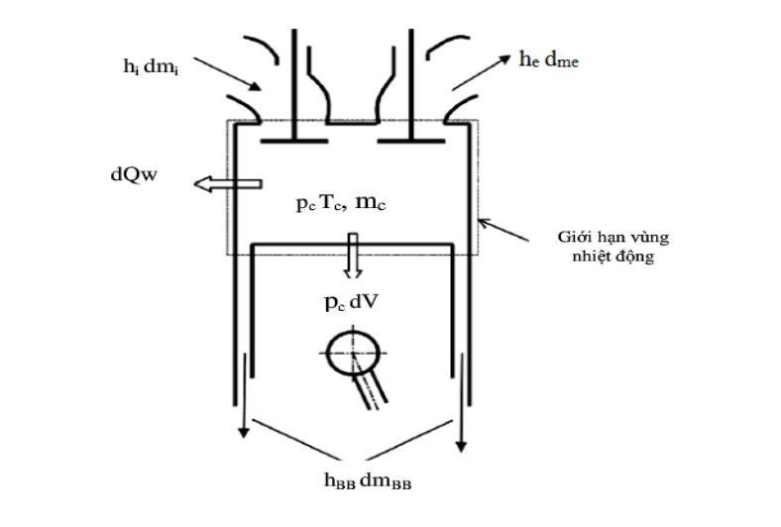

**Hình 3.1: Mô hình nhiệt động trong xylanh [24].**

Trong ĐCĐT quá trình cháy là quá trình không thuận nghịch biến hóa năng thành nhiệt năng. Việc xác định trạng thái của môi chất tại từng thời điểm của quá trình cần phải biết cụ thể các phản ứng trung gian biến đổi từ hỗn hợp ban đầu thành sản phẩm cháy cuối cùng. Cho tới nay, các phản ứng đó chỉ mới được xác định đối với những nhiên liệu đơn giản như hydro và metan.... Tuy nhiên trong tất cả các trường hợp, chúng ta đều có thể dùng định luật nhiệt động học thứ nhất để xác định mối tương quan giữa trạng thái đầu và cuối của quá trình cháy.

Định luật nhiệt động lực học thứ nhất thể hiện mối quan hệ giữa sự biến thiên của nội năng (enthalpie) với sự biến thiên của nhiệt và công. Ở động cơ đốt trong quá trình cháy là quá trình không thuận nghịch biến đổi hóa năng thành nhiệt năng. Để xác định các trạng thái của môi chất tại từng thời điểm của quá trình thì cần phải cụ thể hóa các phản ứng trung gian biến đổi từ hỗn hợp ban đầu thành sản phẩm cháy cuối cùng tuy nhiên chúng ta có thể xác định mối tương quan giữa trạng thái đầu và trạng thái cuối bằng việc áp dụng định luật nhiệt động lực học thứ nhất.

$\frac{d\left(m_{c}.u\right)}{dα}=-p_{c}.\frac{dV}{dα}+\frac{dQ_{F}}{dα}-Σ\frac{dQ_{W}}{dα}-h_{BB}.\frac{dm_{BB}}{dα}+Σ\frac{{dm}_{i}}{dα}.h_{i}-Σ\frac{{dm}_{e}}{dα}.h_{e}-q_{ev}.f.\frac{{dm}_{ev}}{dt}$ (2.1)

Trên cơ sở cân bằng năng lượng trong xylanh động cơ, biến thiên về khối lượng môi chất bên trong xylanh được tính bằng tổng khối lượng môi chất đi vào trừ khối lượng môi chất đi ra khỏi xylanh.

$\frac{{dm}_{c}}{dα}=Σ\frac{{dm}_{i}}{dα}-Σ\frac{{dm}_{e}}{dα}-\frac{{dm}_{BB}}{dα}+\frac{{dm}_{ev}}{dt}$ (2.2)

Trong đó:

$\frac{d(m_{c}.u)}{dα}$: Là biến đổi nội năng bên trong xylanh.

$-p_{c}.\frac{dV}{dα}$: Công chu trình thực hiện (công sinh ra trên đỉnh piston).

$\frac{dQ_{F}}{dα}$: Nhiệt lượng cấp vào.

$Σ\frac{dQ_{W}}{dα}$: Tổn thất nhiệt qua vách.

$h_{BB}.\frac{dm_{BB}}{dα}$: Tổn thất enthalpy do lọt khí.

$m_{c}$: Khối lượng môi chất bên trong xylanh.

$u$: Nội năng của hệ.

$p_{c}$: Áp suất bên trong xylanh.

$V$: Thể tích xylanh.

$Q_{F}$: Nhiệt lượng do nhiên liệu cung cấp.

$Q_{W}$: Nhiệt lượng tổn thất qua vách.

$α$: Góc quay trục khuỷu.

$h_{BB}$: Trị số enthalpy.

$h_{BB}.\frac{dm_{BB}}{dα}$: Biến thiên khối lượng dòng chảy.

${dm}_{i}$: Khối lượng phần tử lưu lượng vào xylanh.

${dm}_{e}$: Khối lượng phần tử lưu lượng ra khỏi xylanh.

$h_{i}$: Enthalpy của khối lượng vào xylanh.

$h_{e}$: Enthalpy của của khối lượng ra khỏi xylanh.

$q_{ev}$: Nhiệt hóa hơi của nhiên liệu.

$f$: Phần của nhiệt hóa hơi khi nạp vào xylanh.

$m_{ev}$: Lượng nhiên liệu hóa hơi.

Phương trình này được sử dụng cho cả hai trường hợp động cơ có sự hình thành hỗn hợp khí bên trong và bên ngoài xylanh. Tuy nhiên, đối với các phương pháp hình thành hỗn hợp của hai trường hợp là khác nhau.

Đối với quá trình hình thành hỗn hợp khí bên trong xylanh, ta có giả thiết:

* Nhiên liệu cấp vào xylanh được đốt cháy tức thì.
* Sản phẩm cháy hòa trộn tức thì với khí nạp vào xylanh thành hỗn hợp đồng nhất.
* Tỷ số A/F giảm dần từ giá trị lớn nhất tại thời điểm bắt đầu quá trình cháy  
  tới giá trị cuối cùng ở điểm kết thúc quá trình cháy.

Đối với quá trình hình thành hỗn hợp khí bên ngoài xylanh, ta có giả thiết:

* Hỗn hợp là đồng nhất tại thời điểm bắt đầu quá trình cháy.
* Tỷ số A/F không đổi trong suốt quá trình cháy.
* Hỗn hợp cháy và không cháy có nhiệt độ và áp suất giống nhau mặc dù có  
  các thành phần khác nhau.

Việc giải phương trình trên phụ thuộc vào mô hình quá trình cháy, quy luật toả nhiệt và quá trình truyền nhiệt qua thành xylanh, cũng như áp suất, nhiệt độ và thành phần hỗn hợp khí. Cùng với phương trình trạng thái thiết lập quan hệ giữa áp suất, nhiệt độ.

$p_{c}=\frac{1}{V}.m_{c}.R_{c}.T_{c}$ (2.3)

Từ Phương trình (2.1), sử dụng phương pháp Runge – Kutta. Để xác định nhiệt độ bên trong xylanh, từ đó sẽ xác định được áp suất thông qua phương trình trạng thái (2.3).

* + - 1. **Tính toán lưu lượng dòng khí nạp**

Tốc độ các dòng khí nạp tại các cửa hút và cửa xả được tính từ phương trình dòng chảy đẳng entropy mà cụ thể kể đến hệ số cản dòng quyết định bởi kích thước đường kính họng. Từ phương trình năng lượng cho dòng chảy ổn định tại cửa hút và phương trình lưu lượng dòng khí nạp có thể thu được:

$\frac{dm}{dt}=A_{eff}.p_{01}.\sqrt{\frac{2}{R_{0}{.T}_{01}}.ψ}$ (2.4)

Trong đó:

$\frac{dm}{dt}$: Lưu lượng dòng khí.

$A_{eff}$: Tiết diện lưu thông.

$p_{01}$: Áp suất miệng hút.

$R_{0}$: Hằng số chất khí.

$T_{01}$: Nhiệt độ miệng hút.

$ψ$: Đối với dòng có vận tốc dưới vận tốc âm thanh.

$ψ=\sqrt{\frac{k}{k+1}\left({ \left(\frac{p_{2}}{p_{ol}}\right)}^{\frac{2}{k}}-{\left(\frac{p_{2}}{p_{ol}}\right)}^{\frac{k+1}{k}}\right)}$ (2.5)

$p_{2}$: Áp suất tĩnh sau miệng hút.

$k$: Hệ số tỷ nhiệt.

Và cho dòng chảy âm:

$ψ_{max}={ \left(\frac{p_{2}}{p_{ol}}\right)}^{\frac{1}{k-1}}.\sqrt{\frac{k}{k+1}}$ (2.6)

Diện tích lưu thông hiệu dụng có thể được xác định từ hệ số $μσ$.

${ A}_{eff}=μσ.\frac{d_{vi}^{2}.π}{4}$ (2.7)

$μσ$: Hệ số dòng chảy tại miệng cửa lưu thông.

$d_{vi}$: Đường kính đế xú páp.

Hệ số $μσ$ thay đổi với độ mở của xú páp và được xác định thông qua thiết bị thử nghiệm dòng chảy ổn định. Hệ số $μσ$ miêu tả tỷ lệ giữa lưu lượng dòng được đo thực tế ở một sự chênh lệch áp suất đã biết và lưu lượng dòng đẳng entropy lý thuyết ở cùng điều kiện biên. Ngoài ra, cũng liên quan đến diện tích mặt cắt ống dẫn.

Đường kính bên trong đế xú páp dùng cho việc xác định độ nâng van định mức  
được thể hiện trong hình sau:

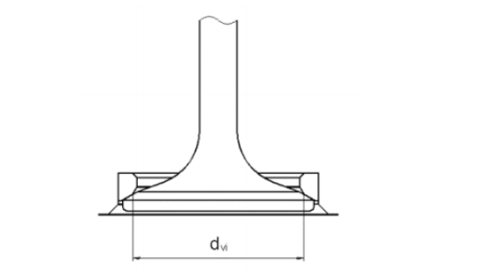

**Hình 3.2: Đường kính đế xú páp [25].**

* + 1. **Mô hình cháy**
       1. **Quy luật cháy**

Quá trình cháy chịu ảnh hưởng của rất nhiều thông số, phần mềm AVL – Boost mô tả quá trình cháy thông qua đặc tính tỏa nhiệt, chu trình cháy lý thuyết, quá trình cháy do người sử dụng định nghĩa hoặc đặc tính tỏa nhiệt dự tính. Trong đó cách thức tiếp cận tiện lợi và phổ biến nhất là sử dụng phương trình cháy Vibe.

Quy luật cháy Vibe được xác định thông qua các tham số như: điểm bắt đầu cháy, thời gian cháy, tham số đặc trưng cháy “m”. Các thông số trên có thể là không đổi hoặc thay đổi phụ thuộc vào từng chế độ làm việc của động cơ thông qua phương trình sau:

$\frac{dx}{dα}=\frac{6.908}{Δα_{c}}.\left(m+1\right).y^{m}.e^{-6.908.y^{(m+1)}}$ (2.8)

Trong đó:

$$dx=\frac{dQ}{Q}$$

$$y=\frac{α-α_{0}}{Δα_{c}}$$

$Q$: Nhiệt lượng do nhiên liệu sinh ra (KJ).

$α$: Góc quay trục khuỷu (độ).

$α_{0}$: Điểm bắt đầu cháy (độ).

$Δα_{c}$: Thời gian cháy (ms).

$m$: Tham số đặc trưng cháy.

Tích phân phương trình (2.9) ta có:

$x=\int{\frac{dx}{dα}.dα=1-e^{-6.908.y^{(m+1)}}}$ (2.9)

$x$: Phần trăm khối lượng môi chất đốt cháy.

Hình 3.3 là đồ thị mô tả quan hệ tốc độ tỏa nhiệt và phần trăm khối lượng môi chất cháy theo góc quay trục khuỷu.

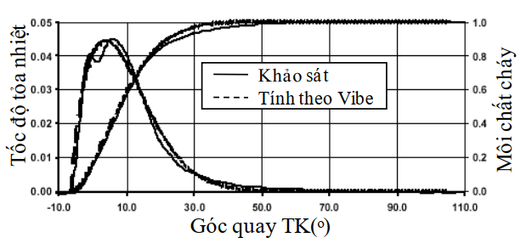

**Hình 3.3: Quan hệ tốc độ tỏa nhiệt và phần trăm khối lượng môi chất cháy theo góc quay trục khuỷu [26].**

Hình 3.4 Là đồ thị mô tả ảnh hưởng của tham số đặc trưng cháy “m” đến hình dạng Vibe.

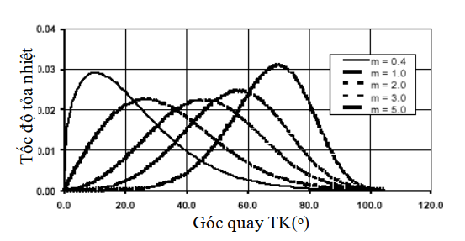

**Hình 3.4: Ảnh hưởng của tham số đặc trưng cháy “m” đến hình dạng Vibe [26].**

* + - 1. **Mô hình cháy**

Mô hình cháy được lựa chọn để sử dụng trong quá trình mô phỏng là mô hình cháy Vibe 2 vùng (Two Zone Vibe). Mô hình cháy Vibe 2 vùng là mô hình cháy dự đoán được tốc độ giải phóng nhiệt cho động cơ khí nạp đồng nhất có xét đến các yếu tố ảnh hưởng của hình dạng buồng cháy, thời điểm phun, thành phần của khí nạp và mức độ chuyển động xoáy lốc.

Mặt khác về tỷ lệ giải phóng nhiệt, do đó khối lượng thành phần đốt cháy được xác định bởi lý thuyết Vibe. Tuy nhiên, giả định rằng các vùng nhiên liệu bị cháy hay không cháy nhiệt độ đều bị giảm xuống vì vậy định luật động lực học thứ nhất có thể được áp dụng trong trường hợp này:

* Vùng cháy:

$\frac{dm_{b}u_{b}}{dα}=-p_{c}\frac{{dV}_{b}}{dα}+\frac{{dQ}_{F}}{dα}-Σ\frac{{dQ}_{Wb}}{dα}+h_{u}\frac{dm_{b}}{dα}-h_{BB,b}\frac{{dm}_{BB,b}}{dα}$ (2.10)

* Vùng chưa cháy:

$\frac{dm_{u}u_{u}}{dα}=-p_{c}\frac{{dV}_{u}}{dα}-Σ\frac{{dQ}_{Wu}}{dα}+h_{u}\frac{dm_{b}}{dα}-h_{BB,u}\frac{{dm}_{BB,u}}{dα}$ (2.11)

Trong đó

$b$: Là khu vực cháy.

$u$: Là khu vực không cháy.

$h_{u}\frac{dm_{b}}{dα}$: Bao gồm dòng chảy enthalpy từ vùng cháy đến khu vực không cháy để chuyển tia lửa cho các sản phẩm đốt cháy. Thông lượng nhiệt giữa hai vùng được bỏ qua.

Ngoài ra, tổng thể tích thay đổi phải bằng thể tích xylanh, tổng thể tích vùng phải bằng thể tích xylanh.

$\frac{dV_{b}}{dα}+\frac{dV_{u}}{dα}=\frac{dV}{dα}$ (2.12)

(2.13)

* + 1. **Mô hình truyền nhiệt**
       1. **Truyền nhiệt trong xylanh**

Tổn thất nhiệt qua vách hay quá trình truyền nhiệt từ trong buồng cháy qua thành buồng cháy như nắp xylanh, piston, và lót xylanh được tính dựa vào phương trình truyền nhiệt sau:

$Q_{wi}=A_{i}.α_{w}.\left(T_{c}-T_{wi}\right)$ (2.14)

Trong đó:

Qwi: Nhiệt lượng truyền cho thành (nắp xylanh, piston, lót xylanh).

Ai: Diện tích truyền nhiệt (nắp xylanh, piston, lót xylanh).

αw: Hệ số truyền nhiệt.

Tc: Nhiệt độ môi chất trong xylanh.

Twi: Nhiệt độ thành (nắp xylanh, piston, lót xylanh).

Trong trường hợp nhiệt độ của thành lót xylanh, biến đổi nhiệt độ dọc trục giữa vị trí ĐCT và ĐCD được tính theo biểu thức:

$T_{L}=T_{L,ĐCT}\frac{1-e^{-e.x}}{x.c}$ (2.15)

$c=ln\left(\frac{T_{L,ĐCT}}{T_{ĐCD}}\right)$ (2.16)

Trong đó:

TL: Nhiệt độ lót xylanh.  
TL,ĐCT: Nhiệt độ lót xylanh tại vị trí ĐCT.  
TL,ĐCD: Nhiệt độ lót xylanh tại vị trí ĐCD.  
x: Dịch chuyển tương đối của piston (vị trí thực tế của piston so với toàn bộ hành trình).

Đối với hệ số truyền nhiệt có thể tính toán theo một trong các mô hình sau: Woschni 1978, Woschni 1990, Hohenberg, Lorenz (chỉ dùng cho động cơ có buồng cháy ngăn cách), AVL 2000 Model, Bargende. Trong đó, mô hình truyền nhiệt Woschni được công bố năm 1978 thường được ứng dụng nhiều trong các nghiên cứu.

Hệ số truyền nhiệt theo mô hình Woschni 1978 được tính theo công thức sau:

$α_{w}=130.D^{-0,2}.p_{c}^{0,8}.T_{c}^{-0.53}.{\left[C_{1}.c_{m}+C_{2}.\frac{V_{D}.T_{c,1}}{p_{c,1}.V_{c,1}}.\left(p_{c}-p_{c,o}\right)\right]}^{0.8}$ (2.17)

Trong đó:

C1 = .

C2 = 0.00324 đối với động cơ phun nhiên liệu trực tiếp (DI).

C2 = 0.00622 với động cơ phun nhiên liệu gián tiếp (IDI).

D: Đường kính xylanh.

cm: Tốc độ trung bình của piston.

cu: Tốc độ tiếp tuyến, $c_{u}=\frac{π.D.n_{d}}{60}$,

nd: tốc độ xoáy của môi chất, nd =8,5n.

VD: Thể tích công tác của 1 xylanh.

pc: Áp suất môi chất trong xylanh.

pc,o: Áp suất khí trời.

Tc,1: Nhiệt độ môi chất trong xylanh tại thời điểm van nạp đóng.

pc,1: Áp suất môi chất trong xylanh tại thời điểm van nạp đóng.

* + - 1. **Truyền nhiệt tại cửa nạp và cửa thải**

Trong quá trình quét khí, việc lưu tâm đến là quá trình trao đổi nhiệt tại cửa nạp và thải là hết sức quan trọng. Quá trình này có thể lớn hơn rất nhiều so với dòng chảy trong đường ống đơn giản do hệ số truyền nhiệt và nhiệt độ cao trong vùng giữa xú páp và đế xú páp. Trong Boost mô hình Zapf hiệu chỉnh được sử dụng để tính toán cho quá trình này.

$T_{d}=\left(T_{u}-T_{w}\right).e^{\left({-A}_{w}.\frac{α_{p}}{m.c_{p}}\right)}+T_{w}$ (2.18)

Hệ số trao đổi nhiệt αp phụ thuộc vào hướng dòng chảy (vào hoặc ra khỏi xylanh), đối với dòng chảy ra:

$α_{p}=\left[C_{4}+C_{5}.T_{u}-C_{6}.T_{u}^{2}\right].T_{u}^{0,44}.{\dot{m}}^{0,5}.d_{vi}^{-1,5}.\left[1-0,797.\frac{h_{v}}{d_{vi}}\right]$ (2.19)

Và đối với dòng chảy vào:

$α_{p}=\left[C_{7}+C_{8}.T_{u}-C_{9}.T_{u}^{2}\right].T^{0,33}.{\dot{m}}^{0,68}.d_{vi}^{-1,68}.\left[1-0,765.\frac{h_{v}}{d_{vi}}\right]$ (2.20)

Trong đó:

αp: Hệ số trao đổi nhiệt tại cửa.

Td: Nhiệt độ sau cửa.

TW: Nhiệt độ thành cửa.

cp: Nhiệt dung riêng đẳng áp.

dvi: Đường kính trong của đế xupáp.

AW: Diện tích tiết diện lưu thông.

Tu: Nhiệt độ trước cửa.

$\dot{m}$: Lưu lượng khối lượng.

hv: Độ nâng xupáp.

Các hệ số của các phương trình trao đổi nhiệt tại cửa nạp và cửa thải được thể hiện trong Bảng 3.2.

**Bảng 3.3: Hệ số của phương trình trao đổi tại cửa nạp và cửa thải.**

|  |  |  |  |
| --- | --- | --- | --- |
| **Xú páp thải** | | **Xú páp nạp** | |
| C4 | 1.2809 | C7 | 1.5132 |
| C5 | 7.0451.10-4 | C8 | 7.1625.10-4 |
| C6 | 4.8035.10-7 | C9 | 5.3719.10-7 |

* + 1. **Mô hình phát thải**

Quá trình cháy lý tưởng của hỗn hợp hydrocarbon với không khí chỉ sinh ra CO2, H2O và N2. Vì sự không đồng nhất của hỗn hợp một cách lý tưởng, cũng như do tính chất phức tạp của các hiện tượng lý hóa diễn ra trong quá trình cháy nên trong khí xả động cơ đốt trong luôn có chứa một hàm lượng đáng kể những chất độc hại như oxide nitơ (NO, NO2, N2O, gọi chung là NOx), monoxyde carbon (CO), các hydrocarbon chưa cháy (HC). Nồng độ các chất ô nhiễm trong khí xả phụ thuộc vào loại động cơ và chế độ vận hành.

Hệ số dư lượng không khí λ là một trong những thông số có tính tổng quát ảnh hưởng đến mức độ phát sinh ô nhiễm, động cơ đánh lửa cưỡng bức thường làm việc với hệ số dư lượng không khí λ ≈ 1. Tuy nhiên, nếu hỗn hợp khí quá nghèo thì tốc độ cháy thấp, đôi lúc diễn ra tình trạng bỏ lửa và đó là những nguyên nhân làm tăng nồng độ HC trong khí thải. Nhiệt độ cực đại của quá trình cháy cũng là một trong những nhân tố quan trọng ảnh hưởng đến thành phần các chất gây ô nhiễm vì nó ảnh hưởng mạnh đến động học phản ứng, đặc biệt là các phản ứng tạo NOx.

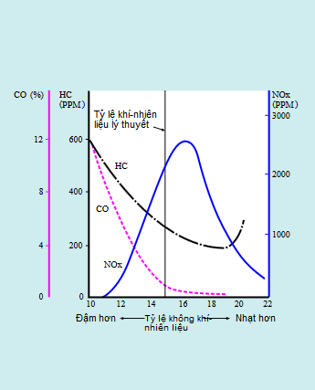

**Hình 3.5: Biến thiên nồng độ các chất ô nhiễm theo hệ số dư lượng không khí [27].**

Tất cả những thông số kết cấu hay vận hành của động cơ mà có tác động đến thành phần hỗn hợp và nhiệt độ cháy đều gây ảnh hưởng trực tiếp hay gián tiếp đến sự hình thành các chất gây ô nhiễm trong khí xả.

* + - 1. **Mô hình hình thành NOx**

Thành phần NOx trong khí thải của động cơ đốt trong chủ yếu được hình thành do quá trình oxy hóa N2 có trong không khí nạp vào động cơ. Trong khí thải của động cơ đốt trong, monoxit nitơ (NO) chiếm tỷ lệ lớn nhất trong họ oxit nitơ (NOx). Cơ chế hình thành phát thải NOx trong động cơ đốt trong dựa trên mô hình động lực học phản ứng cơ sở Pattas và Hafner [28]. Quá trình hình thành NOx được thể hiện qua sáu phương trình phản ứng theo cơ chế Zeldovich**.** Quá trình tính toán bắt đầu từ thời điểm xảy ra quá trình cháy.

**Bảng 3.4: Phản ứng hình thành phát thải NOx.**

|  |  |  |  |  |  |
| --- | --- | --- | --- | --- | --- |
| **Phản ứng** | **Phương trình** | **Tốc độ** | **k0 [cm3/mol.s]** | **a [-]** | **TA (K)** |
| 1 | N2 + O = NO + N | r1 = k1.cN2.cO | 4.93.1013 | 0.0472 | 38048.01 |
| 2 | O2 + N = NO + O | r2 = k2.cO2.cN | 1.48.108 | 1.5 | 2859.01 |
| 3 | N + OH = NO + H | r3 = k3.cN.cOH | 4.22.1013 | 0.00 | 0.00 |
| 4 | N2O + O = NO + NO | r4 = k4.cN2O.cO | 4.58.1013 | 0.00 | 12130.60 |
| 5 | O2 + N2 = N2O + O | r5 = k5.cO2.cN2 | 2.25.1010 | 0.825 | 50569.70 |
| 6 | OH + N2 = N2O + H | r6 = k6.cOH.cN2 | 9.14.107 | 1.148 | 36190.66 |

Tốc độ phản ứng ri có đơn vị là [mol/cm3.s], nồng độ ci là nồng độ mol trong điều kiện cân bằng với đơn vị [mol/cm3]. Nồng độ N2O được tính toán theo công thức sau:

$c_{N2O}=1,1802.{10}^{-6}.T^{0.6125}.e^{\left(\frac{9471,6}{T}\right)}.c_{N2}.\sqrt{p_{O2}}$ (2.21)

Tốc độ phản ứng tạo thành NO được tính toán như sau:

$r_{NO}=C_{PostProcMult}.C_{KneticMult}.2.\left(1-α^{2}\right).\frac{r_{1}}{1+α.{AK}_{2}}.\frac{r_{4}}{1+α.{AK}_{4}}$ (2.22)

Trong đó: ; ;

* + - 1. **Mô hình hình thành CO**

Mô hình hình thành CO dựa trên hai phản ứng sau:

**Bảng 3.5: Phản ứng hình thành phát thải CO.**

|  |  |  |
| --- | --- | --- |
| Phản ứng | Phương trình | Tốc độ |
| 1 | CO + OH = CO2 + H | $$r_{1}=6.76.{10}^{10}.e^{\left(\frac{T}{1102}\right)}.c_{CO}.C_{OH}$$ |
| 2 | CO + O2 = CO2 + O | $$r_{2}=2.51.{10}^{12}.e^{\left(\frac{-24055}{T}\right)}.c_{CO}.C_{O2}$$ |

Tốc độ phản ứng tạo CO: rCO = Cconst.(r1 + r2).(1 - α) với (2.23)

* + - 1. **Mô hình hình thành HC**

Sự hình thành HC trong động cơ đánh lửa cưỡng bức có thể được giải thích theo các cơ chế sau:

* Sự tôi màng lửa khi tiếp xúc với thành tạo ra một lớp hỗn hợp không bị bén lửa trên mặt thành buồng cháy (gọi là hiệu ứng sát vách).
* Hỗn hợp chứa trong không gian chết không cháy do màng lửa bị dập tắt.
* Hơi nhiên liệu hấp thụ vào lớp dầu bôi trơn trên thành xylanh trong giai đoạn nạp và nén, thải ra trong giai đoạn giãn nở và cháy.
* Sự cháy không hoàn toàn diễn ra ở một số chu trình làm việc của động cơ (cháy cục bộ hay bỏ lửa) do sự thay đổi độ đậm đặc, thay đổi góc đánh lửa sớm hay hồi lưu khí xả, đặc biệt khi gia giảm tốc độ. Khí thải của động cơ xăng thường chứa khoảng (1÷2,5)% lượng nhiên liệu cung cấp cho động cơ.

Từ phương trình thực nghiệm và cơ sở lý thuyết của Arrhenius về ảnh hưởng nhiệt độ đến tốc độ phản ứng đã xây dựng được phương trình tổng quát về tốc độ hình thành HC như sau:

$\frac{{dC}_{HC}}{dt}={-F}_{Ox}.f.A_{Ox}.exp\left(\frac{{-T}_{Ox}}{T}\right)C_{O2}.C_{HC}$ (2.24)

Trong đó:

CO2: Nồng độ của O2 (kmol/m3).

CHC: Nồng độ của HC (kmol/m3).

FOx: Hệ số HC sau oxy hóa [-].

f: Hệ số tỷ lệ sau oxy hóa HC [-].

TOx: Nhiệt độ phản ứng, thông thường TOx = 18790 K.

AOx: Hệ số tần số, AOx = 7,7.1012 [m3/kmol/s].

Nhiên liệu sẽ cháy không hoàn toàn ở những khu vực thiếu oxy, hàm lượng HC trong khí thải cũng sẽ tăng khi nhiên liệu không được đốt cháy hoàn toàn. Khi pha trộn ethanol vào xăng, do lượng oxy có sẵn trong ethanol làm giảm sự thiếu oxy cục bộ có khả năng giúp quá trình cháy tốt hơn. Thêm vào đó do nhiệt hóa hơi của hỗn hợp xăng

pha ethanol cao hơn nên nhiệt độ môi chất nạp giảm, hệ số nạp tăng lên cũng làm cho nhiên liệu cháy triệt để hơn.

* 1. **Xây dựng mô hình mô phỏng động cơ 1NZ – FE trên AVL Boost**
     1. **Đối tượng nghiên cứu mô phỏng**

Nhóm sinh viên chọn động cơ xăng 1NZ – FE sử dụng trên xe Toyota Vios làm đối tượng nghiên cứu, đây là một trong những loại động cơ được sử dụng rộng rãi trên thị trường Việt Nam.

Động cơ 1NZ – FE là động cơ đánh lửa cưỡng bức, bố trí 4 xylanh thẳng hàng, dung tích 1.5L, có 16 xú páp nạp và xả bố trí theo kiểu DOHC. Các thông số kỹ thuật cơ bản của động cơ được thể hiện như bảng 3.6 sau:

**Bảng 3.6: Thông số kỹ thuật của động cơ 1NZ – FE.**

|  |  |  |  |  |  |  |
| --- | --- | --- | --- | --- | --- | --- |
| **STT** | **Thông số** | | | **Ký hiệu** | **Giá Trị** | **Đơn Vị** |
| 1 | Số Kỳ | | | $$τ$$ | 4 | Kỳ |
| 2 | Số xylanh | | | i | 4 | - |
| 3 | Dung tích xylanh | | | V | 1497 | $${cm}^{3}$$ |
| 4 | Đường kính xylanh | | | D | 75 | $$mm$$ |
| 5 | Hành trình piston | | | S | 84.7 | $$mm$$ |
| 6 | Thời điểm phối khí | Nạp | Mở | $$α_{1}$$ | $$7^{0}-{33}^{0}$$ | Trước ĐCT |
| Đóng | $$α_{2}$$ | $${52}^{0}-{12}^{0}$$ | Sau ĐCD |
| Xả | Mở | $$β_{1}$$ | $${42}^{0}$$ | Trước ĐCD |
| Đóng | $$β_{2}$$ | $$5^{0}$$ | Sau ĐCT |
| 7 | Tỷ số nén | | | $$ε$$ | 10.5:1 | - |
| 8 | Công suất lớn nhất tại 6000 v/p | | | $$N_{max}$$ | 80 | kW |
| 9 | Mô men lớn nhất tại 4200 v/p | | | $$M_{max}$$ | 141 | N.m |
| 10 | Thứ tự đánh lửa | | |  | 1-3-4-2 |  |

* + 1. **Xây dựng mô hình mô phỏng động cơ**

Để mô phỏng động cơ cần thực hiện hai giai đoạn chính là xây dựng mô hình và hiệu chỉnh mô hình. Quá trình xây dựng mô hình mô phỏng từ động cơ thực tế trên phần mềm AVL trải qua các bước như sau:

* Lựa chọn phần tử cần thiết.
* Liên kết các phần tử lại với nhau.
* Thiết lập các điều kiện mô phỏng.
* Thiết lập thông số cho các phần tử.
  + - 1. **Lựa chọn các phần cần thiết**

Để đảm bảo việc mô phỏng hiệu quả, các phần tử được chọn để xây dựng mô hình phải tương thích với kết cấu thực tế của động cơ.

Các phần tử quan trọng không thể thiếu trong mô hình bao gồm: Engine (động cơ), Cylinder (xylanh), Air cleaner (lọc khí), Injector (kim phun), Plenum (bình ổn áp), Restriction (phần tử cản), Pipe (đường ống nối) và System Boundary (các phần tử môi trường), … Vị trí của các phần tử trên nằm bên trái giao diện màn hình chính trong cửa sổ “**Components**”, để sử dụng cần nhấn đúp chuột vào biểu tượng của các phần tử, khi đó chúng sẽ xuất hiện bên màn hình chính. Các phần tử chính sử dụng trong mô hình mô phỏng động cơ 1NZ – FE như hình dưới đây.

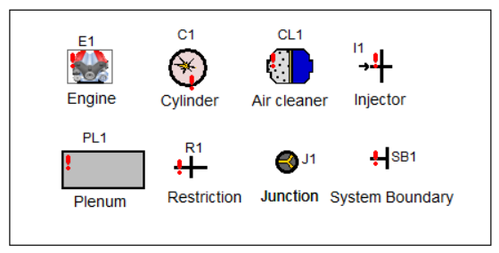

**Hình 3.6: Các phần tử chính dùng cho mô phỏng động cơ 1NZ – FE.**

Số lượng các phần tử sử dụng trong mô hình mô phỏng thể hiện qua bảng sau.

**Bảng 3.7: Số lượng phần tử được sử dụng trông mô hình mô phỏng.**

|  |  |  |
| --- | --- | --- |
| **Tên phần tử** | **Số phần tử** | **Ký hiệu** |
| Xylanh (Cylinder) | 4 | C1-C4 |
| Động cơ (Engine) | 1 | E |
| Lọc gió (Air cleaner) | 1 | CL |
| Kim phun (Injector) | 4 | I |
| Phần tử biên (System Boundaries) | 2 | SB |
| Giao điểm (Junction) | 11 | J |
| Rectriction | 12 | R |
| Điểm tính toán (Measuring Points) | 11 | MP |
| Đường ống (Pipe) | 46 | Numbers |

* + - 1. **Xây dựng mô hình**

Sau khi đã chọn các phần tử cần thiết cho việc xây dựng mô hình mô phỏng, tiến hành sắp xếp vị trí phù hợp cho các phần tử, tiếp đến là dựng mô hình. Thực chất của việc **“dựng mô hình”** là liên kết các phần tử lại với nhau thông qua phần tử đường ống **“Pipe”.** Biểu tượng của các loại đường ống có thể tìm thấy ở vị trí đầu tiên bên trái thanh công cụ, tùy vào mục đích sử dụng mà đưa ra lựa chọn cho phù hợp.

Để dựng được mô hình mô phỏng ban đầu khi chưa nhập dữ liệu của động cơ 1NZ – FE như hình 3.7 bên dưới, thông qua việc đã liên kết các phần tử bằng đường ống.

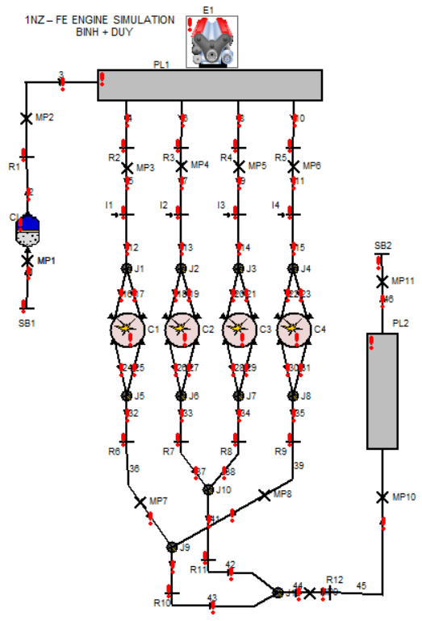

**Hình 3.7: Mô hình mô phỏng khi chưa nhập liệu.**

* + - 1. **Thiết lập các điều kiện cho mô phỏng**

Việc nhập dữ liệu từ thông số thực tế của động cơ cho mô hình mô phỏng là bước rất quan trọng, quyết định trực tiếp đến độ chính xác mà kết quả quá trình mô phỏng mang lại. Vì vậy, cần lưu ý để tránh trường hợp nhập thiếu dữ liệu cho các phần tử, trước tiên, cần phải nhập dữ liệu chung cho mô hình, sau đó tiến hành nhập dữ liệu riêng cho từng phần tử có trong mô hình.

Dưới đây là hình ảnh mô hình mô phỏng sau khi đã tiến hành hoàn tất việc nhập dữ liệu từ động cơ 1NZ – FE.

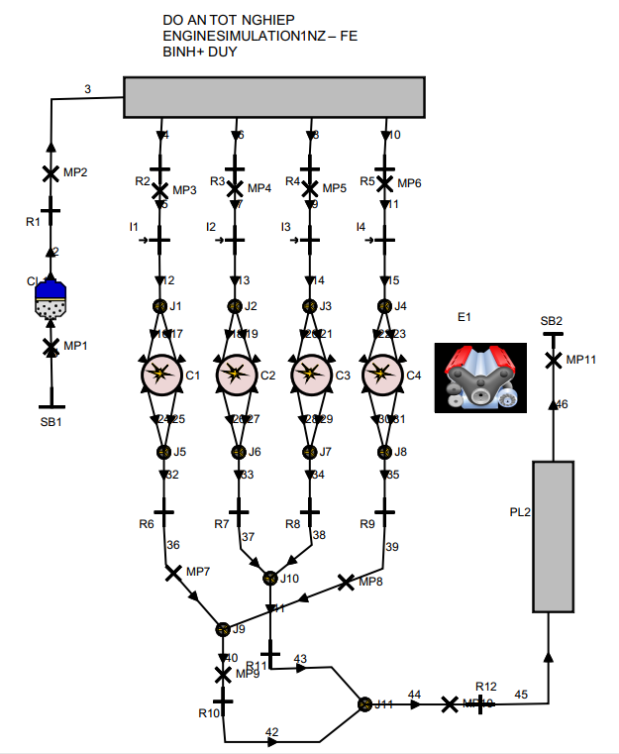

**Hình 3.8: Mô hình mô phỏng động cơ 1NZ – FE trên phần mềm AVL Boost.**

Đây là phần dữ liệu cần phải được nhập trước tiên vì nó được sử dụng để điều khiển chung cho toàn bộ quá trình mô phỏng của mô hình.

Dữ liệu chung được thiết lập bên trong cửa sổ giao diện “**Simulation Control**”, để xuất hiện cửa số này, trên thanh tiêu đề, chọn mục “**Simulation**”, tiếp đến chọn **“Control”,** hoặc nhấn vào biểu tượng trên thanh công cụ, có thể tham khảo ở hình 3.9.

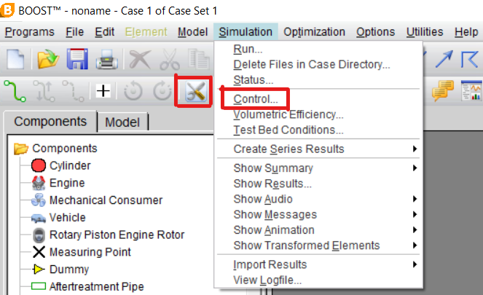

**Hình 3.9: Làm xuất hiện cửa sổ Simulation Control.**

Sau khi thực hiện các thao tác trên, cửa sổ giao diện “Simulation Control / Globals” được mở ra, ta tiến hành nhập các dữ liệu chung cho mô hình mô phỏng như hình 3.10.

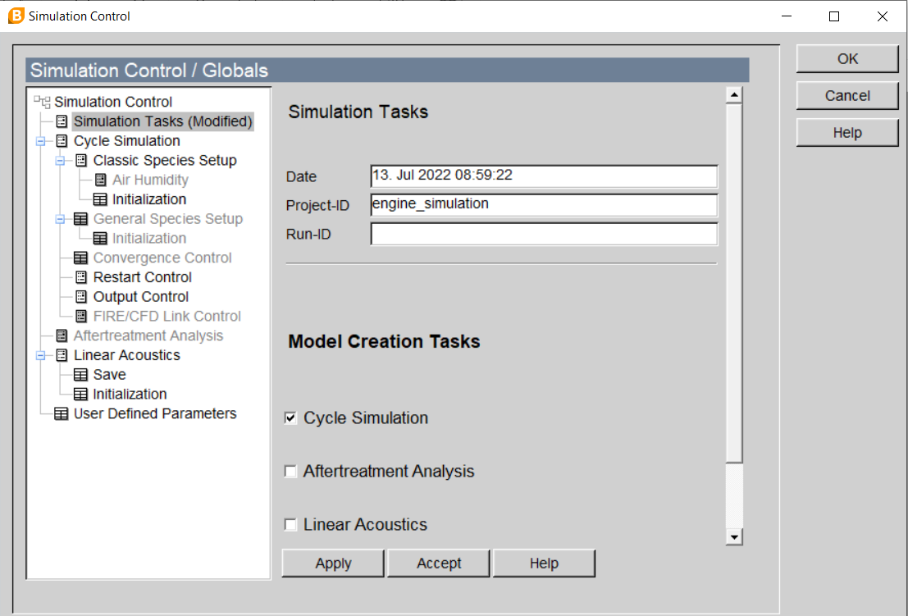

**Hình 3.10: Màn hình cửa sổ giao diện Simulation Control.**

Tiếp đến, tiến hành thực hiện thiết lập dữ liệu chung bằng cách nhập các thông số cho từng mục như sau:

* **“Simultion Tasks”:** Chọn chế độ “**Cycle Simulation**” để mô phỏng mô hình theo chu kỳ, tiếp đến thiết lập thông số cho mục “**Cycle Simulation**” vừa được chọn.
* **“Cycle Simulation”**: Thiết lập dữ liệu cho 3 phần sau như hình 3.11.
  + **“Species Transpost”:** Có 2 chế độ lựa chọn, tùy vào mục đích sử dụng nhiên liệu mà đưa ra lựa chọn phù hợp với mô hình mô phỏng, ở đây chọn chế độ ***“Classic”.***
  + **“Simulation Interval”:** Thiết lập chu kỳ kết thúc cho quá trình mô phỏng trong ô **“End of Simulation”,** đối với động cơ 4 kỳ ta thiết lập khoảng 14400 cycle(s) theo như tài liệu AVL gợi ý.
  + **“Spatial Pipe Discretization”:** Nhập dữ liệu trung bình kích thước các đường ống tại ô **“Average Cell Size”.**

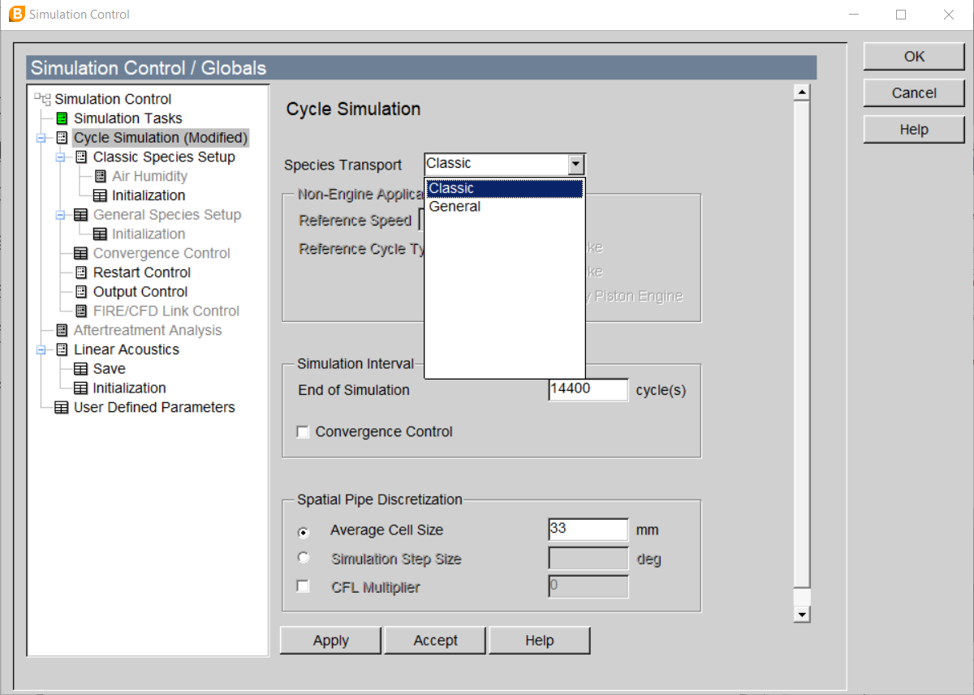

**Hình 3.11: Thiết lập dữ liệu điều khiển chung.**

* Trong mục **“Cycle simulation”,** tiếp tục chọn **“Classic Species Setup”** để thiết lập các thông số về nhiên liệu và các đặc tính hỗn hợp khí cho mô hình.
  + **“Fuel Properties”:** Chọn **“Gasoline”** tại ô **“Standard Fuel”** đối với động cơ sử dụng xăng thông thường, tương ứng với nhiệt trị là 43500 kJ/kg và tỷ số A/F là 14,5. Đối với nhiên liệu xăng – ethanol, cách thiết lập sẽ được trình bày cụ thể ở phần 3.3.3.
  + **“Gas Properties”:** Thành phần đặc tính hỗn hợp khí được thiết lập bao gồm các yếu tố áp suất và nhiệt độ được giữ không đổi trong suốt quá trình mô phỏng.

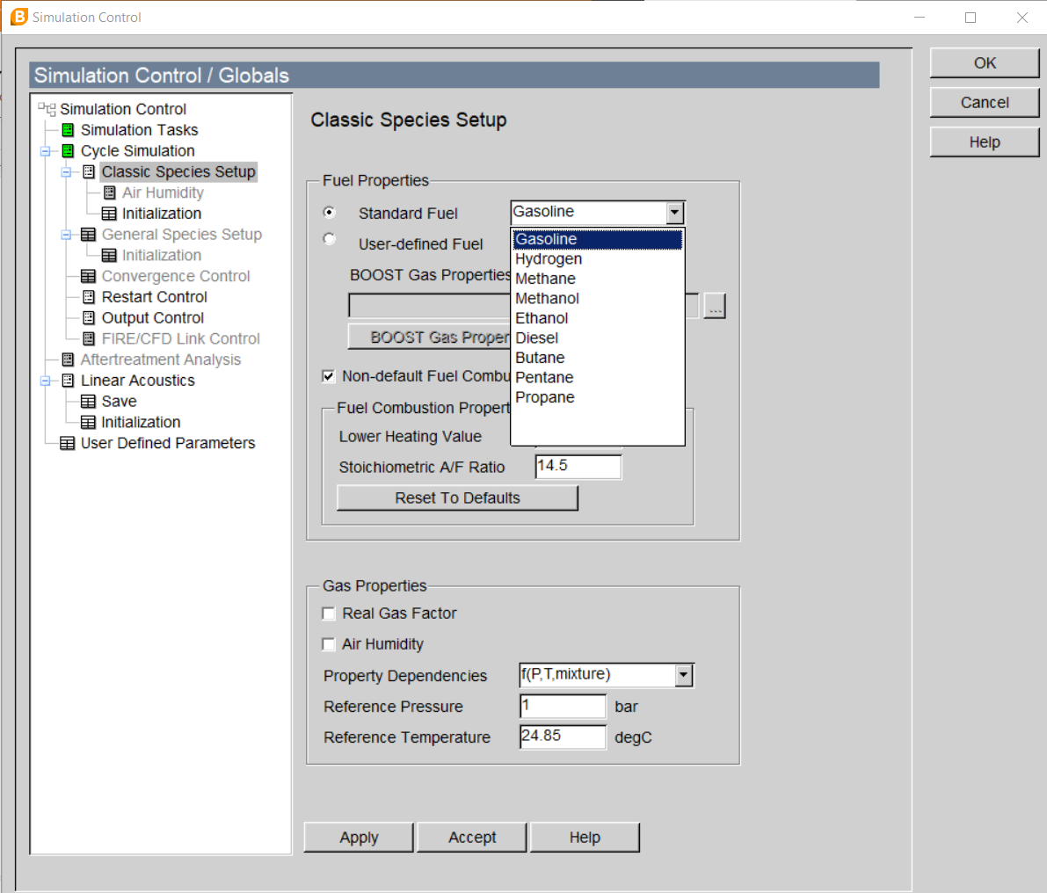

**Hình 3.12: Thiết lập thông số nhiên liệu và đặc tính hỗn hợp khí.**

* Đồng thời tại **“Cycle simulation”,** chọn vào mục **“Initialization”** để thiết lập các tham số điều kiện ban đầu cho quá trình mô phỏng bao gồm: Pressure (áp suất), Gas Temperature (nhiệt độ hỗn hợp khí), Combustion Products (sản phẩm cháy), Ratio Type (tỷ lệ giữa không khí và nhiên liệu).

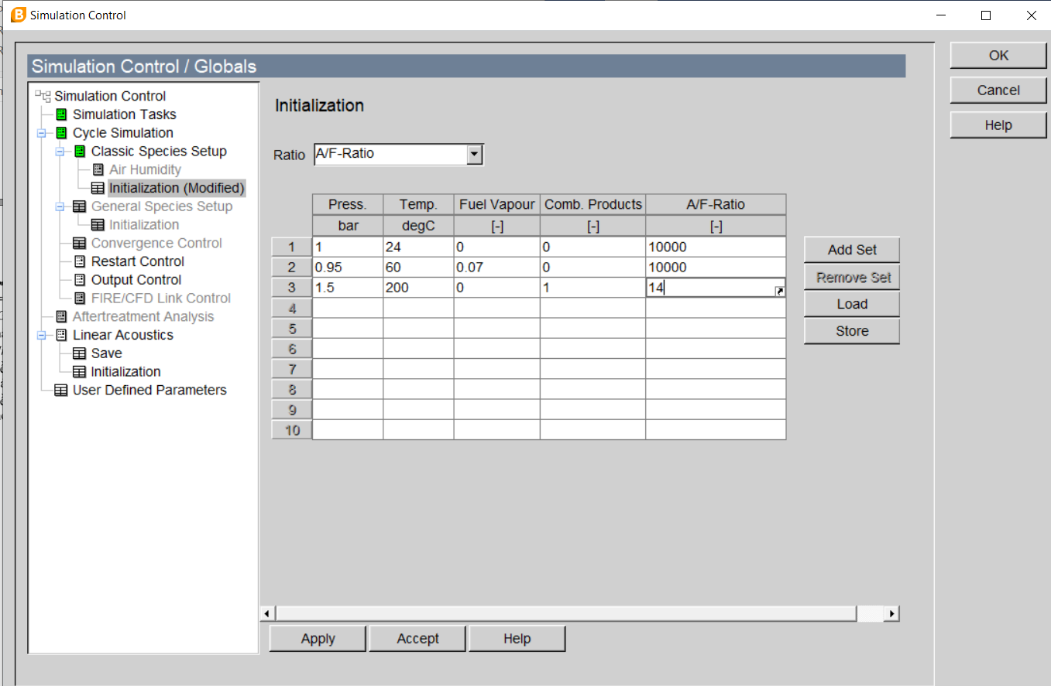

**Hình 3.13: Thiết lập các tham số cho điều kiện ban đầu mô phỏng.**

* + - 1. **Thiết lập các thông số cho từng phần tử trong mô hình**
         1. **Phần tử Engine (động cơ)**

**Bảng 3.8: Thiết lập thông số cho phần tử động cơ (Engine).**

|  |  |  |  |
| --- | --- | --- | --- |
| **Engine** | | | |
| **General** | Thiết lập chung | 5000 | rpm |
| Engine Speed | Tốc độ động cơ | 4 - stroke |  |
| Cycle Type | Kỳ | 1. – 540 – 180 – 360 | deg |
| **Firing Order** | Thứ tự công tác |  |  |
| Firing Friction | Tổn thất ma sát động cơ | 10 | bar |
| BMEP | Brake mean effective pressure | 1000 - 6000 | rpm |
| Engine Speed (X) |  | 0.6 - 2 | bar |
| BMEP (Y) | Briction mean effective pressure |  |  |

Trong phần tử động cơ chúng ta cần thiết lập các thông số: Engine Speed (tốc độ động cơ), Cycle Type (loại động cơ), Firing Order (thứ tự nổ của động cơ), định nghĩa tổn hao cơ giới của động cơ ở mục **“Engine Friction”.**

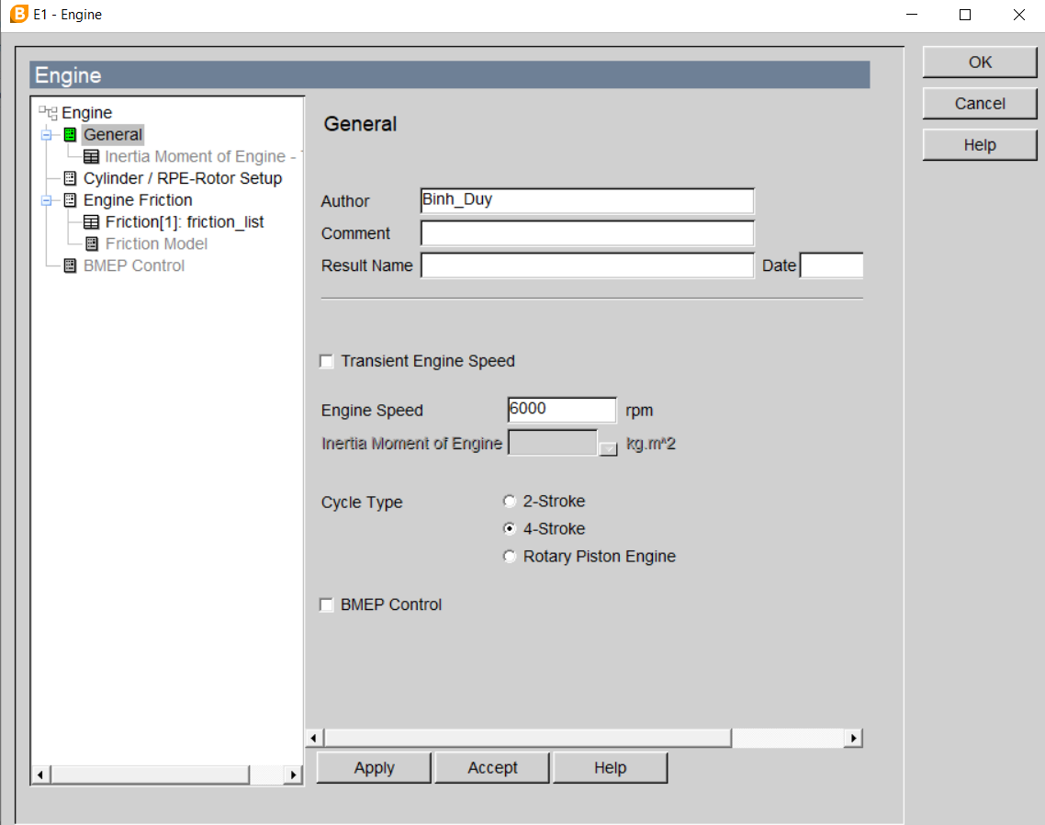

**Hình 3.14: Thiết lập thông số phần tử động cơ (Engine).**

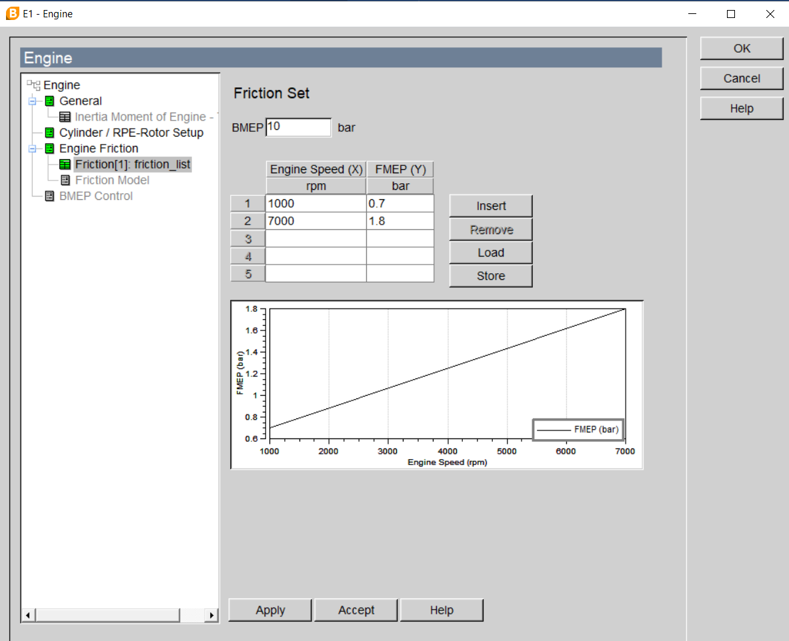

**Hình 3.15: Thiếp lập tổn thất ma sát động cơ.**

* + - * 1. **Phần tử Cylinder (xylanh)**

Trong phần thiết lập dữ liệu cho phần tử **“Cylinder”**, cần thiết lập các dữ liệu cho 5 mục như sau:

* General (dữ liệu chung).
* Initialization (điều kiện ban đầu).
* Combustion (mô hình cháy).
* Heat Transfer (Truyền nhiệt).
* Valve Port Specifications (đặc điểm của hệ thống phối khí).

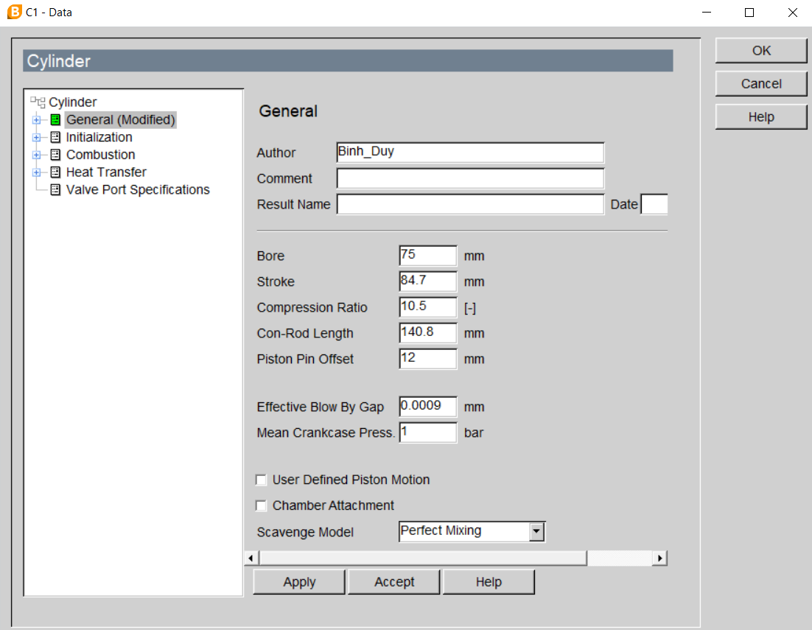

**Hình 3.16: Giao diện bên trong phần tử Cylinder.**

Tiến hành nhập dữ liệu cho từng mục theo thứ tự sắp xếp trên:

* **“General”:** Thiết lập các thông tin cơ bản cho một xylanh, việc nhập dữ liệu cho phần này thể hiện cụ thể như bảng 3.9.

**Bảng 3.9: Thông tin cơ bản của xylanh trong mục General.**

|  |  |  |  |
| --- | --- | --- | --- |
| **STT** | **Thông số** | **Đơn vị** | **Giá trị** |
| 1 | Bore (Đường kính) | mm | 75 |
| 2 | Stroke (Hành trình) | mm | 84.7 |
| 3 | Compression ratio (Tỷ số nén ) | - | 10.5 |
| 4 | Con – rod Length (chiều dài thanh truyền) | mm | 140.8 |
| 5 | Piston pin offset (Độ lệch của đường tâm xylanh so với tâm trục khuỷu ) | mm | 12 |
| 6 | Effective Blow by gap (Khe hở lọt khí) | mm | 0.009 |
| 7 | Mean Crankcase Pressure | Bar | 1 |
| 8 | Scavenge Model | Perfect Mixing | |

* **“Initialization”:** Thiết lập các điều kiện ban đầu như **“Initial Condition at EO”** (điều kiện trong buồng cháy tại thời điểm xú páp thải bắt đầu mở) và **“Initial Gas Composition”** (điều kiện ban đầu của hỗn hợp khí).

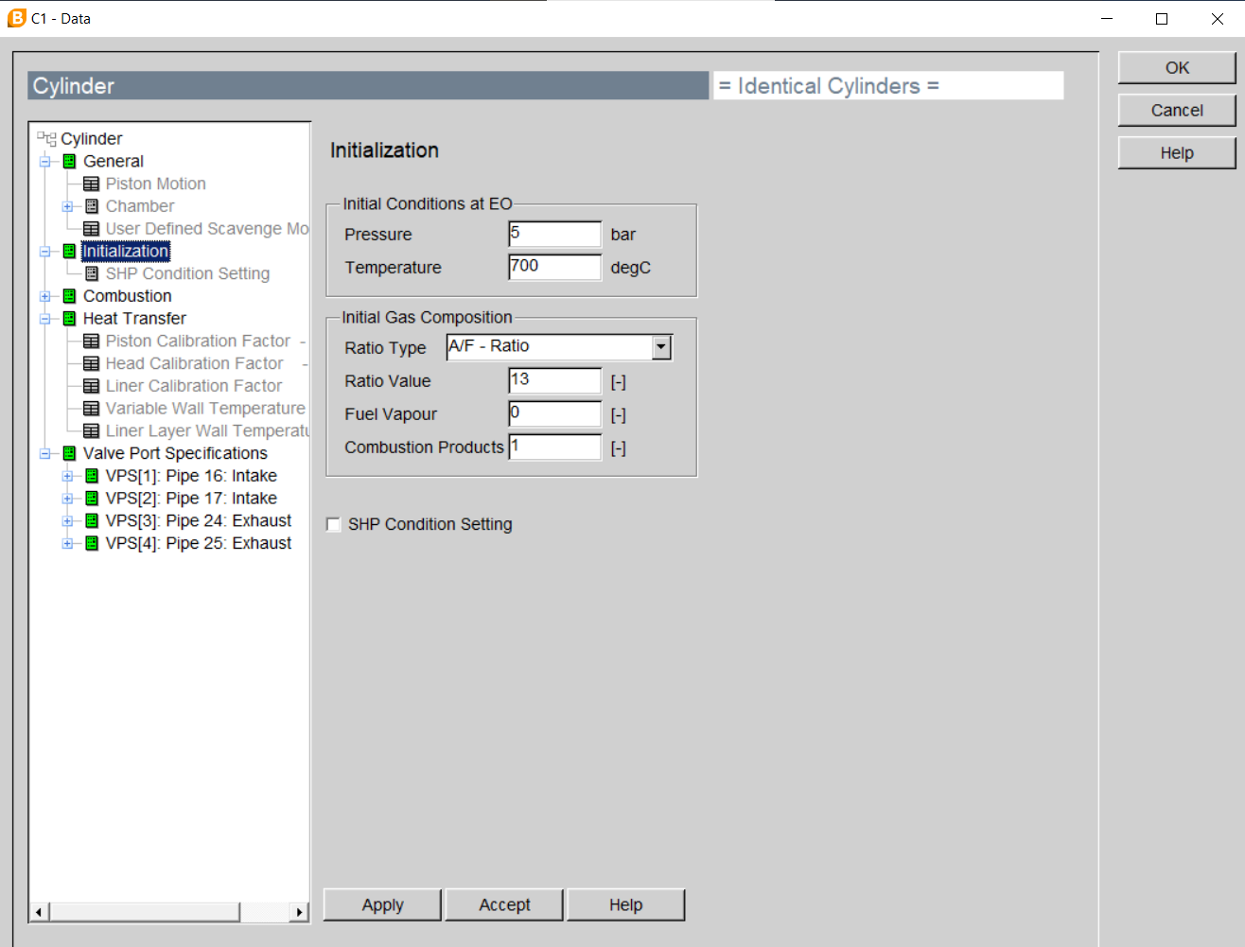

**Hình 3.17: Thông tin điều kiện ban đầu của Cylinder.**

* **“Combustion”**: Thiết lập dữ liệu ban đầu để sử dụng mô hình cháy trong mô phỏng bao gồm các yếu tố sau:
  + **“Heat Release”** (nhiệt lượng tỏa ra trong quá trình cháy): Theo mô hình cháy Vibe 2 – Zone.
  + **“Mixture Preparation”** (Hình thành hỗn hợp): *External* (từ bên ngoài buồng cháy).
  + **“Fuel Temperature”** (nhiệt độ nhiên liệu): 25 degC.

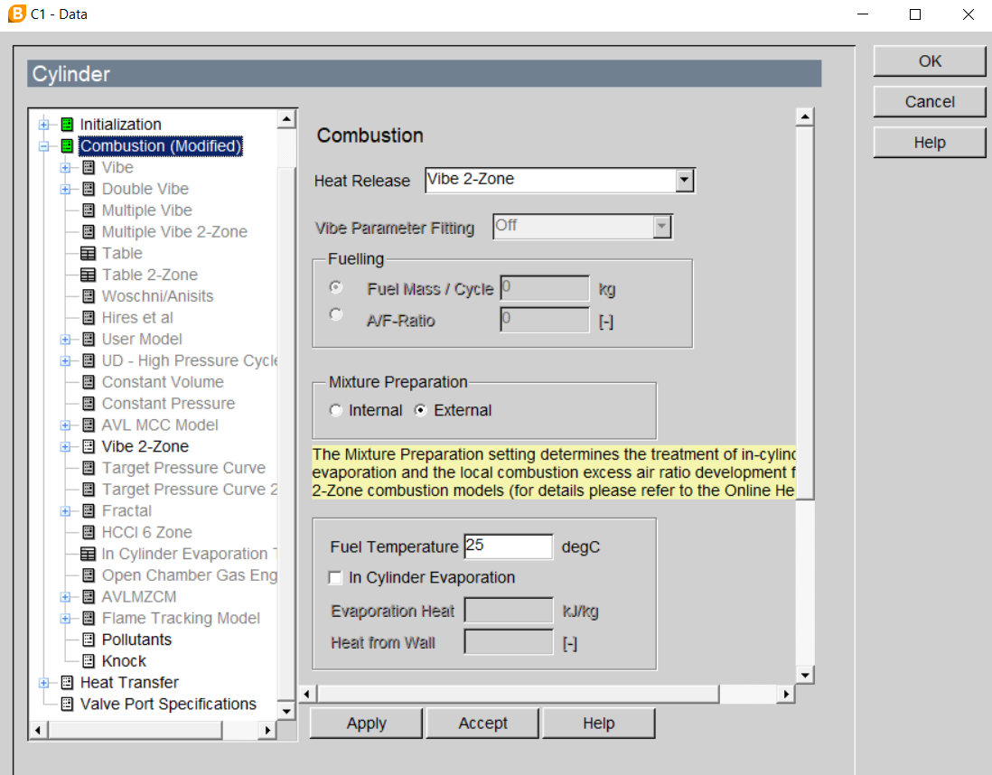

**Hình 3.18: Thiết lập dữ liệu mô hình cháy cho phần tử cylinder.**

Trong phần **“Combustion”,** tiếp tục thực hiện thiết lập thông số cho 3 phần sau:

* **“Vibe 2 – Zone”** (Mô hình cháy): Thiết lập các thông số *Start of Combustion* (điểm bắt đầu cháy), *Combustion Duration* (thời gian cháy), *Shape Parameter m* (tham số đặc trưng của mô hình cháy), *Parameter a* (tham số a) như bảng 3.10:

**Bảng 3.10: Thiết lập thông số cho mô hình cháy Vibe 2 - Zone**

|  |  |  |  |
| --- | --- | --- | --- |
| **STT** | **Thông số** | **Giá trị** | **Đơn vị** |
| 1 | Start of Combustion | 20 | deg |
| 2 | Combustion Duration | 47 | deg |
| 3 | Shape Parameter m | 1.6 | [-] |
| 4 | Parameter a | 6.9 | [-] |

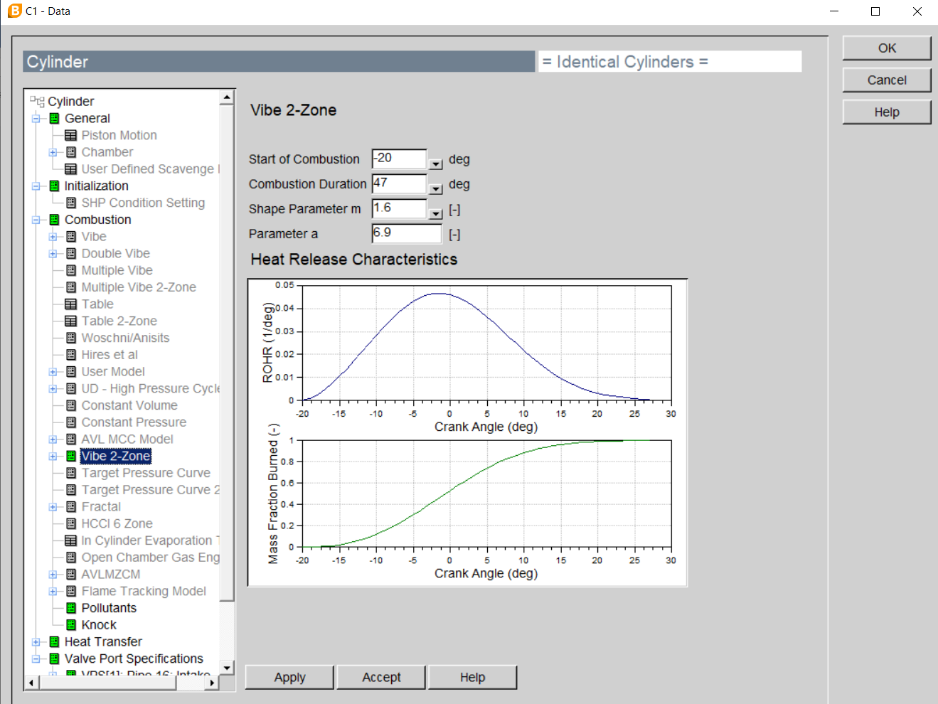

**Hình 3.19: Các thông số mô hình cháy Vibe 2 – Zone.**

* **“Pollutans”** (mô hình phát thải): Bao gồm thông số của 3 mô hình phát thải đó là NOx, CO và HC, được trình bày ở phần phụ lục 1.1.
* **“Knock”** (mô hình kích nổ): Thiết lập ở phần phụ lục 1.2.
* **“Heat Transfer”:** Truyền nhiệt trong buồng cháy được tính toán theo các mô hình đã được nghiên cứu có sẵn, AVL Boost cung cấp cho người dùng nhiều mô hình truyền nhiệt như: Woschni 1978, Woschni 1990, Hohenberg, Lorenz 1978, 1990 hay AVL 2000. Trong đó, mô hình truyền nhiệt Woschni 1978 được sử dụng khá phổ biến trong các nghiên cứu. Các tham số trong mô hình cần xác định như diện tích và nhiệt độ của piston, xylanh, nhóm đã tìm hiểu và tính toán, thể hiện cụ thể như hình 3.20.

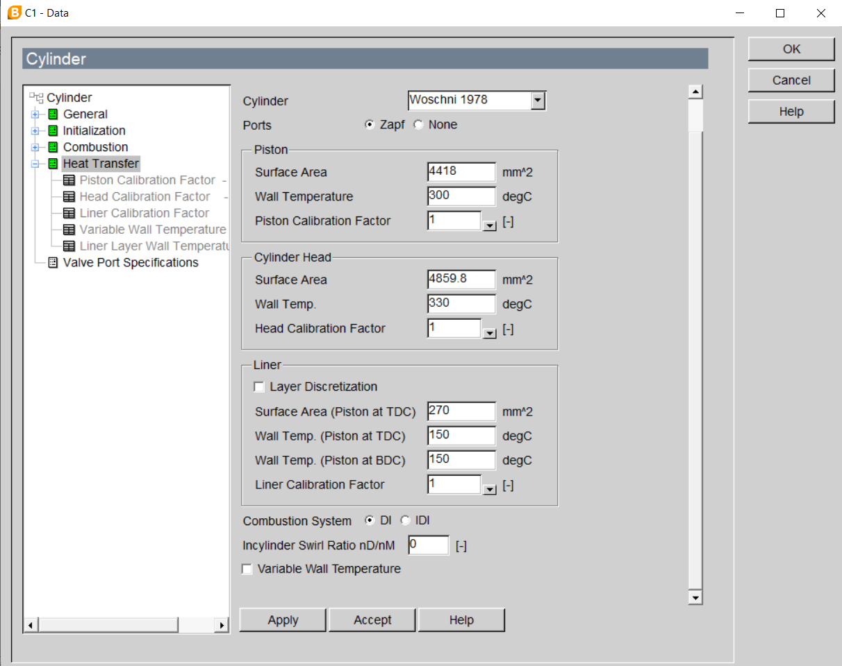

**Hình 3.20: Thông số mô hình truyền nhiệt (Heat Transfer).**

* **“Valve port Specification”:** Thiết lập các thông số cho hệ thống phối khí chính là thiết lập dữ liệu cho các **“Intake Valves”** (xú páp nạp) và **“Exhaust Valves”** (xú páp thải), cụ thể như hình 3.21 và hình 3.22.

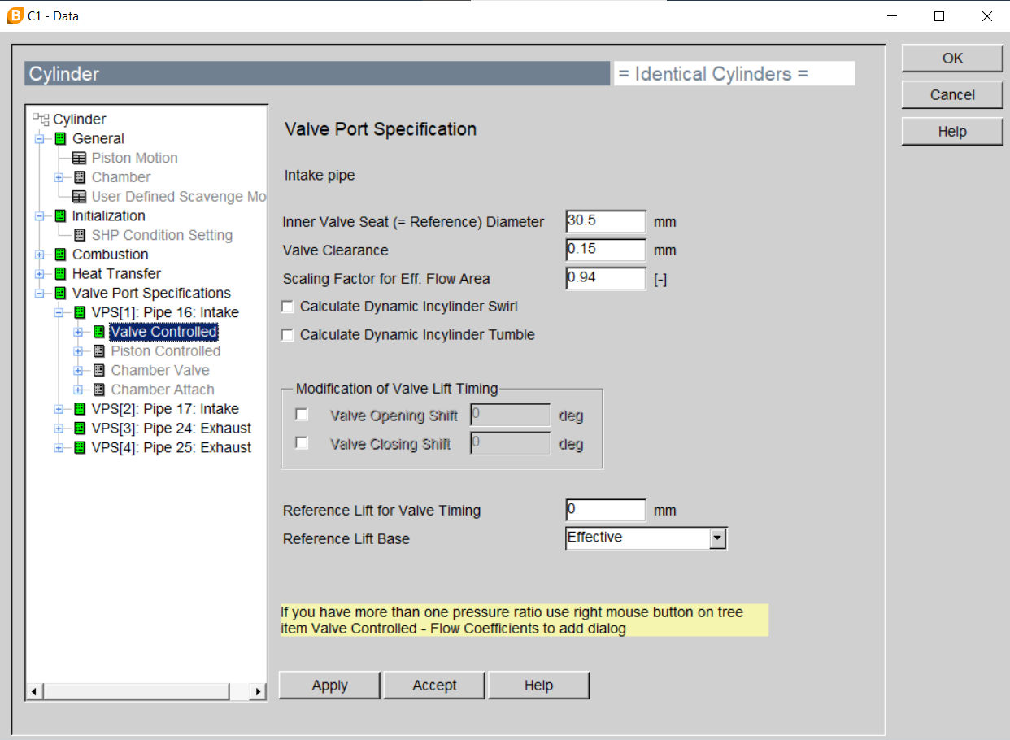

**Hình 3.21: Kích thước hình học của xú páp nạp.**

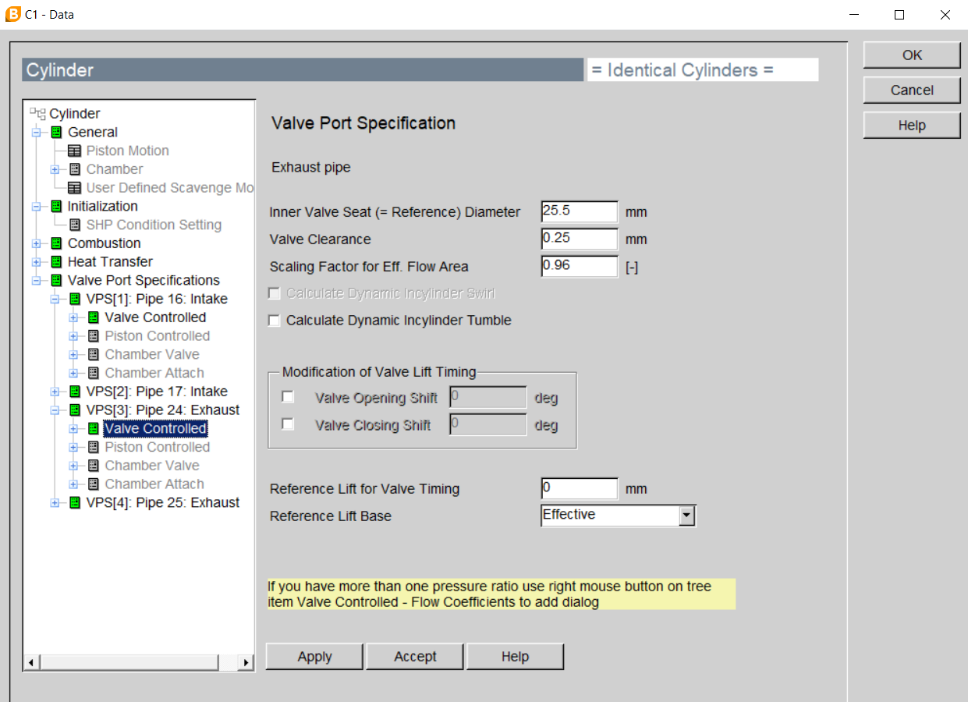

**Hình 3.22: Kích thước hình học của xú páp thải.**

Động cơ 1NZ – FE được trang bị 8 xú páp nạp và 8 xú páp xả, các thông số của xú páp đã được tìm hiểu và tính toán từ mô hình động cơ thực tế, chi tiết tham khảo thêm tại phụ lục 2.1.

Ngoài việc thiết lập các kích thước hình học của xú páp, hệ số cản, cần phải xác định độ nâng xú páp theo góc quay của trục khuỷu, góc mở sớm và đóng muộn của xú páp, hệ số lưu động của dòng chảy, …

Thông tin dữ liệu tính toán của xú páp nạp và xú páp thải được thể hiện chi tiết ở phần phụ lục 2.2.

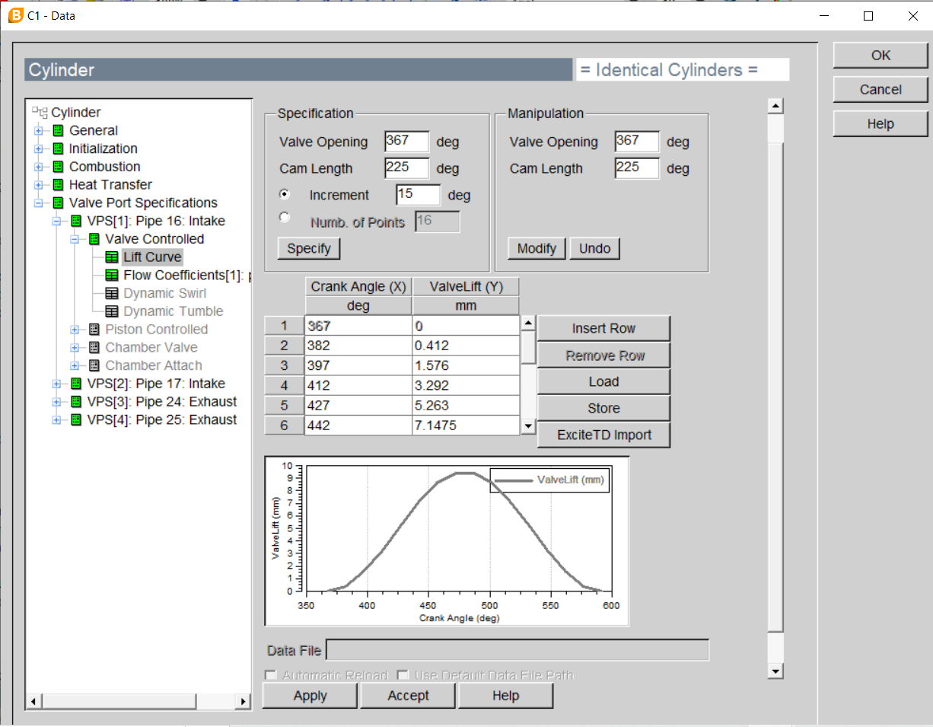

**Hình 3.23: Thông số của xú páp nạp (Intake Valves) trong hệ thống phối khí.**

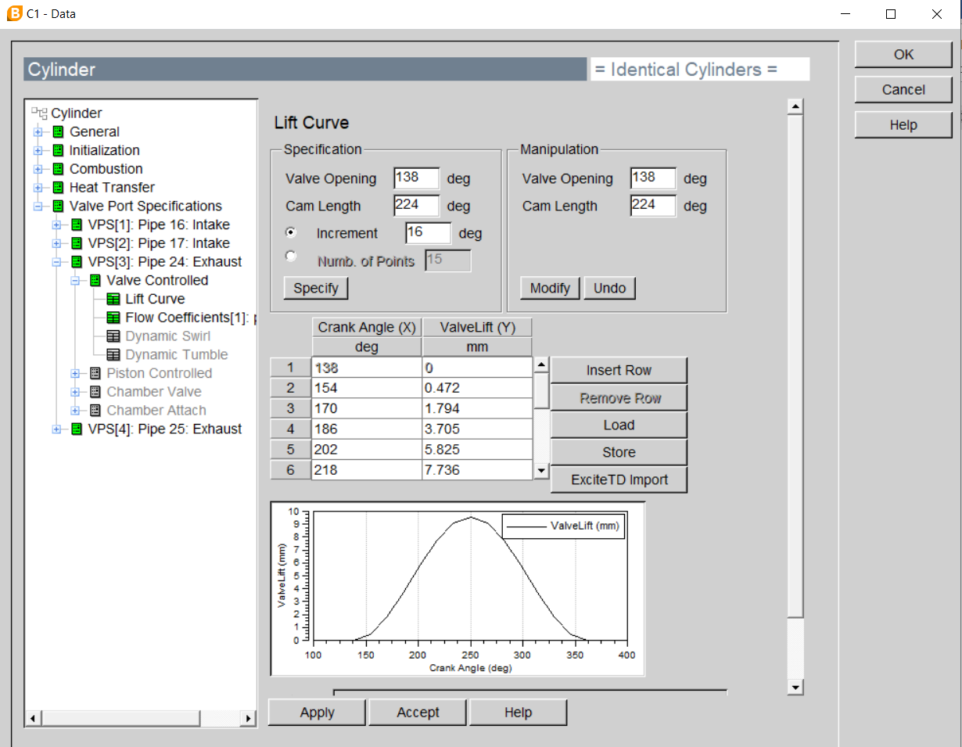

**Hình 3.24: Thông tin của xú páp thải (Exhaust Valves) trong hệ thống phối khí.**

* + - * 1. **Phần tử Injector (kim phun)**

Đối với phần tử **“Injector”,** động cơ 1NZ – FE trang bị phun xăng đa điểm bằng hệ thống điện tử nên có thể điều khiển trực tiếp lượng nhiên liệu phun vào trong xylanh. Vì không đủ yếu tố về thử nghiệm để có thể xác định được lượng nhiên liệu phun vào xylanh ứng với từng tốc độ động cơ, do đó để đơn giản hóa mô hình, quá trình phun nhiên liệu là liên tục trên toàn bộ chu kỳ động cơ với tỷ lệ phun không đổi, sử dụng phương pháp điều khiển theo tỷ lệ (việc cung cấp nhiên liệu được xác định bởi tỷ lệ không khí / nhiên liệu). Thông số phần tử kim phun được thiết lập như bảng 3.11 bên dưới.

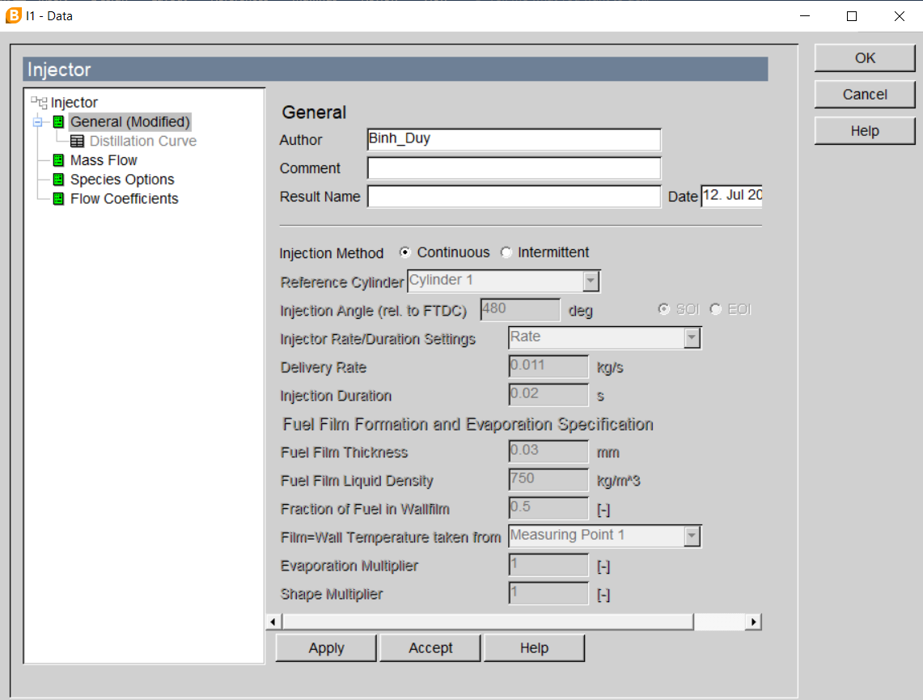

**Hình 3.25: Thiết lập dữ liệu phần tử kim phun.**

**Bảng 3.11: Thông số phần tử kim phun (Injector).**

|  |  |  |
| --- | --- | --- |
| **Injector** | | |
| **General** |  |  |
| Injection method | Continuous |  |
| **Mass flow** |  |  |
| Ratio control | Active |  |
| Air Fuel Ratio | 13 | - |
| Injector Model | Injection Nozzle |  |
| Air Flow taken from |  |  |
| Measuring Point | 2 |  |
| The Inject Covers | 29.5 | % |

* + - * 1. **Phần tử Air Cleaner (lọc khí)**

Trên đường ống nạp bố trí một lọc khí được xác định bằng các dữ liệu như bảng 3.12 bên dưới.

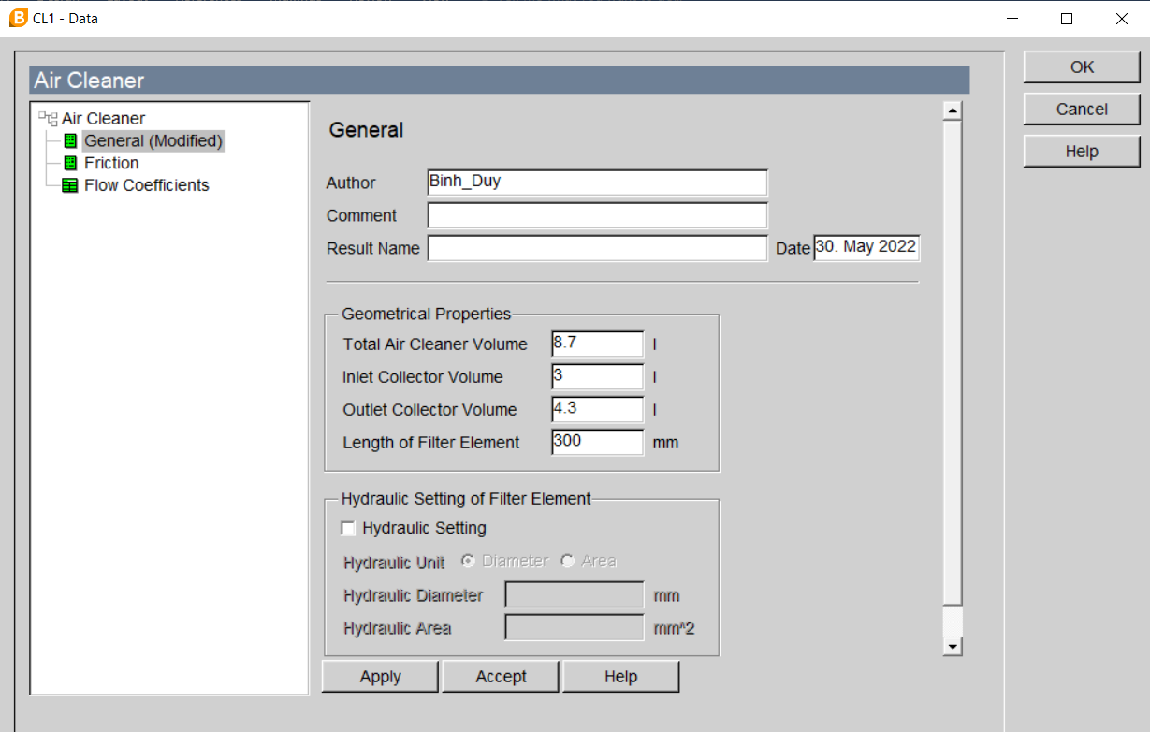

**Hình 3.26: Thiết lập phần tử lọc khí.**

**Bảng 3.12: Thông số phần tử lọc khí (Air cleaner).**

|  |  |  |  |
| --- | --- | --- | --- |
| **Air cleaner** | | | |
| **General** |  |  |  |
| Geometrical Properties | Đặc tính hình học |  |  |
| Total Air Cleaner Volume | Thể tích toàn bộ bình lọc | 8.7 | l |
| Inlet Collector Volume | Thể tích của cổ góp vào bình | 3 | l |
| Outlet Collector Volume | Thể tích cổ góp ra khỏi bình | 4.3 | l |
| Length of Filter Element | Chiều dài phin lọc | 300 | mm |
| **Friction** |  |  |  |
| Friction Specification |  |  |  |
| Mass Flow | Lưu lượng khí qua bình lọc | 0.13 | kg/s |
| Target Pressure Drop | Tổn thất áp suất qua bình lọc | 0.008 | bar |
| Inlet Pressure | Áp suất không khí vào bình lọc | 1 | bar |
| Inlet Air Temperature | Nhiệt độ không khí vào bình lọc | 24 | degC |
| **Flow Coefficients** | Hệ số lưu lượng |  |  |

* + - * 1. **Phần tử Plenum (bình ổn áp)**

AVL Boost cho phép sử dụng phần tử Plenum như một phần tử ổn áp để mô tả đường ống góp nạp. Bởi vì, trên đường ống nạp còn có một bộ góp nạp bằng nhựa, có tác dụng cải thiện nhiệt độ và thể tích khí nạp, làm giảm sự truyền nhiệt từ nắp máy. Các nhánh ống nạp dài nhằm tối ưu hóa hình dáng đường nạp kết hợp với dạng xoắn ốc của đường nạp tạo ra hiệu ứng lưu động dòng khí nạp làm tăng thêm lượng khí nạp mỗi chu trình, điều này giúp cải thiện mô men và công suất phát ra khi động cơ chạy ở tốc độ thấp và trung bình. Bên cạnh đó đường kính ống góp nạp được thiết kế lớn (d=52 mm), điều này làm giảm hệ số cản cho đường nạp.

Thiết lập thông số cho phần tử Plenum được trình bày chi tiết trong phục lục 1.3, cần lưu ý đảm bảo các yếu tố sau:

* *Pressure* (áp suất).
* *Gas temperature* (nhiệt độ hỗn hợp khí).
* *Fuel Vapour* (hơi nhiên liệu).
* *Combustion Products* (sản phẩm cháy).
* *Ratio Type* (tỷ lệ giữa không khí và nhiên liệu).
  + - * 1. **Phần tử System Boundary (điều kiện biên)**

Điều kiện biên là yếu tố liên kết mô hình tính toán đến môi trường xung quanh do người dùng xác định, AVL Boost sử dụng phần tử **“System Boundary”** để mô tả điều kiện môi trường xung quanh cho toàn hệ thống. Phần tử **“System Boundary”** được thiết lập như hình 3.27 bên dưới.

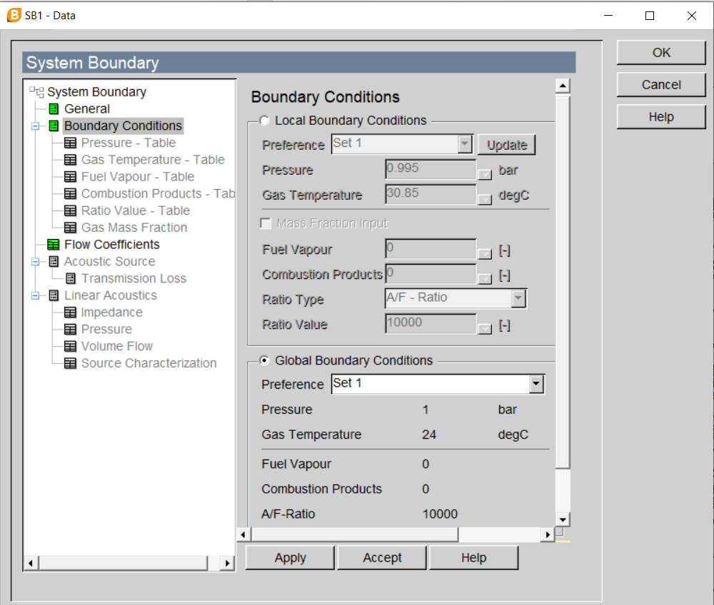

**Hình 3.27: Thiết lập thông số phần tử điều kiện biên 1.**

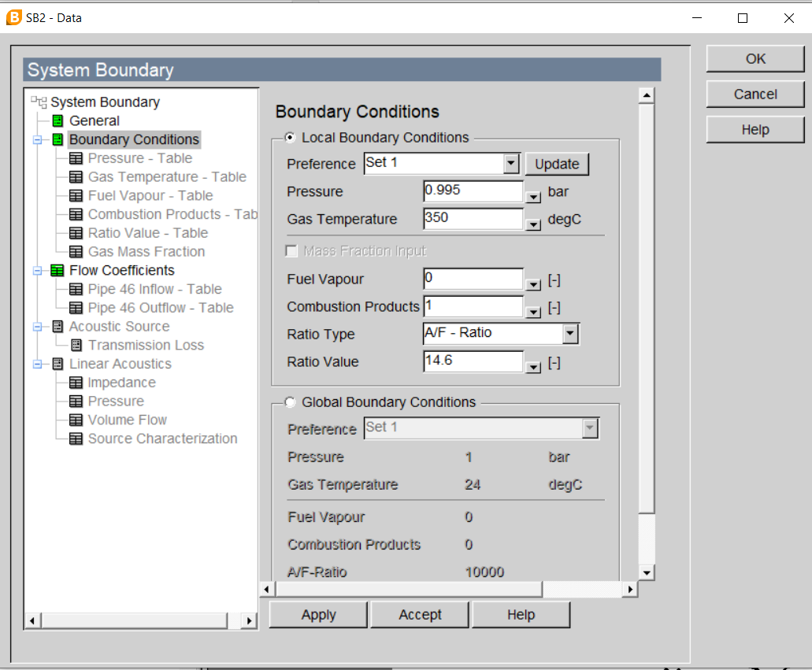

**Hình 3.28: Thiết lập thông số phần tử điều kiện biên 2.**

* + - * 1. **Phần tử Pipe (đường ống)**

Phần tử **“Pipe”** được định nghĩa bằng các thông số về hình học, vật lý như: đường kính, chiều dài, hệ số ma sát,... và các điều kiện ban đầu như nhiệt độ, áp suất, hơi nhiên liệu, .... được thiết lập như hình 3.28:

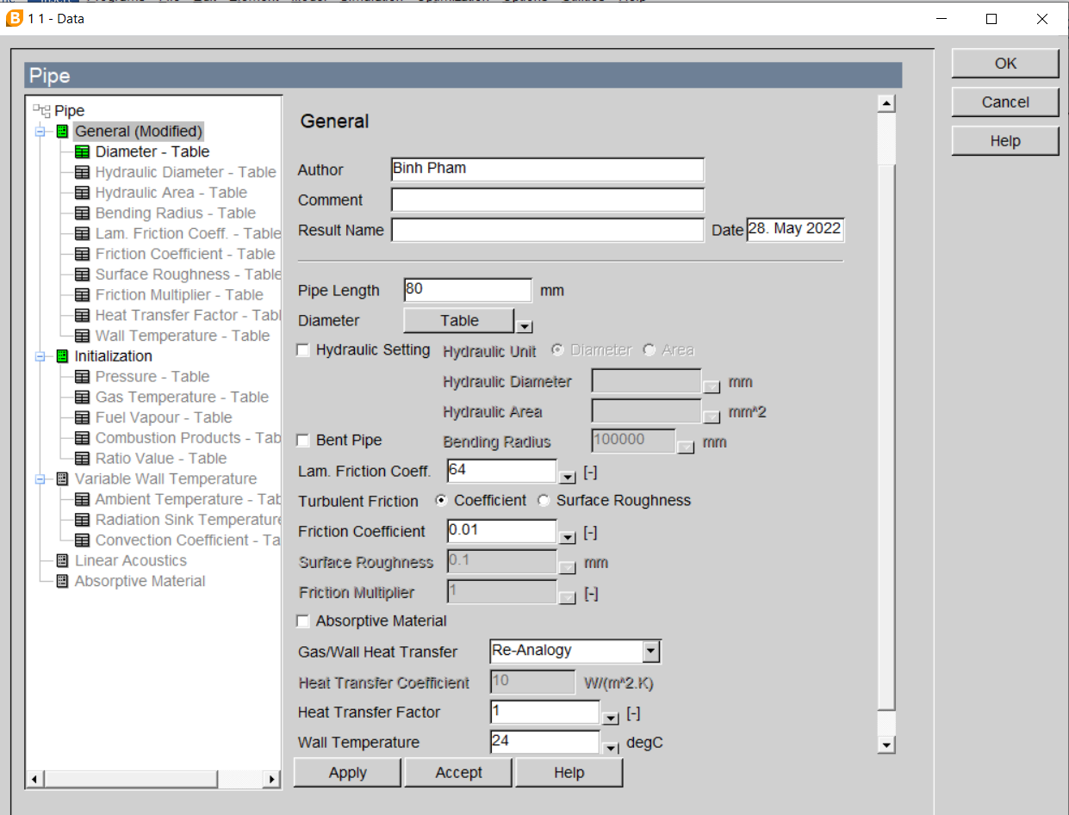

**Hình 3.29: Thiết lập thông số cho phần tử đường ống (Pipe).**

Hệ số ma sát trên thành các đường ống phụ thuộc vào độ nhám bề mặt của đường ống, đường kính ống và hệ số Reynolds của dòng chảy trong đường ống. Kích thước chiều dài và đường kính đường ống cùng với giá trị hệ số ma sát trình bày chi tiết ở phụ lục 1.4.

* + 1. **Thiết lập nhiên liệu cho mô hình mô phỏng**

Sau khi xây dựng thành công mô hình và hiệu chỉnh các thông số thích hợp, tiến hành định nghĩa nhiên liệu sử dụng cho quá trình mô phỏng. Trước tiên, mô phỏng động cơ khi sử dụng xăng thông thường RON92, tiếp đến thực hiện việc pha trộn nhiên liệu xăng với ethanol theo các tỷ lệ nồng độ khác nhau và mô phỏng động cơ khi sử dụng thành phẩm của việc pha trộn trên, cụ thể là E5, E10, E15, E30, E50 và E85.

Phần mềm AVL Boost cho phép thực hiện mô phỏng với nhiều loại nhiên liệu khác nhau, đây là những loại nhiên liệu tiêu chuẩn, có thể tham khảo hình 3.29 sau đây:



**Hình 3.30: Nhiên liệu tiêu chuẩn trong mô phỏng.**

Việc thiết lập nhiên liệu tiêu chuẩn như trên đã được trình bày cụ thể ở phần nhập dữ liệu chung cho mô hình mô phỏng. Với mô hình động cơ sử dụng nhiên liệu xăng, chỉ cần tích chọn vào **“Gasoline”** trong mục **“Standard Fuel”.**

Do đề tài nghiên cứu hướng đến việc sử dụng nhiên liệu xăng sinh học, nhiên liệu này không nằm trong phần nhiên liệu tiêu chuẩn mà AVL Boost giới thiệu, tuy nhiên phần mềm cũng hỗ trợ công cụ cho việc pha trộn nhiên liệu theo người dùng định nghĩa.

Sử dụng công cụ **“BOOST Gas Properties Tool”** để tiến hành định nghĩa nhiên liệu xăng – ethanol. Chọn vào **“Simulation 🡪 Control 🡪 Cycle Simulation 🡪 Classic Species Setup 🡪 User-defined Fuel 🡪 BOOST Gas Properties Tool”** sẽ xuất hiện hộp thoại sau:

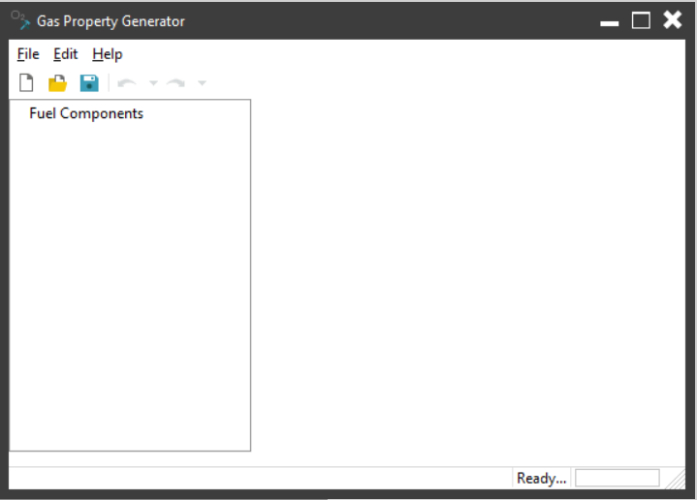

**Hình 3.31: Giao diện của công cụ BOOST Gas Properties Tool.**

Nhấp vào **“Fuel Components”** để tiến hành định nghĩa nhiêu liệu, chọn vào biểu tượng được khoanh đỏ như hình 3.31 sau để thêm nhiên liệu mà người dùng muốn pha trộn.

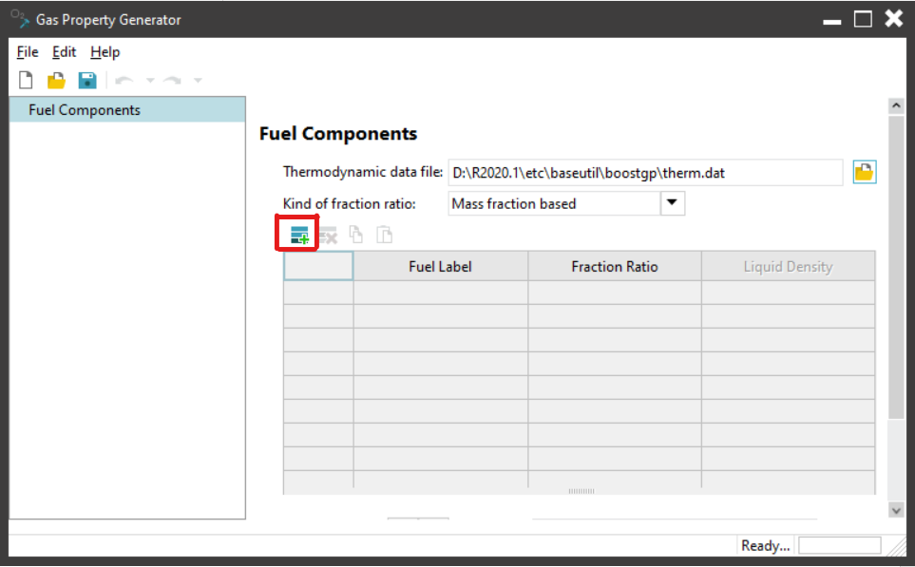

**Hình 3.32: Thêm nhiên liệu phối trộn trong công cụ BOOST Gas Properties Tool.**

Cụ thể trong nghiên cứu này, sẽ thực hiện việc phối trộn **“Gasoline”** và **“Ethanol”** để được nhiên liệu xăng sinh học với các tỷ lệ phần trằm ethanol khác nhau. Cần lưu ý ở mục **“Kind of fraction ratio”,** chọn **“Liquid volume fraction based”** để phù hợp cho việc pha trộn nhiên liệu theo thể tích.

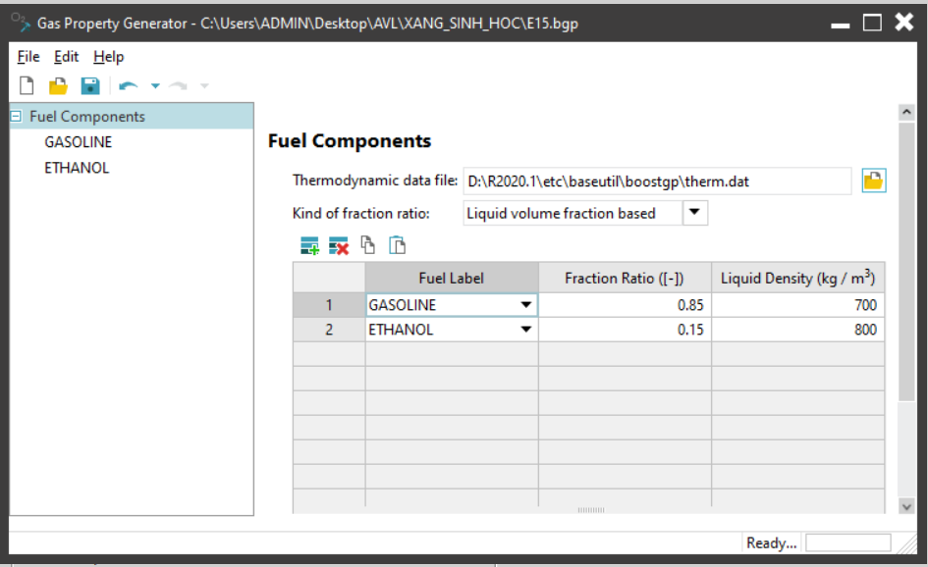

**Hình 3.33: Định nghĩa xăng sinh học E15.**

Thiết lập các tỷ lệ khác nhau để thu được xăng sinh học mong muốn cho quá trình thực hiện mô phỏng mô hình, tham khảo bảng 3.13. Sau khi định nghĩa nhiên liệu, file được tạo ra có đuôi *bgp, để sử dụng được nhiên liệu vừa pha trộn, truy cập theo như các bước mở công cụ **“BOOST Gas Properties Tool”,** chọn vào vị trí được khoanh đỏ như hình 3.33 để load file nhiên liệu đã được định nghĩa lên.

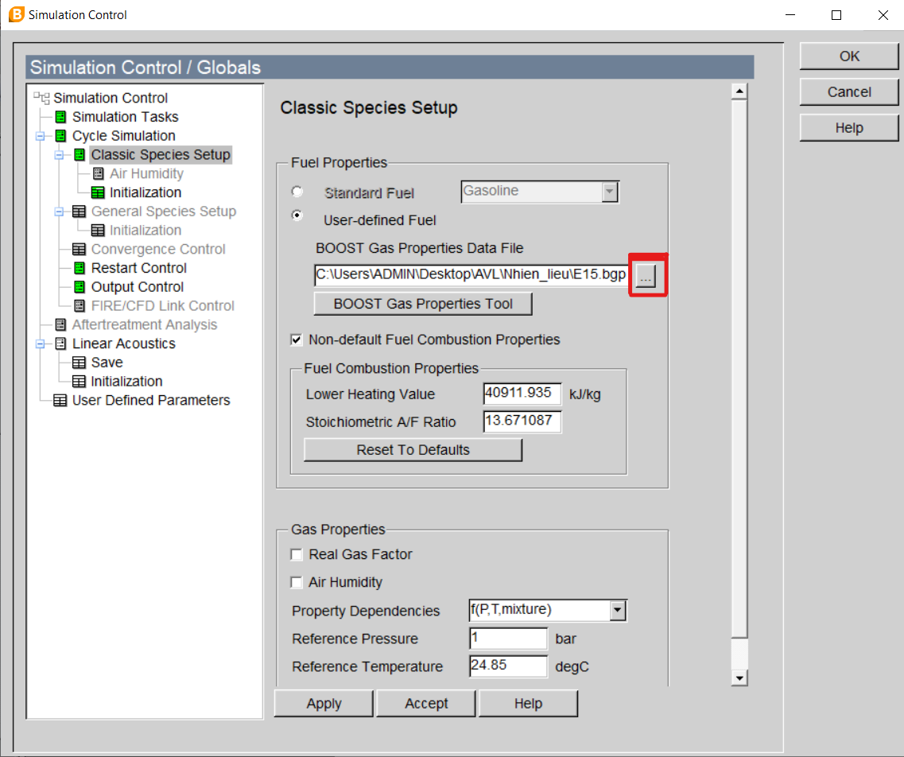

**Hình 3.34: Thiết lập nhiên liệu E15 cho mô hình.**

Sau khi **“load”** xong file nhiên liệu định nghĩa, phần mềm AVL Boost tự động tính toán và đưa ra thông số về nhiệt trị thấp và tỷ lệ A/F, cụ thể như hình 3.33 trên thì E15 có nhiệt trị thấp là 40911,945 kJ/kg, A/F là 13, 671087.

**Bảng 3.13: Tỷ lệ xăng và ethanol trong nhiên liệu xăng sinh học các loại.**

|  |  |  |  |
| --- | --- | --- | --- |
| **STT** | **Xăng sinh học** | **Tỷ lệ Vxăng/Vcồn** |  |
| 1 | E0 | 1 : 0 | 700 |
| 2 | E5 | 0.95 : 0.05 | 800 |
| 3 | E10 | 0.9 : 0.1 |  |
| 4 | E15 | 0.85 : 0.15 |  |
| 5 | E30 | 0.7 : 0.3 |  |
| 6 | E50 | 0.5 : 0.5 |  |
| 7 | E85 | 0.15 : 0.85 |  |

* + 1. **Chạy mô phỏng và xuất kết quả**
       1. **Thiết lập dữ liệu Model Parameter và Case Explorer**
* **Model Parameter.**

Mục đích của việc thiết lập **“Model Parameter”** là định nghĩa thông số có giá trị thay đổi trong quá trình thực hiện mô phỏng.

Để thiết lập, từ giao diện màn hình chính, nhấp vào biểu tượng khoanh đỏ như hình 3.34 bên dưới hoặc click vào mục **“Model”,** chọn **“Parameter”** để mở hộp thoại **“Model Parameter”.**

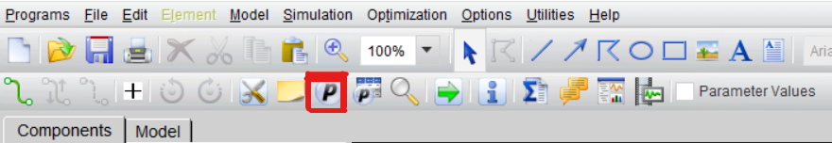

**Hình 3.35: Mở giao diện hộp thoại Model Parameter.**

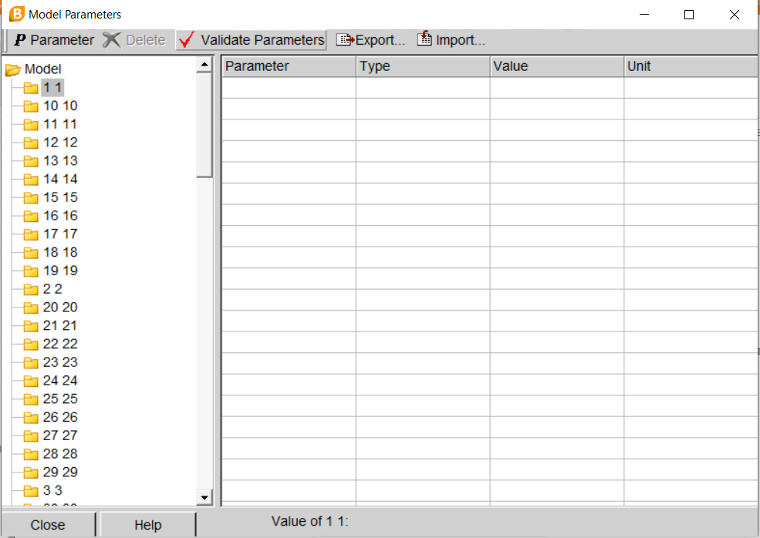

**Hình 3.36: Giao diện chính của Model Parameter.**

Nhấp vào **“Model”** sau đó chọn **“New Parameter”** hoặc chọn vào **“Parameter”** trên góc trái màn hình cửa sổ giao diện để tạo ra 1 thông số mới **“Parameter_1”**có thể thay đổi giá trị trong quá trình thực hiện mô phỏng. Ở nghiên cứu này, thiết lập thông số thay đổi là số vòng quay được định nghĩa với tên “Engine_Speed”, đơn vị được thiết lập trong mục “Unit” là RPM.

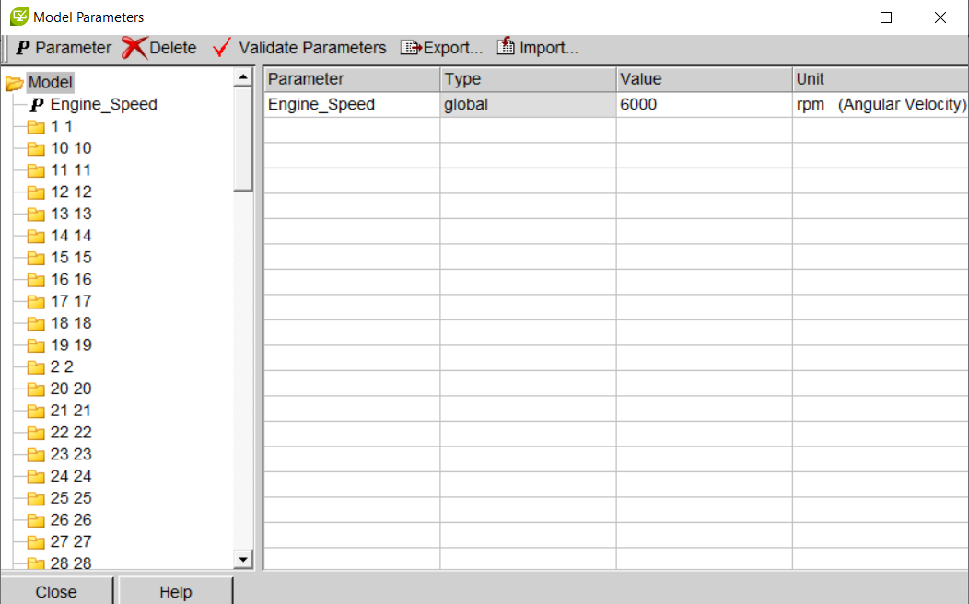

**Hình 3.37: Thiết dữ liệu cho hộp thoại Model Parameter.**

* **Case Explorer.**

Sau khi thiết lập thông số thay đổi trong quá trình mô phỏng ở hộp thoại **“Model Parameter”**, tiếp đến thiết lập **“Case Explorer”,** thực hiện thao tác như hình 3.37 để mở hộp thoại hoặc có thể nhấn vào biểu tượng  trên thanh công cụ.

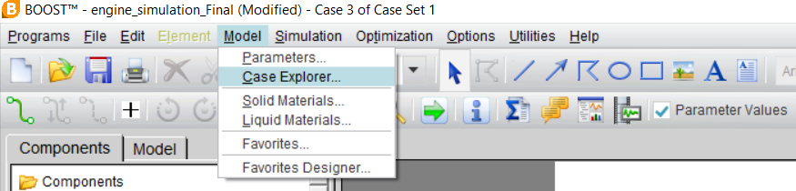

**Hình 3.38: Mở giao diện hộp thoại Case Explorer.**

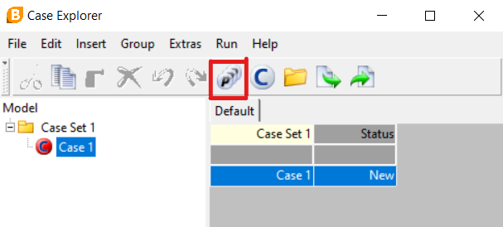

**Hình 3.39: Giao diện chính của hộp thoại Case Explorer.**

Từ giao diện chính của hộp thoại **“Case Explorer”,** nhấn vào biểu tượng được khoanh đỏ như hình 3.38 để mở cửa sổ **“Parameter group Editor”.**

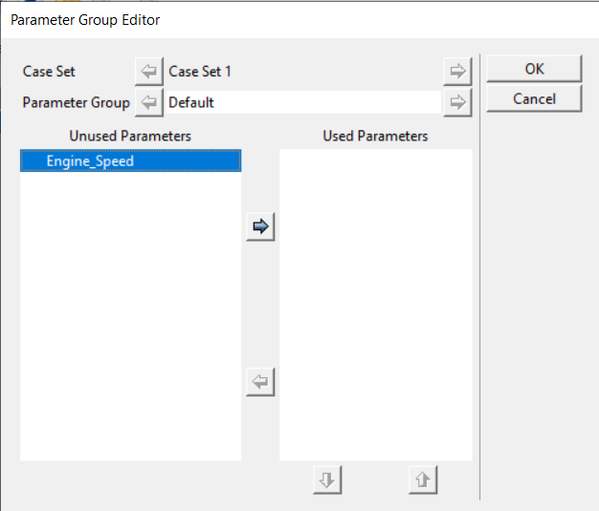

**Hình 3.40: Giao diện cửa sổ Parameter Group Editor.**

Tại đây, ta chuyển mục **“Engine_Speed”** từ **“Unused Parameters”** sang “**Used Parameters”** như hình 3.39 bằng việc click vào dấu mũi tên, thông số nằm trong mục “**Used Parameters”** là thông số được sử dụng.

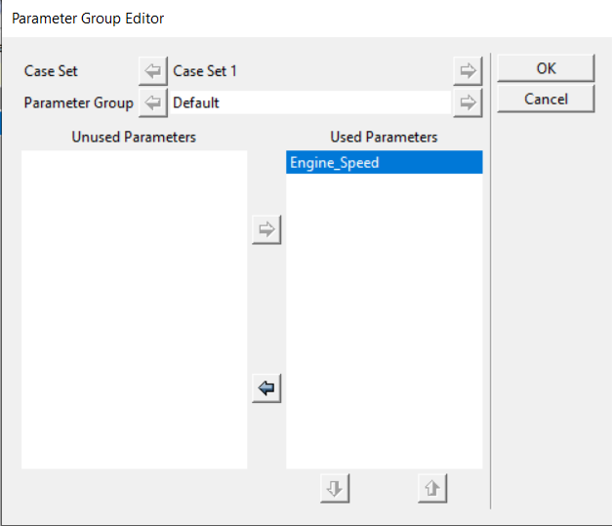

**Hình 3.41: Thiết lập thông số cho cửa sổ Parameter Group Editor.**

Sau cùng, quay lại giao diện hộp thoại **“Case Explorer”,** nhấn vào biểu tượng khoanh đỏ như hình 3.41 bên dưới để tạo thêm các trường hợp, đồng thời thiết lập các giá trị số vòng quay để mô phỏng như hình 3.41.

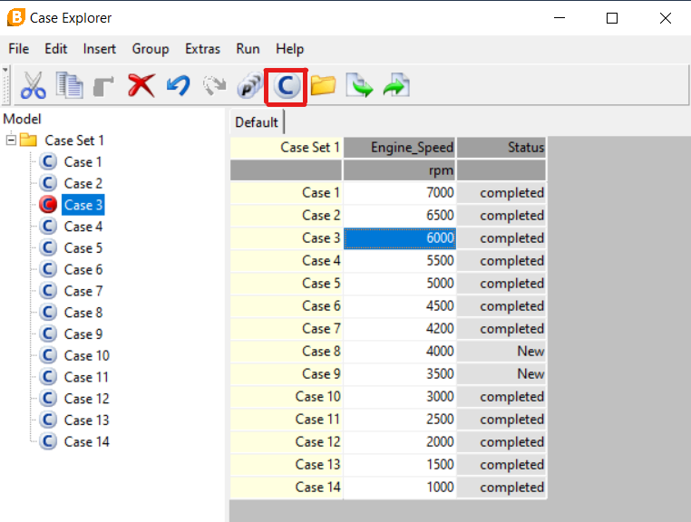

**Hình 3.42: Thiết lập dữ liệu cho hộp thoại Case Explorer.**

* + - 1. **Chạy mô phỏng và xuất kết quả**
* **Chạy mô phỏng.**

Sau quá trình xây dựng và thiết lập dữ liệu cho mô hình mô phỏng, tiến hành chạy mô hình để xem kết quả đạt được. Để chạy, nhấn vào mục **“Simulation”,**sau đó chọn **“Run”**hoặc nhấn vào biểu tượng được khoanh đỏ như hình 3.42 bên dưới.

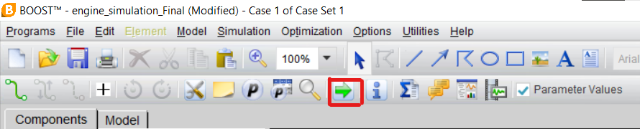

**Hình 3.43: Cách chạy mô phỏng.**

Một cửa sổ mới sẽ xuấn hiện đó **“Run Simulation”,** tại đây chọn tất cả các **“Case Set”** đã tạo và bên ô **“Taskes”** click chọn tất cả các task Model Creation, Cycle Simulation, Creation of Series Results, sau đó chọn Apply và Run.

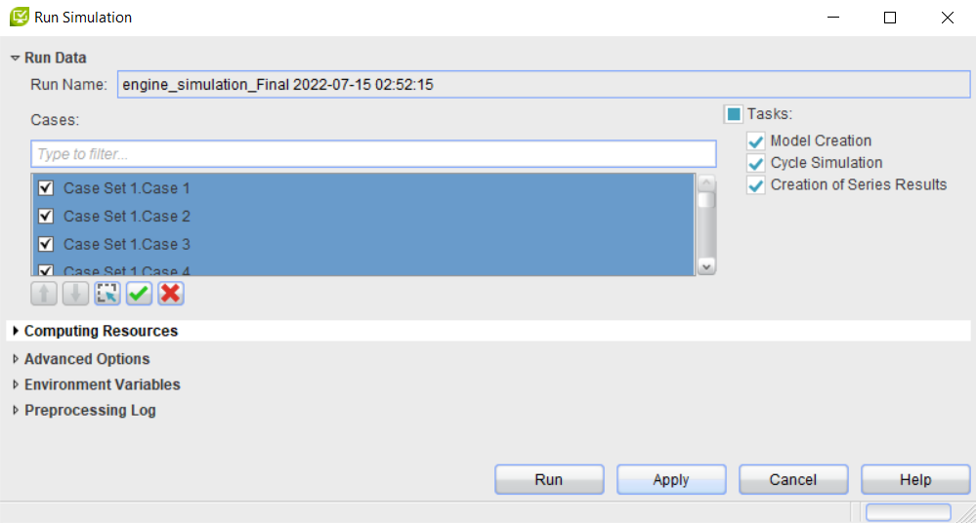

**Hình 3.44: Cửa sổ Run Simulation.**

Quá trình chạy mô phỏng sau khi kết thúc sẽ có một trong hai trạng thái được hiển thị là “**Completed”** hoặc **“Failed”.** Trong trường hợp chương trình báo **“Failed”** có nghĩa là quá trình mô phỏng đang gặp phải lỗi, khi đó cần kiểm tra lại các thông số đã cài đặt sao cho hợp lý rồi chạy mô phỏng lại.

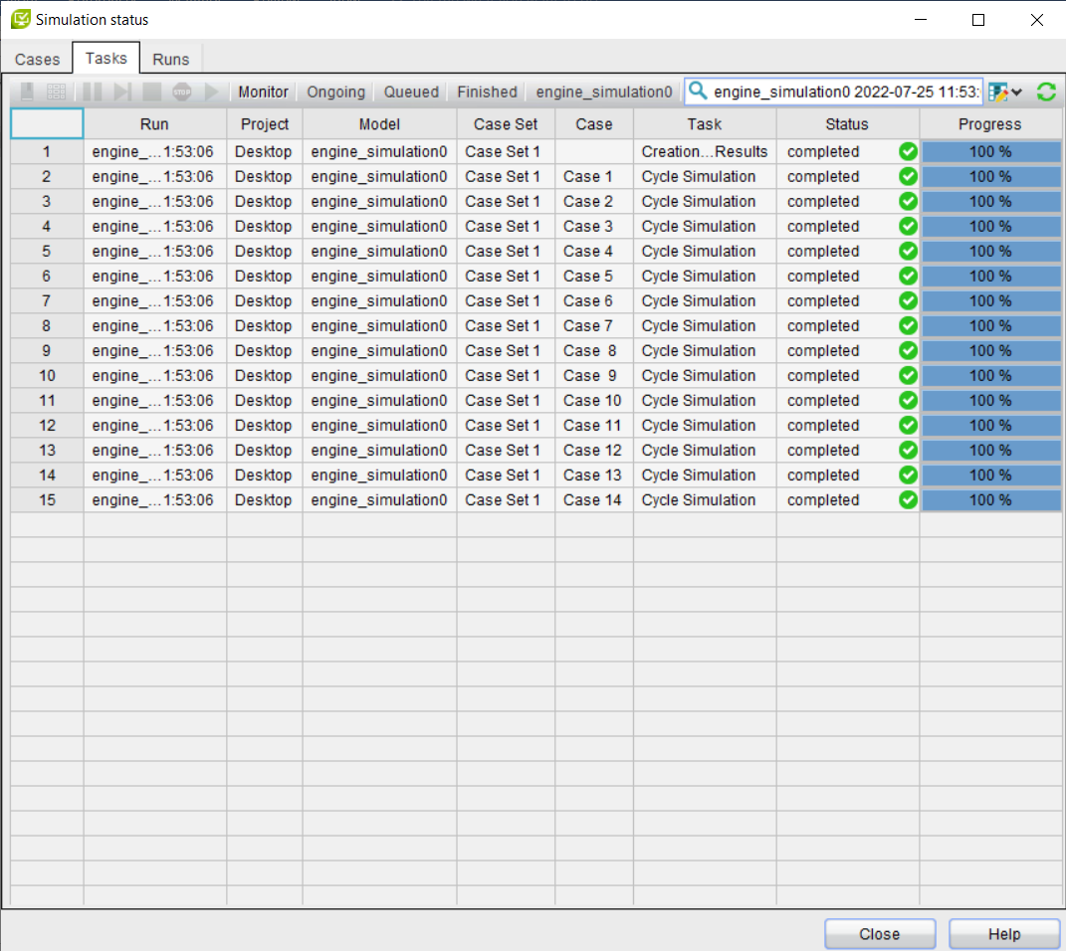

**Hình 3.45: Trạng thái quá trình mô phỏng hoàn tất.**

* **Xuất kết quả.**

Phần mềm AVL Boost cho phép xem kết quả dưới 2 dạng như sau:

* Kết quả dưới dạng đồ thị: Chọn vào “**Simulation 🡪 Show Results**” hoặc nhấn vào biểu tượng được khoanh đỏ như hình 3.45 sau để xem kết quả.

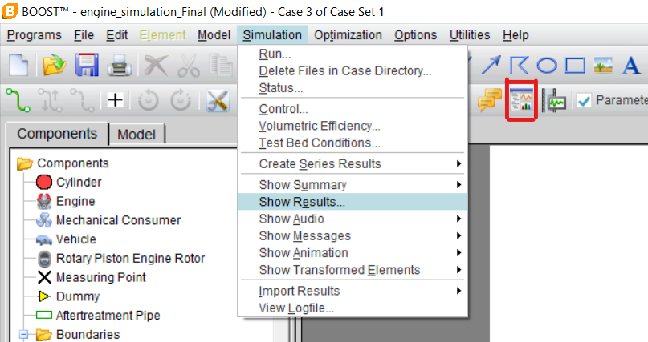

**Hình 3.46: Xem kết quả dưới dạng đồ thị.**

* Kết quả số liệu tổng hợp: Chọn vào “**Simulation 🡪 Show Summary**” hoặc nhấn vào biểu tượng được khoanh đỏ như hình 3.46 sau để xem kết quả.

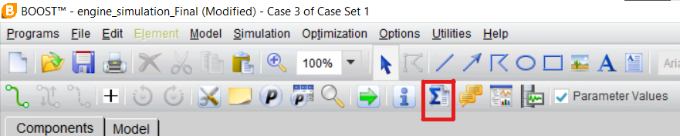

**Hình 3.47: Xem kết quả số liệu tổng hợp.**

# **CHƯƠNG 4. KẾT QUẢ MÔ PHỎNG VÀ THẢO LUẬN**

Sau quá trình tìm hiểu về động cơ 1NZ – FE, nhiên liệu xăng sinh học và nghiên cứu cách sử dụng phần mềm AVL Boost, nhóm sinh viên xin trình bày kết quả đạt được sau quá trình xây dựng mô hình nghiên cứu và chạy mô phỏng. Cụ thể là, đưa ra những so sánh, nhận xét và đánh giá về tính năng kỹ thuật và sự phát thải của động cơ khi chạy thử nghiệm với các mức nhiên liệu sinh học khác nhau.

* 1. **Tính năng kỹ thuật của động cơ khi sử dụng nhiên liệu xăng – ethanol**
     1. **Đánh giá kết quả mô phỏng so với thực nghiệm**

Việc thử nghiệm thực tế động cơ 1NZ – FE tại phòng thí nghiệm động cơ khó tiến hành được do trang thiết bị còn hạn chế, vì vậy để đánh giá kết quả mô phỏng mô hình so với thực nghiệm một cách tương đối, nhóm nghiên cứu sử dụng công thức S.R Lay Decman để xây dựng nên công suất, mô men dựa vào số vòng quay và các hệ số thực nghiệm đã được chứng minh.

Công thức S.R Lay Decman:

${ P}_{e}=P_{emax}\left(a\frac{n_{e}}{n_{e}^{p}}+b{\left(\frac{n_{e}}{n_{e}^{p}}\right)}^{2}-c{\left(\frac{n_{e}}{n_{e}^{p}}\right)}^{3}\right)$ (4.1)

Trong đó:

$P_{e}$, $n_{e}$– Công suất hữu ích của động cơ và số vòng quay của trục khuỷu ứng với một điểm bất kỳ của đặc tính ngoài.

$P_{emax},n_{e}^{p}$– Công suất có ích cực đại và số vòng quay ứng với công suất nói trên.

Dưới đây là kết quả mô phỏng mô hình so với kết quả thực nghiệm tương đối được trình bày như bảng 4.1.

***Bảng 4.1: Công suất và mô men chạy mô phỏng so với thực nghiệm.***

|  |  |  |  |  |  |  |
| --- | --- | --- | --- | --- | --- | --- |
| **Tốc độ** | **Công suất (kW)** | | | **Mô men (N.m)** | | |
| **Mô phỏng** | **Thực nghiệm** | **Sai số** | **Mô phỏng** | **Thực nghiệm** | **Sai số** |
| 1000 | 11.49 | 14.99537 | 23.3764 | 109.73 | 143.2223 | 23.3848 |
| 2000 | 26.96 | 32.18519 | 16.2348 | 128.73 | 153.7019 | 16.247 |
| 3000 | 41.51 | 49.375 | 15.9291 | 132.15 | 157.1952 | 15.9325 |
| 4000 | 57.74 | 64.37037 | 10.3003 | 137.84 | 153.7019 | 10.3199 |
| 5000 | 70.79 | 74.97685 | 5.58419 | 135.19 | 143.2223 | 5.60825 |
| 6000 | 74.81 | 79 | 5.3038 | 119.07 | 125.7561 | 5.31674 |
| 7000 | 72.89 | 74.24537 | 1.82553 | 99.44 | 101.3035 | 1.83957 |

Dựa vào số liệu trình bày ở bảng trên và hình ảnh đồ thị so sánh bên dưới có thể thấy giá trị công suất mô phỏng cực đại là 74.81 (kW), ở số vòng quay 6000 rpm, sai lệch 5.3% với thực tế và mô men mô phỏng cực đại là 138.62 (N.m), ở số vòng quay 42000 rpm, sai lệch 8.9%. Nhìn chung, kết quả mô phỏng mô hình bằng phần mềm AVL Boost có tính chính xác tương đối gần kề với các giá trị công suất và mô men cực đại của động cơ thực tế do nhà sản xuất công bố.

**Hình 4.1: Kết quả công suất động cơ mô phỏng so với thực nghiệm.**

**Hình 4.2: Kết quả mô men động cơ mô phỏng so với thực nghiệm.**

* + 1. **Nhận xét tính năng kỹ thuật của động cơ khi sử dụng nhiên liệu xăng – ethanol**
       1. **Áp suất trong lòng xylanh**

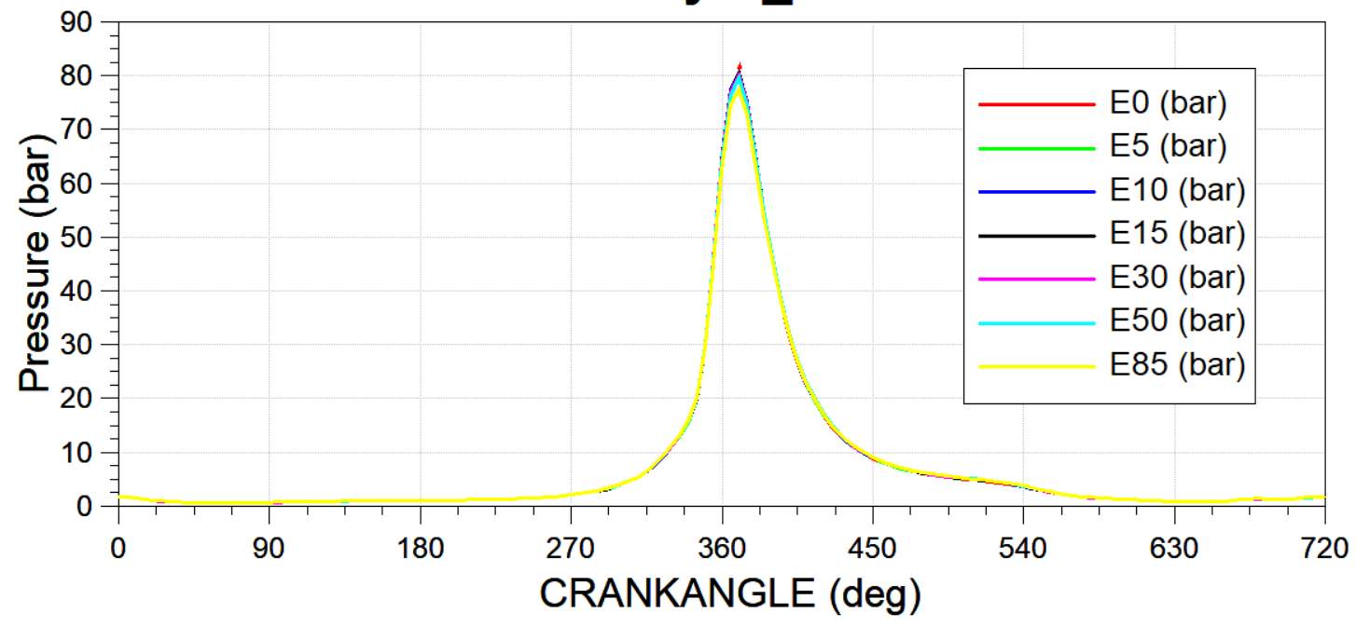

**Hình 4.3: Áp xuất trong lòng xylanh.**

Dựa vào đồ thị hình 4.3, ta thấy áp suất trong lòng xylanh ở cùng một tốc độ quay của các loại nhiên liệu E0, E5, E10, E15 có sự chênh lệch áp suất không đáng kể. Áp suất cực đại cao nhất ứng với xăng E0 và giảm lần lượt đến E85. Nguyên nhân dẫn đến sự chênh lệch áp suất chủ yếu do đặc tính của ethanol, Về lý thuyết ethanol cháy chậm hơn xăng (do có trị số Octan cao hơn mà chúng ta không thay đổi góc đánh lửa sớm) nên đỉnh của E85 phải xảy ra muộn hơn, lúc này thì thể tích lớn (do piston dịch chuyển xuống) nên áp suất sẽ nhỏ hơn. Do đó khi pha trộn càng nhiều phần trăm ethanol thì áp xuất trong lòng xylanh sẽ có xu hướng giảm.

* + - 1. **Công suất của động cơ**

Kết quả công suất động cơ đạt được ở chế độ toàn tải sau quá trình mô phỏng trên phần mềm AVL ứng với các loại nhiên liệu như hình bên dưới.

**Hình 4.4: Công suất có ích của động cơ ở chế độ toàn tải.**

Thông qua kết quả đồ thị, cho thấy công suất có ích đạt giá trị cao nhất khi động cơ sử dụng nhiên liệu xăng thông thường (E0) và có xu thế ngày càng giảm khi tăng tỷ lệ ethanol trong xăng sinh học. Cụ thể, xét giá trị công suất trung bình trên toàn dải tốc độ, với nhiên liệu E5 công suất giảm 1.38%, với E10 thì công suất giảm 3.26% và E15 công suất giảm 5.57% so với nhiên liệu E0. Nhìn chung, công suất giảm không đáng kể khi sử dụng nhiên liệu E5, E10 và E15. Tuy nhiên, khi sử dụng nhiên liệu E85, công suất giảm mạnh so với xăng truyền thống, giảm 13.1%. Giá trị của công suất ứng với tỷ lệ ethanol khác nhau ở các dải tốc độ động cơ được trình bày trong bảng 4.2.

Nguyên nhân dẫn đến giá trị công suất giảm khi tăng tỷ lệ ethanol trong xăng sinh học chủ yếu là do nhiệt trị thấp của nhiên liệu ethanol (khoảng 27 MJ/kg) thấp hơn nhiều so với giá trị nhiệt trị của nhiên liệu xăng truyền thống (khoảng 44 MJ/kg). Vì vậy, nếu hàm lượng ethanol lớn sẽ làm giảm nhiệt trị của hỗn hợp nhiên liệu xăng – ethanol và qua đó làm giảm công suất động cơ.

**Bảng 4.2: Giá trị công suất của động cơ ứng với các tỷ lệ ethanol khác nhau.**

|  |  |  |  |  |  |  |  |
| --- | --- | --- | --- | --- | --- | --- | --- |
| **RPM** | **E0** | **E5** | **E10** | **E15** | **E30** | **E50** | **E85** |
| 1000 | 11.49 | 11.4 | 11.3 | 11.2 | 11 | 10.93 | 10.75 |
| 1500 | 18.59 | 18.45 | 18.26 | 18.03 | 17.67 | 17.54 | 17.25 |
| 2000 | 26.96 | 26.74 | 26.46 | 26.1 | 25.56 | 25.35 | 24.84 |
| 2500 | 34.86 | 34.55 | 34.17 | 33.72 | 32.96 | 32.69 | 32.06 |
| 3000 | 41.51 | 41.11 | 40.59 | 39.96 | 38.95 | 38.54 | 37.65 |
| 3500 | 48.98 | 48.48 | 47.8 | 46.97 | 45.65 | 45.14 | 44.03 |
| 4000 | 57.74 | 57.1 | 56.22 | 55.14 | 53.48 | 52.83 | 51.38 |
| 4200 | 60.97 | 60.23 | 59.31 | 58.12 | 56.32 | 55.62 | 54.11 |
| 4500 | 64.93 | 64.17 | 63.12 | 61.87 | 59.89 | 59.11 | 57.54 |
| 5000 | 70.79 | 69.86 | 68.58 | 67.06 | 64.64 | 63.83 | 62.04 |
| 5500 | 74.33 | 73.25 | 71.74 | 69.89 | 67.02 | 66 | 63.83 |
| 6000 | 74.81 | 73.61 | 71.93 | 69.81 | 66.57 | 65.46 | 63.16 |
| 6500 | 73.61 | 72.16 | 70.15 | 67.69 | 63.9 | 62.64 | 59.99 |
| 7000 | 72.89 | 71.24 | 68.94 | 66.08 | 61.8 | 60.36 | 57.43 |

* + - 1. **Mô men của động cơ**

Kết quả mô men động cơ đạt được ở chế độ toàn tải sau quá trình mô phỏng trên phần mềm AVL ứng với các loại nhiên liệu như hình bên dưới.

**Hình 4.5: Mô men của động cơ ở chế độ toàn tải.**

Có thể thấy, tương tự như công suất thì giá trị lớn nhất của mô men động cơ khi sử dụng nhiên liệu xăng truyền thống (E0). Với xăng sinh học có nồng độ thấp như E5, E10 và E15, mô men động cơ giảm không đáng kể so với E0. Cụ thể, xét giá trị mô men trung bình trên toàn dải tốc độ, khi sử dụng nhiên liệu xăng E5, E10, E15 giảm tương ứng là 1.21%, 2.84%, 4.83%, và đặc biệt E85 là 11.5% so với khi sử dụng xăng truyền thống. Giá trị của mô men ứng với tỷ lệ ethanol khác nhau ở các dải tốc độ động cơ được trình bày trong bảng 4.3.

**Bảng 4.3: Giá trị mô men của động cơ ứng với các tỷ lệ ethanol khác nhau.**

|  |  |  |  |  |  |  |  |
| --- | --- | --- | --- | --- | --- | --- | --- |
| **RPM** | **E0** | **E5** | **E10** | **E15** | **E30** | **E50** | **E85** |
| 1000 | 109.73 | 108.89 | 107.91 | 106.95 | 105 | 104.35 | 102.66 |
| 1500 | 118.34 | 117.46 | 116.23 | 114.76 | 112.49 | 111.65 | 109.83 |
| 2000 | 128.73 | 127.69 | 126.34 | 124.63 | 122.03 | 121.02 | 118.59 |
| 2500 | 133.15 | 131.99 | 130.52 | 128.79 | 125.89 | 124.87 | 122.45 |
| 3000 | 132.15 | 130.86 | 129.19 | 127.2 | 123.98 | 122.69 | 119.85 |
| 3500 | 133.64 | 132.26 | 130.42 | 128.16 | 124.54 | 123.15 | 120.13 |
| 4000 | 137.84 | 136.32 | 134.21 | 131.63 | 127.66 | 126.11 | 122.66 |
| 4200 | 138.62 | 136.95 | 134.85 | 132.14 | 128.04 | 126.46 | 123.02 |
| 4500 | 137.79 | 136.17 | 133.94 | 131.29 | 127.08 | 125.44 | 122.1 |
| 5000 | 135.19 | 133.42 | 130.98 | 128.07 | 123.45 | 121.91 | 118.48 |
| 5500 | 129.05 | 127.19 | 124.57 | 121.35 | 116.36 | 114.59 | 110.82 |
| 6000 | 119.07 | 117.15 | 114.48 | 111.11 | 105.96 | 104.18 | 100.52 |
| 6500 | 108.14 | 106.02 | 103.06 | 99.44 | 93.88 | 92.02 | 88.13 |
| 7000 | 99.44 | 97.19 | 94.05 | 90.15 | 84.31 | 82.35 | 78.34 |

* + - 1. **Suất tiêu hao nhiên liệu**

Kết quả suất tiêu hao nhiên liệu của động cơ ở chế độ toàn tải sau quá trình mô phỏng trên phần mềm AVL ứng với các loại nhiên liệu như hình bên dưới.

**Hình 4.6: Suất tiêu hao nhiên liệu của động cơ.**

Dựa vào kết quả đồ thị và bảng số liệu bên dưới cho thấy, suất tiêu hao nhiên liệu của động cơ càng tăng khi sử dụng xăng sinh học có tỷ lệ ethanol lớn. Đặc biệt, khi sử dụng E85, suất tiêu hao nhiên liệu trung bình trên toàn dải tốc độ của động cơ tăng đáng kể so với E0 khoảng 49%, các giá trị suất tiêu hao nhiên liệu thay đổi không nhiều khi dùng E5, E10 và E15, tương ứng lần lượt là 1.96%, 4.1%, 6.77% so với xăng truyền thống.

Nguyên nhân dẫn đến kết quả như vậy là do nhiên liệu ethanol có nhiệt hóa hơi (840kJ/kg) cao hơn nhiệt hóa hơi của xăng truyền thống (270kJ/kg), nên xăng – ethanol sẽ làm giảm nhiệt độ của môi chất nạp nhiều hơn so với xăng và ảnh hưởng tới quá trình cháy của động cơ. Vì vậy, mật độ khí nạp cần lớn hơn, lượng khí nạp mới khi nạp vào động cơ sẽ lớn hơn, dẫn đến khi sử dụng xăng sinh học với tỷ lệ ethanol lớn thì phải tốn nhiều nhiên liệu hơn. Giá trị của suất tiêu hao nhiên liệu ứng với tỷ lệ ethanol khác nhau ở các dải tốc độ động cơ được trình bày trong bảng 4.4.

**Bảng 4.4: Giá trị suất tiêu hao nhiên liệu của động cơ ứng với các tỷ lệ ethanol khác nhau.**

|  |  |  |  |  |  |  |  |
| --- | --- | --- | --- | --- | --- | --- | --- |
| **RPM** | **E0** | **E5** | **E10** | **E15** | **E30** | **E50** | **E85** |
| 1000 | 342.273 | 346.411 | 351.978 | 357.194 | 375.943 | 409.863 | 483.114 |
| 1500 | 316.679 | 321.221 | 325.536 | 331.516 | 348.915 | 381.743 | 450.291 |
| 2000 | 301.973 | 306.440 | 310.851 | 316.496 | 333.181 | 364.549 | 431.426 |
| 2500 | 296.881 | 301.524 | 306.083 | 311.591 | 328.731 | 360.185 | 426.207 |
| 3000 | 296.401 | 301.415 | 306.501 | 312.791 | 330.642 | 362.868 | 430.628 |
| 3500 | 296.176 | 301.432 | 306.639 | 313.490 | 332.360 | 364.855 | 433.504 |
| 4000 | 294.877 | 300.300 | 305.951 | 312.964 | 332.374 | 365.033 | 434.416 |
| 4200 | 294.446 | 300.117 | 305.646 | 312.864 | 332.424 | 365.173 | 434.658 |
| 4500 | 295.240 | 300.869 | 306.935 | 314.308 | 334.593 | 367.874 | 438.096 |
| 5000 | 297.153 | 303.304 | 309.887 | 318.064 | 339.9 | 373.848 | 446.305 |
| 5500 | 301.632 | 308.341 | 315.803 | 325.084 | 349.147 | 384.513 | 460.537 |
| 6000 | 310.859 | 318.4199 | 326.9429 | 337.9652 | 365.2576 | 403.1231 | 484.6857 |
| 6500 | 320.300 | 329.349 | 339.8261 | 353.0222 | 385.1825 | 426.2037 | 515.7478 |
| 7000 | 327.677 | 337.919 | 350.1749 | 366.0399 | 403.0598 | 447.3252 | 544.4179 |

* 1. **Ảnh hưởng của nhiên liệu xăng – ethanol đến phát thải động cơ**
     1. **Phát thải NOx**

Kết quả suất lượng phát thải NOx của động cơ ở chế độ toàn tải sau quá trình mô phỏng trên phần mềm AVL ứng với các loại nhiên liệu như hình bên dưới.

**Hình 4.7: Lượng phát thải NOx.**

Dựa vào kết quả đồ thị và bảng số liệu bên dưới cho thấy, lượng phát thải khí xả NOx ngày càng tăng khi sử dụng nhiên liệu xăng sinh học với tỷ lệ ethanol thấp hơn 15%. Cụ thể, hàm lượng khí thải NOx khi sử dụng nhiên liệu E5, E10, E15 tăng tương ứng là 15.08%, 34.95%, 62.47% và đặc biệt với E30 tăng đáng kể 118% so với E0. Tuy nhiên, khi sử dụng xăng sinh học với nồng độ lớn hơn 30% thể tích thì lượng khí thải NOx có xu hướng giảm đi. Cụ thể, hàm lượng NOx của E50 giảm 5.3% và E85 giảm 15.7% so với E30 .Giá trị lượng phát thải NOx ứng với tỷ lệ ethanol khác nhau ở các dải tốc độ động cơ được trình bày trong bảng 4.5.

Nguyên nhân dẫn đến lượng phát thải NOx tăng khi sử dụng nhiên liệu xăng sinh học với nồng độ thấp hơn 30% thể tích vì quá trình cháy của động cơ được cải thiện do hàm lượng oxy chứa trong hỗn hợp xăng – ethanol tăng lên khi tăng tỷ lệ ethanol, quá trình cháy của ethanol sinh ra nhiệt độ cao từ đó NOx sinh ra trong quá trình cháy tăng lên so với khi sử dụng nhiên liệu là xăng truyền thống. Lượng phát thải NOx của động cơ khi sử dụng nhiên liệu E85 là thấp nhất, do nhiệt trị thấp của E85 thấp hơn rất nhiều so với các nhiên liệu khác. Mặc khác, khi dùng E85 hỗn hợp nhiên liệu quá nhạt vì trong ethanol có oxy dẫn đến lượng không khí lý thuyết để đốt cháy hoàn toàn 1 kg ethanol ít hơn xăng truyền thống, do đó cùng một lượng nhiên liệu cung cấp khi tăng tỷ lệ ethanol hỗn hợp sẽ càng nhạt đi, làm cho nhiệt độ cháy giảm nên nồng độ NOx của động cơ sẽ giảm.

**Bảng 4.5: Giá trị hàm lượng NOx của động cơ ứng với các tỷ lệ ethanol khác nhau.**

|  |  |  |  |  |  |  |  |
| --- | --- | --- | --- | --- | --- | --- | --- |
| **RPM** | **E0** | **E5** | **E10** | **E15** | **E30** | **E50** | **E85** |
| 1000 | 0.64718 | 0.73417 | 0.83111 | 1.00609 | 1.31970 | 1.28254 | 1.25067 |
| 1500 | 0.77471 | 0.88594 | 1.00637 | 1.18062 | 1.55555 | 1.51790 | 1.44622 |
| 2000 | 0.84116 | 0.95273 | 1.09564 | 1.29027 | 1.69963 | 1.65464 | 1.53918 |
| 2500 | 0.91927 | 1.04116 | 1.20135 | 1.42217 | 1.87578 | 1.81969 | 1.70056 |
| 3000 | 1.04122 | 1.17834 | 1.36194 | 1.60489 | 2.12627 | 2.05270 | 1.90312 |
| 3500 | 1.06455 | 1.21657 | 1.41348 | 1.67959 | 2.22802 | 2.13724 | 1.94617 |
| 4000 | 1.07458 | 1.23200 | 1.43473 | 1.71036 | 2.28198 | 2.17164 | 1.94392 |
| 4200 | 1.08971 | 1.24905 | 1.45347 | 1.74256 | 2.32438 | 2.21636 | 1.96084 |
| 4500 | 1.10650 | 1.27229 | 1.49249 | 1.78891 | 2.39960 | 2.26690 | 2.00375 |
| 5000 | 1.19605 | 1.37038 | 1.61053 | 1.93943 | 2.59845 | 2.45980 | 2.17094 |
| 5500 | 1.34125 | 1.54436 | 1.81872 | 2.18773 | 2.94121 | 2.7943 | 2.46779 |
| 6000 | 1.33475 | 1.55763 | 1.85040 | 2.24776 | 3.06004 | 2.86140 | 2.46297 |
| 6500 | 1.26938 | 1.49228 | 1.80020 | 2.23447 | 3.10178 | 2.84323 | 2.38751 |
| 7000 | 1.15385 | 1.36872 | 1.67634 | 2.09970 | 2.99330 | 2.70150 | 2.20094 |

* + 1. **Phát thải CO**

Kết quả suất lượng phát thải CO của động cơ ở chế độ toàn tải sau quá trình mô phỏng trên phần mềm AVL ứng với các loại nhiên liệu như hình bên dưới.

**Hình 4.8: Lượng phát thải CO.**

**Bảng 4.6: Giá trị hàm lượng CO của động cơ ứng với các tỷ lệ ethanol khác nhau.**

|  |  |  |  |  |  |  |  |
| --- | --- | --- | --- | --- | --- | --- | --- |
| **RPM** | **E0** | **E5** | **E10** | **E15** | **E30** | **E50** | **E85** |
| 1000 | 351.3392 | 332.8843 | 316.138 | 288.8631 | 247.4537 | 241.7922 | 224.999 |
| 1500 | 326.8138 | 309.1783 | 293.389 | 273.1113 | 233.6565 | 227.6703 | 213.525 |
| 2000 | 314.4 | 299.0138 | 282.600 | 263.023 | 225.3728 | 219.2891 | 207.551 |
| 2500 | 310.234 | 295.4162 | 279.509 | 259.8184 | 223.2356 | 217.6415 | 205.257 |
| 3000 | 307.9624 | 293.9273 | 278.345 | 260.0054 | 223.437 | 218.6077 | 207.193 |
| 3500 | 311.3588 | 296.9202 | 281.599 | 263.315 | 227.4642 | 222.5457 | 211.179 |
| 4000 | 312.7104 | 298.5643 | 283.706 | 265.7371 | 229.9584 | 225.2345 | 214.028 |
| 4200 | 312.3715 | 298.7044 | 283.898 | 265.5845 | 230.081 | 224.91 | 214.307 |
| 4500 | 314.3128 | 300.383 | 285.634 | 267.5176 | 231.9551 | 227.5101 | 216.590 |
| 5000 | 314.9479 | 301.8909 | 287.601 | 269.8409 | 235.0627 | 230.3507 | 219.660 |
| 5500 | 316.1655 | 302.7889 | 288.898 | 271.7006 | 237.2253 | 232.8242 | 222.837 |
| 6000 | 329.3562 | 316.0548 | 302.378 | 285.8031 | 251.2926 | 247.3878 | 237.954 |
| 6500 | 343.7628 | 331.5692 | 318.882 | 302.6123 | 268.8867 | 265.3809 | 256.929 |
| 7000 | 355.2237 | 343.4119 | 331.613 | 317.1326 | 283.9348 | 280.7353 | 273.629 |

Thông qua kết quả đồ thị và bảng số liệu, lượng phát thải CO có xu hướng giảm dần khi sử dụng nhiên liệu xăng sinh học với tỷ lệ ethanol lớn so với nhiên liệu xăng truyền thống. Có thể thấy, khi sử dụng E5, E10, E15, lượng phát thải CO giảm tương ứng lần lượt là 4.43%, 8.9%, 14.7% và với E85 giảm mạnh so với E0, giảm 30.86%. Giá trị lượng phát thải CO ứng với tỷ lệ ethanol khác nhau ở các dải tốc độ động cơ được trình bày trong bảng 4.6.

Nguyên nhân khi sử dụng xăng sinh học với tỷ lệ ethanol cao, phát thải CO ngày càng giảm là do trong nhiên liệu ethanol có chứa hàm lượng oxy, qua đó giúp cải thiện hàm lượng Oxy chứa trong hỗn hợp xăng – ethanol. Trong đó sự gia tăng tỷ lệ oxy sẽ thúc đẩy quá trình oxy hóa CO trong quá trình xả của động cơ. Mặt khác, có thể giải thích thêm cho sự giảm này là ethanol (C2H5OH) có ít carbon hơn xăng (C8H18).

* + 1. **Phát thải HC**

Kết quả mô phỏng lượng phát thải HC của động cơ ở chế độ toàn tải sau quá trình mô phỏng trên phần mềm AVL ứng với các loại nhiên liệu như hình bên dưới.

**Hình 4.9: Lượng phát thải HC.**

Dựa vào kết quả đồ thị và bảng số liệu bên dưới cho thấy, lượng phát thải HC đối với E5, E10, E15 điều có xu hướng giảm dần so với nguyên liệu truyền thống E0 lần lượt là 1.53%, 3.5%, 5.5%. Khi hàm lượng ethanol lên cao, ở đây cụ thể là E85, thì lượng khí xả HC giảm 12.1% so với E0. Giá trị lượng phát thải HC ứng với tỷ lệ ethanol khác nhau ở các dải tốc độ động cơ được trình bày trong bảng 4.7.

**Bảng 4.7: Giá trị hàm lượng HC của động cơ ứng với các tỷ lệ ethanol khác nhau.**

|  |  |  |  |  |  |  |  |
| --- | --- | --- | --- | --- | --- | --- | --- |
| **RPM** | **E0** | **E5** | **E10** | **E15** | **E30** | **E50** | **E85** |
| 1000 | 3.17582 | 3.10848 | 3.02531 | 2.93415 | 2.79721 | 2.74176 | 2.64545 |
| 1500 | 3.02251 | 2.95857 | 2.90115 | 2.81511 | 2.67925 | 2.62475 | 2.54431 |
| 2000 | 2.92530 | 2.86656 | 2.80327 | 2.72870 | 2.60389 | 2.54360 | 2.47212 |
| 2500 | 2.92976 | 2.87080 | 2.80989 | 2.73528 | 2.59005 | 2.53557 | 2.46508 |
| 3000 | 2.94083 | 2.88789 | 2.83000 | 2.76196 | 2.64575 | 2.59455 | 2.52878 |
| 3500 | 2.96481 | 2.91340 | 2.85711 | 2.79231 | 2.68174 | 2.63083 | 2.56694 |
| 4000 | 2.97232 | 2.92151 | 2.86989 | 2.76655 | 2.66440 | 2.61627 | 2.55515 |
| 4200 | 2.96769 | 2.92289 | 2.86960 | 2.7707 | 2.66902 | 2.61987 | 2.56142 |
| 4500 | 2.98683 | 2.93843 | 2.84692 | 2.78748 | 2.69004 | 2.64394 | 2.58699 |
| 5000 | 2.99778 | 2.95520 | 2.91001 | 2.85576 | 2.76664 | 2.71841 | 2.66817 |
| 5500 | 3.09774 | 3.05522 | 2.96256 | 2.91377 | 2.83459 | 2.78844 | 2.74180 |
| 6000 | 3.13494 | 3.09990 | 3.06645 | 3.02892 | 2.96372 | 2.92206 | 2.88467 |
| 6500 | 3.22998 | 3.20573 | 3.18871 | 3.16438 | 3.12533 | 3.08833 | 3.06826 |
| 7000 | 3.33786 | 3.322598 | 3.24657 | 3.24588 | 3.24282 | 3.21227 | 3.21118 |

* 1. **Kết luận chung**

Dựa trên cơ sở kết quả mô phỏng ở mục 4.1 và 4.2, ta thấy khi sử dụng nhiên liệu xăng – ethanol với các nồng độ khác nhau cho động cơ thì các đặc tính kỹ thuật cũng như phát thải động cơ ở từng trường hợp có sự thay đổi nhất định, có các ưu và nhược điểm khác nhau. Nhìn chung, động cơ khi sử dụng xăng sinh học với nồng độ nhỏ hơn 15% thể tích thì có công suất và mô men thay đổi theo chiều hướng giảm nhưng giá trị vẫn đảm bảo được các đặc tính kỹ thuật cho động cơ, lượng phát thải ra môi trường giảm nhưng không nhiều so với khi sử dụng nhiên liệu xăng truyền thống. Bên cạnh đó, khi động cơ dùng hỗn hợp nhiên liệu xăng – ethnol có nồng độ lớn hơn 15% thì diễn biến về lượng khí thải theo chiều hướng có lợi cho môi trường nhưng ngược lại công suất và mô men giảm đáng kể, đồng thời suất tiêu hao nhiên liệu cũng tăng lên. Để đảm bảo tối ưu về đặc tính năng kỹ thuật cho động cơ và môi trường sống, nhóm sinh viên đề xuất sử dụng nhiên liệu xăng sinh học có nồng độ là 10% (E10) là phù hợp nhất. Vì lượng khí thải, công suất, mô men, suất tiêu hao nhiên liệu khi phương tiện sử dụng nhiên liệu này nằm ở mức trung bình so với các nồng độ còn lại, động cơ đảm bảo được khả năng vận hành ổn định (công suất giảm 3.26%, mô men giảm 2.84%, suất tiêu hao nhiên liệu tăng 4.1 %, CO giảm 8.9%, NOx tăng 34.95%, HC giảm 3.5% so với E0). Đồng thời, với việc dùng E10 thì việc điều chỉnh, thay thế các thông số, chi tiết trên động cơ là không nhiều, không đòi hỏi quá nhiều về mặt vật liệu cũng như đổi mới công nghệ.

# **CHƯƠNG 5. KẾT LUẬN VÀ HƯỚNG PHÁT TRIỂN**

* 1. **Kết luận**
     1. **Kết quả đạt được**

Mục đích của nghiên cứu là trình bày cách xây dựng mô hình động cơ đốt trong sử dụng nhiên liệu xăng – ethanol với các nồng độ khác nhau. Cụ thể, trình bày các kiến thức cơ bản về nhiên liệu hóa thạch cùng với vấn đề ô nhiễm môi trường, nhiên liệu xăng sinh học, phương tiện sử dụng nhiên liệu linh hoạt, đồng thời kết hợp vận dụng phần mềm AVL Boost để phân tính, đánh giá các tính năng kỹ thuật của động cơ cũng như lượng phát thải ra môi trường bên ngoài. Sau quá trình nghiên cứu đề tài, nhóm sinh viên đã đạt được một số kết quả như sau:

* + Tìm hiểu tổng quan về nhiên liệu sinh học và phương tiện: Trình bày tính cấp thiết nghiên cứu và sử dụng nhiên liệu xanh, khái quát về các loại nhiên liệu xăng sinh học nói chung và ethanol nói riêng, cơ bản về khái niệm và đặc điểm phương tiện sử dụng nhiên liệu linh hoạt.
  + Phần mềm mô phỏng AVL Boost và mô phỏng động cơ: Giới thiệu phần mềm, công dụng, các tính năng cơ bản và chức năng của các phần tử thông dụng. Trình bày các bước xây dựng mô hình mô phỏng và cách thiết lập thông số từ động cơ thực tế cho mô hình.
  + Phối trộn và sử dụng nhiên liệu xăng sinh học: Trình bày các bước phối trộn ethanol với xăng với các nồng độ khác nhau, đồng thời chạy mô phỏng mô hình động cơ thực tế 1NZ – FE. Từ đó, đưa ra những phân tích và đánh giá tính năng kỹ thuật của động cơ và ảnh hưởng của lượng phát thải ra môi trường ngoài.

Trải qua quá trình nghiên cứu và xây dựng mô hình mô phỏng động cơ sử dụng nhiên liệu xăng – ethanol với các tỷ lệ nồng độ khác nhau. Nhóm sinh viên xin đưa ra đánh giá và kết luận cũng như những lưu ý cần thiết khi triển khai sử dụng nhiên liệu xăng sinh học cho động cơ như sau:

* Về mặt tính năng kỹ thuật: Khi sử dụng nhiên liệu xăng sinh học thì mô men và công suất giảm, suất tiêu hao nhiên liệu tăng từ E0 đến E85. Xăng sinh học có tỷ lệ phần trăm ethanol thấp thì công suất và mô men giảm không đáng kể. Với việc sử dụng nhiên liệu E5 và E10 thì công suất giảm lần lượt là 1.38%, 3.26%, mô men giảm lần lượt là 1.21%, 2.84% so với động cơ sử dụng xăng truyền thống .Tuy nhiên với xăng sinh học có tỷ lệ phần trăm ethanol cao (E30, E50 và E85) thì công suất và mô men của động cơ giảm đáng kể trên dải tốc độ từ 1000 – 7000 vòng/phút thì công suất trung bình của E30 giảm 9.15%, E50 giảm 10.43%, E85 giảm 13.2%, và mô men trung bình của E30 giảm 7.96%, E50 giảm 9.1%, E85 giảm 11.5%. Đối với suất tiêu hao nhiên liệu, khi động cơ sử dụng nhiên liệu xăng sinh học với nồng độ ngày càng tăng dẫn đến suất tiêu hao nhiên liệu tăng theo (E10 tăng 4.1%, E30 tăng 13.95%, E85 tăng 49% so với động cơ sử dụng nhiện liệu xăng truyền thống).
* Về mặt phát thải ra môi trường: Khi sử dụng xăng sinh học có nồng độ cao thì lượng phát thải CO, HC trên toàn dải tốc độ giảm so với việc sử dụng nhiên liệu E0. Giá trị NOx khi sử dụng xăng sinh học có nồng độ thấp hơn 30% sẽ tăng dần từ E0 đến E30 ( E5 tăng 15.1%, E10 tăng 34.9%, E15 tăng 62.5%, E30 tăng 118% so với E0), nhưng khi sử dụng xăng sinh học có nồng độ cao hơn 30% thì NOx lại có xu hướng giảm (E50 giảm 5.3%, E85 giảm 15.7% so với động cơ sử dụng nhiên liệu E30).
* Lưu ý cần thiết: Khi động cơ sử dụng nhiên liệu xăng sinh học có nồng độ thấp thì không cần phải thay đổi các thông số kết cấu cũng như vật liệu của động cơ. Tuy nhiên, khi dùng nhiên liệu xăng sinh học có nồng độ cao hơn 15% thể tích thì cần thiết phải thay đổi các yếu tố như lượng nhiên liệu cung cấp, góc đánh lửa sớm và kết cấu vật liệu động cơ để phù hợp với tỷ lệ ethanol trong hỗn hợp nhiên liệu, nhằm đảm bảo tuổi thọ của động cơ và đồng thời đảm bảo các tính năng kỹ thuật của động cơ.

Tóm lại, động cơ khi sử dụng nhiên liệu xăng - ethanol với nồng độ phù hợp sẽ đem lại hiệu quả về mặt kinh tế - kỹ thuật, giảm sự phụ thuộc vào nhiên liệu truyền thống và giảm ô nhiễm môi trường.

* + 1. **Hạn chế**

Hạn chế của đề tài là quá trình nghiên cứu chỉ tiến hành thông qua quá trình mô phỏng phần mềm trên máy tính, chưa được tiến hành kiểm nghiệm thực tế trên xe để có thể đối chứng kết quả với mô phỏng. Do đó, các kết quả nghiên cứu chỉ ở mức tương đối và mang tính chất định hướng cho việc sử dụng nhiên liệu xăng sinh học trên động cơ đốt trong.

* 1. **Hướng phát triển**

Từ những kết quả mà đề tài đã đạt được, sẽ mỡ ra các hướng phát triển mới cho đề tài mà nhóm vẫn còn chưa thực hiện được do ảnh hưởng bới yếu tố khác nhau. Vì vây, nhóm xin đề suất một số hướng phát triển như sau:

* Nghiên cứu phối trộn các phụ gia mới để nâng cao hiệu quả của việc sử dụng xăng sinh học có tỷ lệ ethanol lớn khi sử dụng trên động cơ xăng truyền thống.
* Từ mô hình động cơ đã được mô phỏng hoàn chỉnh, tiếp tục thực hiện nghiên cứu cải thiện các tính năng kỹ thuật cũng như tính toán lượng phát thải ra môi trường cho phù hợp.
* Nghiên cứu giảm lượng khí thải NOx, suất tiêu hao nhiên liệu khi sử dụng xăng sinh học có tỷ lệ ethanol cao.
* Nghiên cứu điều chỉnh lượng nhiên liệu cung cấp và thay đổi góc đánh lửa sớm cho động cơ để phù hợp với các loại nhiên liệu khác nhau.
* Nghiên cứu ảnh hưởng của việc sử dụng xăng sinh học đến tuổi thọ trên động cơ xăng truyền thống, từ đó đưa ra các phương pháp cải tiến động cơ cho phù hợp với từng loại nhiên liệu.

# **TÀI LIỆU THAM KHẢO**

[1] <https://www.statista.com/statistics/265239/global-oil-consumption-in-barrels-per-day/#:~:text=Worldwide%20oil%20consumption%20reached%20approximately,decline%20in%20transportation%20fuel%20demand>.

[2] [https://www.statista.com/statistics/526002/energy-related-carbon-dioxide emissions-worldwide/](https://www.statista.com/statistics/526002/energy-related-carbon-dioxide%20emissions-worldwide/).

[3] <https://nhadautu.vn/nhu-cau-o-to-nam-2022-uoc-tinh-se-tang-16-d64505.html>

[4] <http://www.vr.org.vn/thong-ke/Pages/tong-hop-so-lieu-phuong-tien-giao-thong-trong-ca-nuoc.aspx>.

[5]<https://vi.wikipedia.org/wiki/Nhi%C3%AAn_li%E1%BB%87u_sinh_h%E1%BB%8Dc#:~:text=Nhi%C3%AAn%20li%E1%BB%87u%20sinh%20h%E1%BB%8Dc%20(Ti%E1%BA%BFng,r%C6%A1m%20r%E1%BA%A1%2C%20ph%C3%A2n%2C>.

[6] <https://snnptnt.kiengiang.gov.vn/trang/TinTuc/188/1273/Su-dung-cac-loai-cay-nong--lam-nghiep-san-xuat-nhien-lieu-sinh-hoc.html>.

[7] <https://baotintuc.vn/the-gioi/nguoi-nong-dan-chau-au-ky-vong-vao-biogas-de-giam-phu-thuoc-khi-dot-nga-20220506164756404.htm>.

[8] <https://vi.wikipedia.org/wiki/Ethanol>.

[9] <https://labvietchem.com.vn/tin-tuc/ethanol-la-gi.html>.

[10] Nguyễn Tất Tiến (2007), “Nguyên lý động cơ đốt trong”, NXB. Giáo dục.

[11] <https://cesti.gov.vn/bai-viet/KGCN/dau-tao-nguon-nhien-lieu-tuong-lai-01001761-0000-0000-0000-000000000000>.

[12] <https://toploigiai.vn/phuong-phap-dieu-che-etanol>.

[13 ]Kiều Đình Kiểm, Xăng pha cồn – Những hiểu biết tối thiểu với người tiêu dùng,  
Vietnam Net 15.8.2006.

[14] <https://tschem.com.vn/xang-sinh-hoc/>.

[15] <https://www.petrolimex.com.vn/nd/huong-dan-tieu-dung/petrolimex-huong-dan-tieu-dung-cam-nang-su-dung-xang-e5-ron-92.html>.

[16] Đinh Thị Ngọ, Nguyễn Khánh Diệu Hồng (2008), Nhiên liệu sạch và các quá trình xử lý trong hóa dầu, Nhà xuất bản Khoa học Kỹ thuật.

[17] <https://afdc.energy.gov/data/10331>.

[18] <https://ethanolrfa.org/markets-and-statistics/annual-ethanol-production>.

[19] <https://afdc.energy.gov/data/10303>.

[20] <https://en.wikipedia.org/wiki/List_of_flexible-fuel_vehicles_by_car_manufacturer>

[21]<https://www.mt.gov.vn/Images/editor/files/Cam%20nang%20nhien%20lieu%20sinh%20hoc.pdf>.

[22] <https://en.wikipedia.org/wiki/Flexible-fuel_vehicle>.

[23] <https://afdc.energy.gov/data/10861>.

[24] AVL BOOST VERSION 2013.1, Theory.

[25] AVL BOOST VERSION 2013.1, 1 Cylinder Motorcycle Engine Example.

[26] Noboru Miyamoto, Takemi Chikahisa, Tadashi Murayama, Robert Sawyer (1985)  
Description and Analysis of Diesel Engine Rate of Combustion and Performance  
Using Wiebe's Functions. SAE paper 850107.

[27] <https://tailieuoto.vn/tac-hai-chat-o-nhiem-dong-co-dot-trong/>.

[28] Pattas K., Harfner G., "Stickoxidbildung bei der ottomotorischen Verbrennung", MTZ Nr. 12, 397-404, 1973.

# **PHỤ LỤC**

**PHỤ LỤC 1. THÔNG SỐ BỔ SUNG CỦA CÁC PHẦN TỬ MÔ PHỎNG**

*Phụ lục 1.1. Các tham số cho mô hình Pullutans (khí thải)*

|  |  |  |  |  |
| --- | --- | --- | --- | --- |
| **STT** | **Mô hình phát thải** | **Tham số của mô hình** | **Giá trị** | **Đơn vị** |
| 1 | NOx | Hệ số nhân động học NOx | 1 | - |
| Hệ số nhân sau xử lý NOx | 0.64 | - |
| 2 | CO | Hệ số nhân động học CO | 1 | - |
| 3 | HC | Chiều cao khoảng hở | 5 | mm |
| Khoảng cách khoảng hở | 0.1 | mm |
| Độ dày màng dầu | 0.005 | mm |
| Hệ số oxy hóa của HC | 1 | - |
| Hệ số E sau khi oxy hóa của HC | 18516.85 | degC |
| Hệ số f sau khi oxy hóa của HC | 0.3 | - |
| Hệ số cháy từng phần P của HC | 1 | - |

*Phụ lục 1.2. Các tham số cho mô hình Knock (kích nổ)*

|  |  |  |  |
| --- | --- | --- | --- |
| **STT** | **Tham số của mô hình** | **Giá trị** | **Đơn vị** |
| 1 | Exponent a | 3.402 | - |
| 2 | Exponent n | 1.7 | - |
| 3 | Constant A | 0.001786 | s |
| 4 | Constan B | 3526.85 | ℃ |

*Phụ lục 1.3. Các thông số phần tử Plenum*

|  |  |  |  |
| --- | --- | --- | --- |
| **STT** | **Thông số** | **Plenum 1** | **Plenum 2** |
| 1 | Thể tích | 1.4 | 1.08 |
| 2 | Áp suất | 1 | 1.5 |
| 3 | Nhiệt độ | 24 | 200 |
| 4 | Tỷ lệ A/F | 10000 | 14.5 |

*Phụ lục 1.4. Các thông số về kích thước đường ống*

*Phụ lục 1.4.1. Kích thước đường ống*

|  |  |  |  |  |  |  |  |
| --- | --- | --- | --- | --- | --- | --- | --- |
| **STT** | **Phần tử** | **Chiều dài** | **Bán kính** | **Hệ số truyền nhiệt** | **Hệ số ma sát** | **Áp suất** | **Nhiệt độ** |
| 1 | Pipe 1 | 80 | 60 - 70 | 1 | 0.019 | 1 | 24 |
| 2 | Pipe 2 | 60 | 70 | 1 | 0.019 | 1 | 24 |
| 3 | Pipe 3 | 60 | 60 | 1 | 0.019 | 1 | 24 |
| 4 | Pipe 4 | 100 | 52-45 | 1 | 0.019 | 1 | 24 |
| 5 | Pipe 5 | 100 | 42 | 1 | 0.019 | 1 | 24 |
| 6 | Pipe 6 | 100 | 52-45 | 1 | 0.019 | 1 | 24 |
| 7 | Pipe 7 | 100 | 42 | 1 | 0.019 | 1 | 24 |
| 8 | Pipe 8 | 100 | 52-45 | 1 | 0.019 | 1 | 24 |
| 9 | Pipe 9 | 100 | 42 | 1 | 0.019 | 1 | 24 |
| 10 | Pipe 10 | 100 | 52-45 | 1 | 0.019 | 1 | 24 |
| 11 | Pipe 11 | 100 | 42 | 1 | 0.019 | 1 | 24 |
| 12 | Pipe 12 | 100 | 32 | 1 | 0.023 | 0.95 | 60 |
| 13 | Pipe 13 | 100 | 32 | 1 | 0.023 | 0.95 | 60 |
| 14 | Pipe 14 | 100 | 32 | 1 | 0.023 | 0.95 | 60 |
| 15 | Pipe 15 | 100 | 32 | 1 | 0.023 | 0.95 | 60 |
| 16 | Pipe 16 | 40 | 25 | 1 | 0.023 | 1.5 | 200 |
| 17 | Pipe 17 | 40 | 25 | 1 | 0.023 | 1.5 | 200 |
| 18 | Pipe 18 | 40 | 25 | 1 | 0.023 | 1.5 | 200 |
| 19 | Pipe 19 | 40 | 25 | 1 | 0.023 | 1.5 | 200 |
| 20 | Pipe 20 | 40 | 25 | 1 | 0.023 | 1.5 | 200 |
| 21 | Pipe 21 | 40 | 25 | 1 | 0.023 | 1.5 | 200 |
| 22 | Pipe 22 | 40 | 25 | 1 | 0.023 | 1.5 | 200 |
| 23 | Pipe 23 | 40 | 25 | 1 | 0.023 | 1.5 | 200 |
| 24 | Pipe 24 | 40 | 22 | 1 | 0.023 | 1.5 | 600 |
| 25 | Pipe 25 | 40 | 22 | 1 | 0.023 | 1.5 | 600 |
| 26 | Pipe 26 | 40 | 22 | 1 | 0.023 | 1.5 | 600 |
| 27 | Pipe 27 | 40 | 22 | 1 | 0.023 | 1.5 | 600 |
| 28 | Pipe 28 | 40 | 22 | 1 | 0.023 | 1.5 | 600 |
| 29 | Pipe 29 | 40 | 22 | 1 | 0.023 | 1.5 | 600 |
| 30 | Pipe 30 | 40 | 22 | 1 | 0.023 | 1.5 | 600 |
| 31 | Pipe 31 | 40 | 22 | 1 | 0.023 | 1.5 | 600 |
| 32 | Pipe 32 | 80 | 30 | 1 | 0.019 | 1.5 | 600 |
| 33 | Pipe 33 | 80 | 30 | 1 | 0.019 | 1.5 | 600 |
| 34 | Pipe 34 | 80 | 30 | 1 | 0.019 | 1.5 | 600 |
| 35 | Pipe 35 | 80 | 30 | 1 | 0.019 | 1.5 | 600 |
| 36 | Pipe 36 | 50 | 35 | 1 | 0.023 | 1.5 | 550 |
| 37 | Pipe 37 | 50 | 35 | 1 | 0.023 | 1.5 | 550 |
| 38 | Pipe 38 | 50 | 35 | 1 | 0.023 | 1.5 | 550 |
| 39 | Pipe 39 | 50 | 35 | 1 | 0.023 | 1.5 | 550 |
| 40 | Pipe 40 | 290 | 37 | 1 | 0.023 | 1.5 | 500 |
| 41 | Pipe 41 | 290 | 37 | 1 | 0.023 | 1.5 | 500 |
| 42 | Pipe 42 | 290 | 37 | 1 | 0.023 | 1.5 | 500 |
| 43 | Pipe 43 | 290 | 37 | 1 | 0.023 | 1.5 | 500 |
| 44 | Pipe 44 | 330 | 46 | 1 | 0.019 | 1 | 400 |
| 45 | Pipe 45 | 330 | 46 | 1 | 0.019 | 1 | 400 |
| 46 | Pipe 46 | 330 | 46 | 1 | 0.019 | 1 | 400 |

*Phụ lục 1.4.2. Giá trị hệ số ma sát theo vật liệu và đường ống*

|  |  |  |  |  |
| --- | --- | --- | --- | --- |
| **Vật liệu**  **(độ nhám [mm])** | **Đường kính ống [mm]** | | | |
| 30 | 60 | 100 | 150 |
| Plastics (0.0015) | 0.011 | 0.01 | 0.01 | 0.01 |
| Thép mới (0.05) | 0.023 | 0.019 | 0.017 | 0.016 |
| Thép cũ (0.17) | 0.032 | 0.027 | 0.023 | 0.021 |
| Gang (0.25 – 0.5) | 0.037 – 0.044 | 0.029 – 0.037 | 0.026 – 0.031 | 0.023 – 0.028 |

**PHỤ LỤC 2. TÍNH TOÁN CÁC THÔNG SỐ LIÊN QUAN ĐẾN XÚ PÁP**

*Phụ lục 2.1. Cách tính hệ số Scale Factor trong mô hình xú páp*

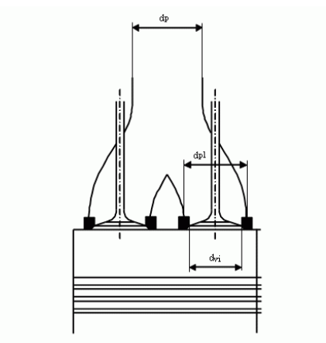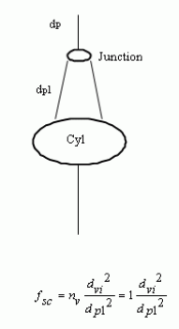

Mô hình nhiều xú páp và cách tính hệ số hệ số Scale Factor.

* Đường kính xú páp nạp là 30.5 mm.
* Đường kính xú páp thải là 25.5 mm.
* Đối với xú páp nạp: $f_{sc}= n_{v}\frac{d_{vi}^{2}}{d_{pipe}^{2}}=1×\frac{{30.5}^{2}}{{31.5}^{2}}=0.94$
* Đối với xú páp thải: $f_{sc}= n_{v}\frac{d_{vi}^{2}}{d_{pipe}^{2}}=1×\frac{{25.5}^{2}}{{26}^{2}}=0.96$

*Phụ lục 2.2. Cách tính các thông số độ nâng xú páp*

*Phụ lục 2.2.1. Cách tính độ nâng xú páp*

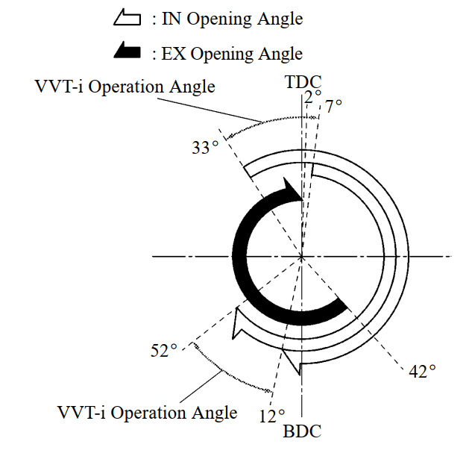

Góc phân phối khí của động cơ.

Độ nâng xú páp nạp và xú páp thải qua công thức sau:

$$L=\frac{L_{max}}{2}*\left(1-cos\frac{360*\left(θ_{cr}-θ_{op}\right)}{θ_{cl}-θ_{op}}\right)$$

Trong đó:

$L$: Là độ nâng xú páp tại góc mở $θ_{cr}$.

$L_{max}$: Là độ nâng tối đa của xú páp

$θ_{cr}$: Là góc quay tức thời của trục khuỷu.

$θ_{op}$: Là góc xú páp bắt đầu mở.

$θ_{cl}$: Là góc xú páp đóng.

*Phụ lục 2.2.2. Độ nâng xú páp nạp*

|  |  |  |
| --- | --- | --- |
| **STT** | **Góc [0]** | **Độ nâng [mm]** |
| 1 | 367 | 0 |
| 2 | 382 | 0.411956 |
| 3 | 397 | 1.576593 |
| 4 | 412 | 3.292534 |
| 5 | 427 | 5.263078 |
| 6 | 442 | 7.1475 |
| 7 | 457 | 8.619966 |
| 8 | 472 | 9.425873 |
| 9 | 487 | 9.42587 |
| 10 | 502 | 8.619966 |
| 11 | 517 | 7.1475 |
| 12 | 532 | 5.263078 |
| 13 | 547 | 3.29253 |
| 14 | 562 | 1.576593 |
| 15 | 577 | 0.411956 |
| 16 | 592 | 0 |

*Phụ lục 2.2.3. Độ nâng xú páp thải*

|  |  |  |
| --- | --- | --- |
| **STT** | **Góc [0]** | **Độ nâng [mm]** |
| 1 | 138 | 0 |
| 2 | 154 | 0.471883 |
| 3 | 170 | 1.794071 |
| 4 | 186 | 3.704688 |
| 5 | 202 | 5.825312 |
| 6 | 218 | 7.735929 |
| 7 | 234 | 9.058117 |
| 8 | 250 | 9.53 |
| 9 | 266 | 9.058117 |
| 10 | 282 | 7.735929 |
| 11 | 298 | 5.825312 |
| 12 | 314 | 3.704688 |
| 13 | 330 | 1.794071 |
| 14 | 346 | 0.471883 |
| 15 | 362 | 0 |